

五凌工业互联网大数据平台
应用开发指引（试行版）

水电产业创新中心
2021年9月

目 录

1 平台介绍 4
1.1 平台概述 4
1.2 平台功能 4
1.3 平台架构 5
2 应用开发流程 7
2.1 基于平台计算分析的开发流程 7
2.2 独立算子的开发流程 9
3 应用开发功能 10
3.1 数据接口服务 10
3.1.1 校验用户登录信息接口 11
3.1.2 结构化数据（数据对象）查询接口 13
3.1.3 时序数据访问接口 19
3.1.4 非结构化数据查询接口 23
3.1.5 结构化数据（数据对象）写入接口 25
3.1.6 时序数据写入接口 26
3.2 数据服务接口详细说明 29
3.2.1 获取用户token 29
3.2.2 获取数据集市总数量 29
3.2.3 获取数据集市中，前端应用类、业务中台类、算法分析类数量 30
3.2.4 获取数据集市引用频次 30
3.2.5 查询所有的数据集市 31
3.2.6 根据数据集市名称查询数据集市的明细 33
3.2.7 获取数据视图总数量 34
3.2.8 获取时序视图、结构化视图和非结构化视图的数量 35
3.2.9 根据数据视图的名称，获取视图中测点的时序数据 35
3.2.10 查询数据视图的详细属性信息 38
3.2.11 根据测点编号获取时序最新数据 42
3.2.12 根据场站id和测点原始编码查询测点时序数据 42
3.2.13 根据场站编码和测点原始编码查询时序数据 44
3.2.14 获取结构化数据具体数据 46
3.2.15 修改结构化数据具体数据 47
3.2.16 下载结构化数据具体数据文件 47
3.2.17 下载非结构化视图的文件具体信息 48
3.3 算子开发和调用 48
3.3.1 平台已开发算子 48
3.3.2 算子的训练模式 49
3.3.3 Python/R的算子开发模式 51
3.3.4 基于JAVA镶嵌python的自定义开发 59
3.3.5 Java/Scala语言开发的算子 61
3.3.6 C++及C类库封装自定义算子开发模式 63
3.3.7 算子示例 65
3.3.8 自定义算子代码的保护方式 73
3.3.9 算法部署 79
3.3.10 算子数据对象创建 92
3.4 多维分析工具应用 94
3.4.1 技术架构 95
3.4.2 功能列表 95
3.4.3 开发过程 97
3.4.4 图表组件 100
3.4.5 电子表格 106
3.4.6 看板设计 110
3.4.7 数据门户 114
3.4.8 数据报告生成 116
3.5 前端应用开发 118
3.5.1 整合及通讯方式 118
3.5.2 状态校验 118
3.5.3 样式风格 118
4 附录 122
附录A 大数据平台现有算子列表 122

五凌工业互联网大数据平台
应用开发指引（试行版）

平台介绍

平台概述
五凌工业互联网大数据平台采用了华为FI-HD Hadoop分布式架构基础构建，具备有较强的数据采集、数据存储、数据治理、数据安全、数据服务的业务能力，可支持自主和集成应用开发的平台支撑能力。
五凌工业互联网大数据平台为集团公司在五凌部署的水电产业创新中心分平台，是集团云边协同工业大数据平台的重要组成部分，实现了与集团大数据平台统一门户访问、统一权限认证、统一商店应用的“三统一”、以及同步数据资产、同步资源调度、同步运营监控的“三同步”。

平台功能
五凌工业互联网大数据平台支持节点弹性扩展及其存储和计算资源灵活调整，多节点间实现数据的冗余配置，处理性能随节点数量的增加而同步增强，实现了多节点自动负载均衡及故障转移；平台具备数据采集、数据编码建模、计算分析、场景构造及数据分布式存储等基本功能，具有工业时序数据处理、流式和批处理计算分析、集成应用开发支撑等能力；平台集成了大量的电力工业算子及多维数据分析工具，可为应用开发提出快捷服务；平台集成分布式计算、分布式资源管理、平台安全等管控组件，提供聚类、分类、关联、统计回归、深度学习等算子库，支持人工智能深度学习框架；平台具备高度的开放性，支持多应用系统的构建，支持自主业务空间管理，支持多应应用系统的数据互联互通，支撑多应用之间的算子共享。平台整体功能如下图所示。
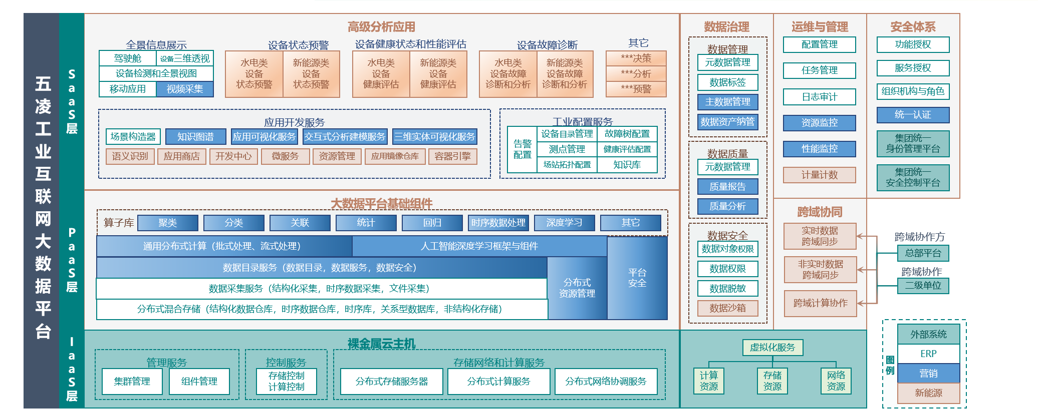
图1-1 平台整体功能图

平台架构
五凌工业互联网大数据平台采用集团统一的青云云平台和华为FI-HD Hadoop分布式架构基础构建而成，整体架构如下图所示。
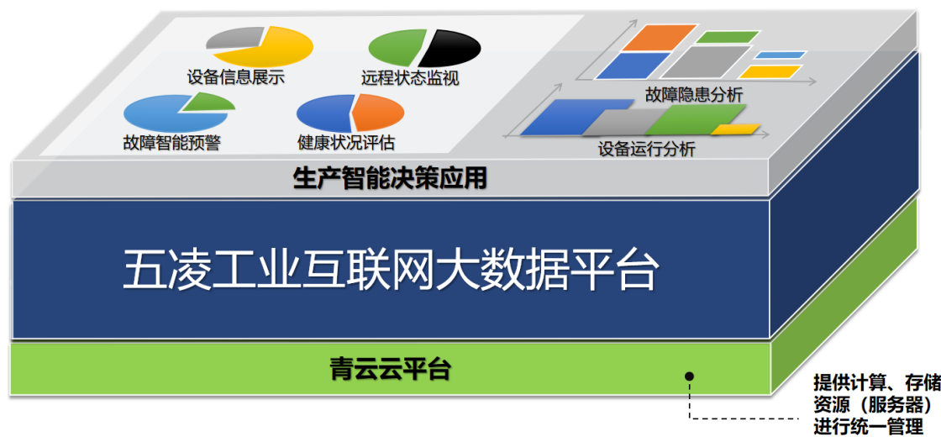
图1-2 整体架构图
采用云架构搭建青云基础管理云平台，实现计算、存储资源的统一管理。大数据平台基础套件（FusionInsight HD）由青云云平台的裸金属服务器提供硬件资源，可实现集群管理、组件管理、分步式存储、计算服务及分步式网络协调服务，其服务器监管由青云云平台负责。应用服务器的虚拟资源由青云云平台的虚拟资源池提供，满足各类功能应用部署、实现需求。
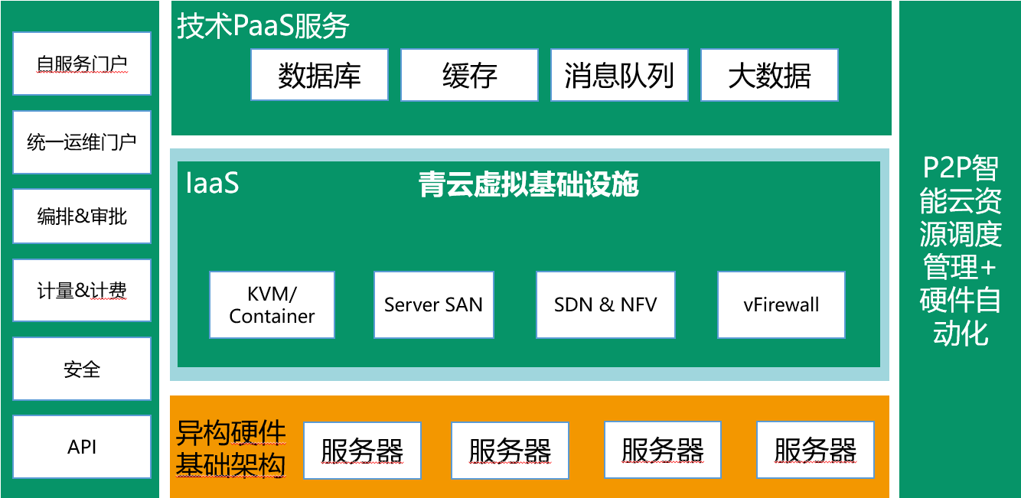
图1-3 青云云平台架构图
五凌工业互联网大数据平台通过数据库ETL、Kafka消息发布等多种数据采集方式汇聚了厂站侧、集控系统、ERP系统、水调系统等多个系统多类型的生产管理数据；平台内所有的集群组件均可横向扩展，文档存储MongoDB服务器采用主从节点模式进行部署；前端访问模块采用负载均衡模式部署，提高系统访问稳定性。
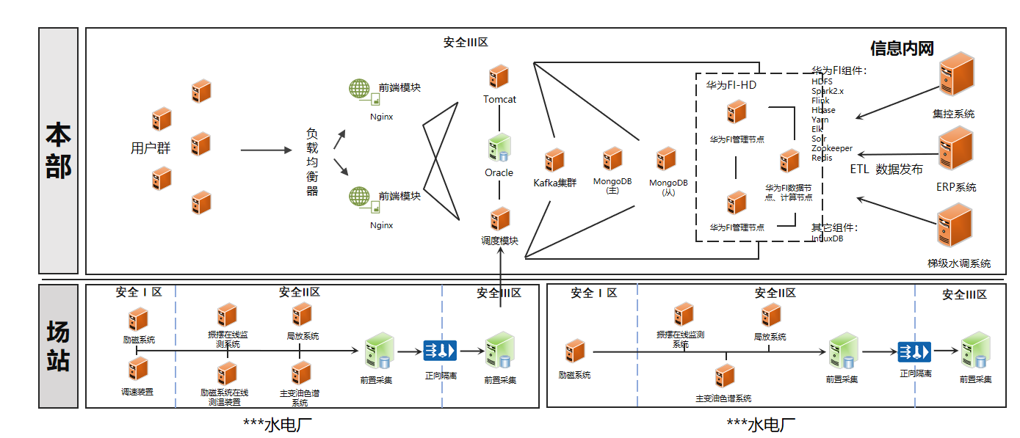
图1-4 五凌工业互联网大数据平台部署架构图

应用开发流程
大数据平台给第三方应用开发者可提供数据接口服务、平台算子开发调用、多维分析工具应用等功能。支持开发者从平台数据接口快速的获取数据、支持开发者向平台写入产生的衍生数据、支持开发者直接利用平台已有的算法或在平台内开发算法、支持采用平台的多维分析工具实现BI展示。
以下罗列两种典型的应用开发流程：一是基于平台计算分析的开发；二是独立计算分析的开发。

基于平台计算分析的开发流程
本开发流程是除了利用平台的数据支撑能力外，还利用平台的算子开发及计算能力。
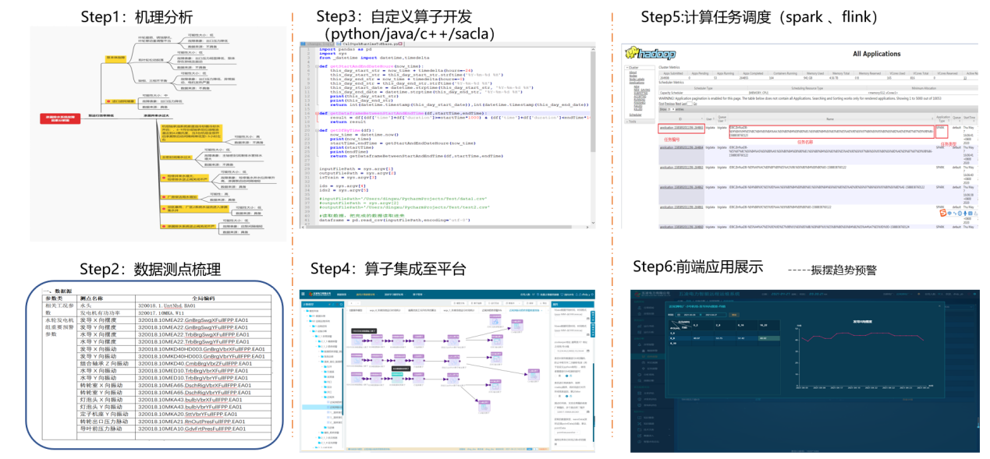
图2-1 基于平台计算分析的开发流程图

Step1：应用功能设计由开发者根据自身业务需求确定，不属于本指引定义范围。
Step2：平台数据获取可依据“3.1数据接口服务”的3.1.1-3.1.4要求进行，如产生衍生数据可依据“3.1数据接口服务”的3.1.2要求进行。
Step3：自定义算子开发可根据“3.3算子开发和调用”的3.3.1-3.3.7要求进行。
Step4：算子集成至平台可根据“3.3算子开发和调用”的3.3.8-3.3.9要求进行。
Step5：计算任务调度应由开发人员向大数据平台管理人员提出申请，由大数据平台管理人员将计算任务纳入华为SPARK 、flink处理流中。
Step6：前端应用展示不属于本指引定义范围，样式风格可参考“3.5 前端应用开发”进行。

独立算子的开发流程
本开发流程仅仅利用平台的数据支撑能力和计算能力，不在平台上开发和利用算子。
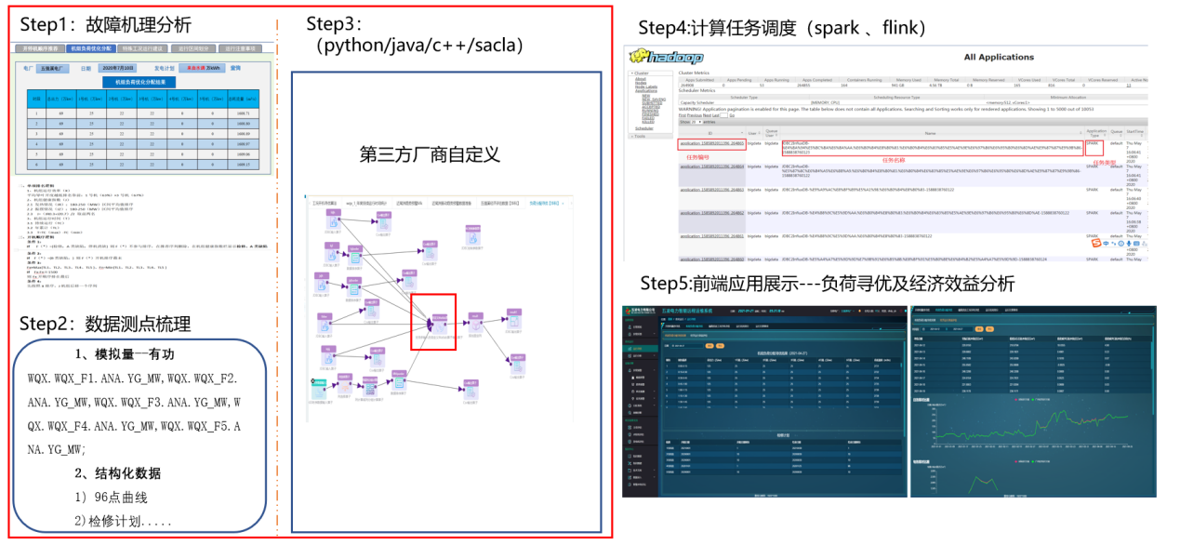
图2-2 独立算子的开发流程

Step1：应用功能设计由开发者根据自身业务需求确定，不属于本指引定义范围。
Step2：平台数据获取可依据“3.1数据接口服务”的3.1.1-3.1.4要求进行，如产生衍生数据可依据“3.1数据接口服务”的3.1.2要求进行。
Step3：自定义算子开发由开发者（可以是高校院所或第三方厂商）根据业务需求确定，不属于本指引定义范围。
Step4：算子集成至平台由开发者根据自身业务需求确定，不属于本指引定义范围。
Step5：计算任务调度应由开发人员向大数据平台管理人员提出申请，由大数据平台管理人员将计算任务纳入华为SPARK 、flink处理流中。
Step6：前端应用展示不属于本指引定义范围，样式风格可参考“3.5 前端应用开发”进行。

应用开发功能

数据接口服务
大数据平台接口从数据的传输分为数据订阅和数据写入两种数据服务接口；
数据订阅接口是大数据平台向外提供数据查询的数据服务接口，用户可以根据业务需求自由消费大数据平台中的数据。
数据写入接口是第三方平台或应用将数据回传到大数据平台的数据服务接口，写入前需创建好对应的数据对象。
数据对象对象创建之后，大数据平台通过rest接口向外提供数据服务，其他业务系统可以通过调用校验用户登录信息接口获取authorization，并在调用数据订阅接口的同时，传入有效的authorization，即可获取大数据平台的相应数据。如果用户需要将数据写入到大数据平台，调用数据写入接口时，传入有效的authorization，即可将数据写入到指定的数据对象。

校验用户登录信息接口

接口说明
外部系统对大数据平台进行访问，首先要通过认证接口，获取到认证信息，在身份有效的情况下，对相关数据接口进行访问，需要先对其访问获取到认证资源后，才可以继续访问数据接口，否则将被视为无效用户，不得访问。

接口参数描述
请求接口地址： /avatar/sys/userrole/loginCheck
请求方法：POST
接口请求参数如下表所示：

参数名称 | 参数类型 | 参数描述 | 是否必填
passWord | 字符型 | 密码 | Y
userName | 字符型 | 用户名 | Y
- 输入输出格式规范
接收参数格式：
--header "Content-Type: application/json"
--header "Accept: */*" -d
"{
"userName": "admin",
"passWord":"123456"
}"
返回信息：
{
"statusCode": 0,
"data": "F2CA17C2CB60D71767CF1B60F733FB483C8183E18813434238B38D601B541BB7",
"repMessage": "操作成功",
"page": null
}
根据传来的用户参数（userId）做一个用户登陆认证
登录后返回认证信息，data里是随机生成的token码，而认证信息存在返回体Response中的Cookie里.按照token码进行认证信息的获取，在将信息转存到接下来要进行的数据访问接口的cookie或者header中即可，例如下例就是使用cookie的模式的例子：
“authorization：F2CA17C2CB60D71767CF1B60F733FB483C8183E18813434238B38D601B541BB7”
- 异常处理
异常（大数据平台处理）：所发送的请求数据（userId）在大数据平台中无效时，此时应该返回用户不存在提示性信息，而不是返回空报文。
{
"statusCode": -1,
"data": null,
"repMessage": "用户登录验证出错",
"page": null
}

结构化数据（数据对象）查询接口

接口说明
如果是比较复杂的查询请求，可以使用高级查询接口，其通过自定义输入表达式的方式来构造查询条件，传入的queryExpression 字段来构造查询，queryExpression可以使用跟SQL中类似的各种函数拼接成查询语句。

接口参数描述
请求接口地址： /avatar/data/queryMetaObjData
请求方法：POST
接口请求参数如下表所示：
参数名称 | 参数类型 | 参数描述
forceFetch | Integer | 是否强制读最新数据,0:不需要最新数据，可以使用缓 存，1：需要最新数据，不能使用缓存
replaceHolder | String | 占位符替换字段，如果定义，将替换数据对象定义中的占位符
columnFilters | List<String> | 指定返回哪些元属性，需要注意的是，在数据库类型的数据源情况下，如果表达式字段依赖的字段不在列表中，表达式将不能正确计
pageNumbe | Integer | 分页的页数，从0开始
pageSize | Integer | 分页大小
queryExpression | String | 支持自定义sqlwhere表达式，and于or同时存在的复杂过滤，需要注意的是表达式中的字段都是数据对象的属性，而不是数据库中的字段
directSQL | String | 可以重定义数据对象内的sql，按照该参数进行自定义查询：如：select id,v from data where 1=1

输入输出格式规范
- 请求Cookie参数:
“authorization：F2CA17C2CB60D71767CF1B60F733FB483C8183E18813434238B38D601B541BB7”
- Header参数：
--header "Content-Type: application/json"
--header "Accept: */*" -d
- 请求消息样例：
请求URL(注意数据对象名字是经过URLEncode后的编码，源编码为“光伏电厂基础信息”)：/avatar/data/queryMetaObjData?metaObjectName=%E5%85%89%E4%BC%8F%E7%94%B5%E5%8E%82%E5%9F%BA%E7%A1%80%E4%BF%A1%E6%81%AF
POST的Body:
{"orderBy":"电厂标识 ASC","pageNumber":0,"pageSize":10,"forceFetch":"0"," queryExpression":"名称 like ’XX%’ and 领域=’水电厂’"}
- 返回信息格式：
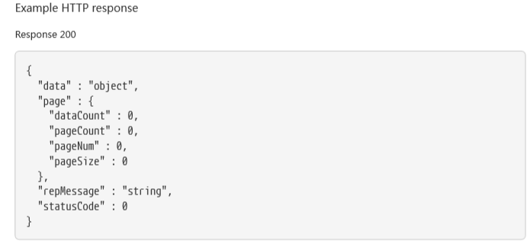
如果查询成功数据将在“data”中以对象形式存储，只需对其解析即可。此时状态码为0，标识请求成功。
返回数据实例：
{
"statusCode": 0,
"data": {
"dataRows": [
[
"0000",
"水电厂",
"XX水电二期",
"XX水电二期水电站",
"海南",
"青海省海南州共和县",
"530MW",
"100.9556911220,36.1395943031",
"2014-12-31 14:38:30.000"
],
[
"792",
"水电厂",
"XX水电一期",
"XX水电一期水电站",
"海南",
"青海省海南州兴海县河卡镇吾合托村",
"16MW",
"100.0081402639,35.9740873029",
"2014-12-27 14:38:30.000"
]
],
"mappingAttrNames": [
"MRID",
"PSRTYPE",
"NAME",
"ALIASNAME",
"GEOGRAPHICALREGION",
"SUBGEOGRAPHICALREGION",
"INSTALLEDCAPACITY",
"GISINFO",
"FIRSTPRODUCTIONTIME"
],
"metaAttrNames": [
"电厂标识",
"领域",
"名称",
"别称",
"区域",
"地址",
"装机容量",
"地理坐标",
"投产时间"
],
"metaAttrTypes": [
"S",
"S",
"S",
"S",
"S",
"S",
"S",
"S",
"D"
],
"totalCount": 35,
"metaObjectName": "光伏电厂基础信息",
"metaObjectDesc": "电厂基础信息",
"conditionStr": null,
"metaObjectId": "202145da4b294edaa0549e97aef53041",
"visitBegin": 1561086939602,
"visitEnd": 1561086939612,
"cacheHit": 0
},
"repMessage": "操作成功",
"page": null
}
返回信息解释：
字段名 | 字段含义 | 字段说明
statusCode | 状态码 | 0为正常，-1为返回失败
repMessage | 返回信息 | 返回的说明信息
data | 返回数据 | 查询数据包装体
page | 分页信息 | （由于返回的数据大小是有用户控制第几页，多少条，此处改信息意义不大了）
data数据包装实体信息解释：
字段名 | 字段含义 | 字段说明
dataRows | 数据 | 数据
metaAttrNames | 数据名称 | 数据名称（数据对象原属性名称，非实际数据表列名称）
metaAttrTypes | 数据类型  字符串"->"S"  "日期"->"D"  "数值型"->"N"  "表达式"->"E"  " GIS信息(WKT格式)"->" G "  "二进制类型"->" B "  "自动赋值字符串字段"->" AU "  "自动赋值数值型"->" AN "  "单精度浮点型"->" F "  "双精度浮点型"->" DD " | 数据类型  "字符串"->"S"  "日期"->"D"  "数值型"->"N"  "表达式"->"E"  " GIS信息(WKT格式)"->" G "  "二进制类型"->" B "  "自动赋值字符串字段"->" AU "  "自动赋值数值型"->" AN "  "单精度浮点型"->" F "  "双精度浮点型"->" DD "
totalCount | 实际数据总量 | 实际数据总量（非分页pageSize值）
metaObjectName | 数据对象名称 | 数据对象名称
metaObjectId | 数据对象Id | 数据对象Id
cacheHit | 缓存命中 | 是否进行缓存

- 异常处理
异常（大数据平台处理）：如果查询有误或者数据对象以及数据不存在，将会通过repMessage对异常进行说明，才算是的状态码statusCode将为-1.
{
"statusCode": -1,
"data": null,
"repMessage": "查询数据对象数据出错:XXXX",
"page": null
}

时序数据访问接口

接口说明
用户可以根据此接口，直接查询时序数据库中的时序数据，此方法效率较高，跨过了数据对象的访问逻辑，不受权限管理，缓存等控制。注意，此方法不能支持大数据量数据集合的返回。

接口参数描述
请求接口地址： /avatar/tsdb/data
请求方法：POST或GET
参数名称 | 参数类型 | 参数描述
method | String | 请求的方法，只能是getRTDataHistory或者getRTDataSnapshot
codes | String | 待查询的监测量编码集，以半角逗号分隔，上限为1000条
startTime | long | 查询开始时间（单位：毫秒）
endTime | long | 查询结束时间（单位：毫秒）
sample | integer | 采样步长（单位：秒），按以下三种情况设定值：  sampled>0 - 按该采样步长间隔稀疏值返回\n" +  "sampled=0 - 系统按原始采样步长返回\n"+  "sampled<0 - 系统按原始采样步长返回最多|sampled|个点值，按照点值位置省略多出的值
resultType | integer | 返回值类型，默认值为 2，可选值：2 - 返回时刻值和点值数据
- 请求实例
method: getRTDataHistory
codes: DC003HP1MKA01BA010AB02J4ED001AA05
startTime: 1557105790000
endTime: 1557105817000
resultType: 2

返回数据实例：
{
"BasicResponse": {
"errors": null,
"succeeded": 1
},
"RTDataSets": [
{
"kksCode": "DC003HP1MKA01BA010AB02J4ED001AA05",
"RTDataValues": [
{
"Time": 1557105817000,
"Value": 250.08
},
{
"Time": 1557105815000,
"Value": 250.63
},
{
"Time": 1557105814000,
"Value": 251.13
},
{
"Time": 1557105812000,
"Value": 250.16
},
{
"Time": 1557105811000,
"Value": 249.8
},
{
"Time": 1557105810000,
"Value": 250.83
},
{
"Time": 1557105808000,
"Value": 250.95
},
{
"Time": 1557105807000,
"Value": 250.03
},
{
"Time": 1557105806000,
"Value": 249.9
},
{
"Time": 1557105804000,
"Value": 250.81
},
{
"Time": 1557105803000,
"Value": 250.2
},
{
"Time": 1557105801000,
"Value": 251.02
},
{
"Time": 1557105799000,
"Value": 250.44
},
{
"Time": 1557105798000,
"Value": 250.61
},
{
"Time": 1557105796000,
"Value": 250.76
},
{
"Time": 1557105795000,
"Value": 251.11
},
{
"Time": 1557105794000,
"Value": 250.23
},
{
"Time": 1557105792000,
"Value": 250.46
},
{
"Time": 1557105791000,
"Value": 251.86
}
]
}
]
}

请求实例2：
method: getRTDataSnapshot
codes: DC003HP1MKA01BA010AB02J4ED001AA05
resultType : 2
返回数据实例：
{
"BasicResponse": {
"errors": null,
"succeeded": 1
},
"RTDataSets": [
{
"kksCode": "DC003HP1MKA01BA010AB02J4ED001AA05",
"RTDataValues": [
{
"Time": 1557105982000,
"Value": 251.15
}
]
}
]
}

非结构化数据查询接口

接口说明
大数据平台对非结构化文件提供了存储和管理的功能，如果需要查询存储在平台中的各种文件，可以使用如下的查询接口，此接口可以获得文件的属性数据，具体实体的获得可以根据获得的文档ID通过链接的方式进行文档的下载。其管理界面如下图，具体管理操作可以参考操作手册。
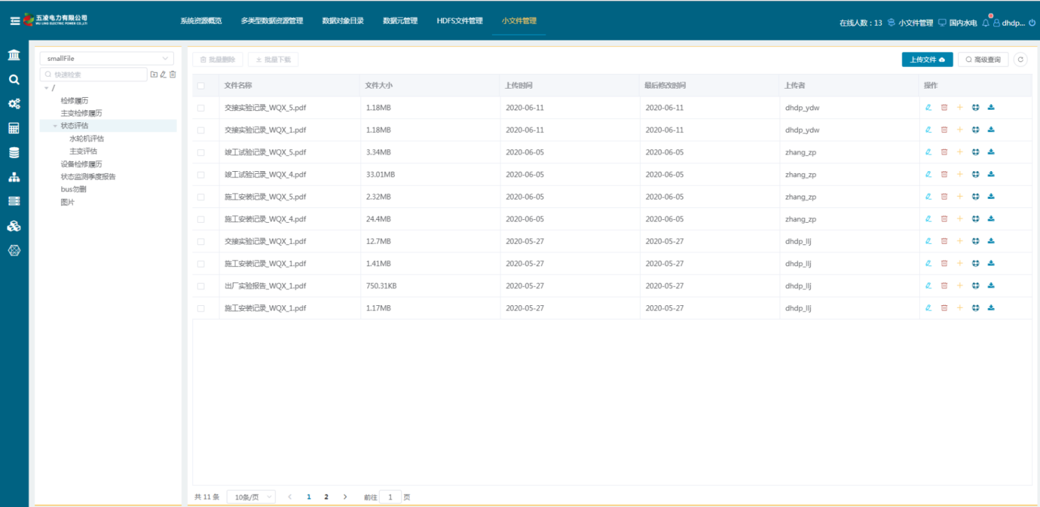

小文件上传接口参数描述
请求接口地址： /util/smallFile/uploadSmallFile
参数属性描述：
参数名称 | 参数类型 | 参数描述
schemaFile | formData | 文件上传对象
collectionName | String | 文档库的名称

小文件获取接口参数描述
请求接口地址： /util/smallFile/getSmallFileList
参数属性描述：
参数名称 | 参数类型 | 参数描述
orderBy | String | 返回结果排序字段，按照降序排列
filterDateList | List<DateRange> | 时间的查询条件
owners | List<String> | 属主
fileName | String | 填写正则表达式(不允许添加flags)，对小文件的name用正则表达式进行筛选，此条件与suffix二者二选一，若都存在，以fileName为查询条件
page | Page | 分页条件参数
tagId | String | 标签Id

结构化数据（数据对象）写入接口

接口说明
本接口用于第三方应用计算分析产生的衍生数据回写至平台。新建数据对象的一条数据，如果数据对象定义了主键，主键的值必须传入，目前只支持关系型数据库的插入。

接口参数描述
POST请求，请求地址：/avatar/data/insertMetaObjData?metaObjectName=客户(数据对象名称)
需要注意的是：日期建议按照如下标准日期格式字符串传入，例如：“yyyy-MM-dd HH:mm:ss.SSS”，其它数字，浮点等，直接按照字符串传递。如果传入的数据因为数据约束等原因失败，将会整体的失败。每次传入的数据量个太大，否则传输比较耗时。

参数类型 | 参数名称 | 含义 | 备注
String | metaObjectName | 数据对象名称 | 必须，必须放在请求链接后
String | dataRow | 数据对象中定义的业务属性和相关的值的对应，如果不传，新的记录中字段值就是NULL，如果数据对象定义了主键，必须传入主键。 | 必须

请求示例：
{
"metaObjectName": "客户",
"dataRow": {
"客户编号": "1616",
"客户名称": "test_17"
}
}
返回值示例：
{
"statusCode": 0,
"data": "494f37705dc040ebabf7aac9073c9411",
"repMessage": "操作成功",
"page": null
}

时序数据写入接口

接口说明
本接口用于第三方应用计算分析产生的中间计算指标（时序数据）回写至平台。用户可以根据此接口，直接写入时序数据，会同时写入三种存储区间。

接口参数描述
请求接口地址： /avatar/ddaas/tswarehouse
请求方法：POST或GET
参数名称 | 参数类型 | 参数描述
siteName | String | 场站名称，需要在场站系统路由管理表中明确定义
dataSets | RTDataResponse | 传入的点值数据，时间单位毫秒，使用厂商编码

请求实例
method: writeData
siteName:长江7号
dataSets: {
"RTDataSets": [
{
"RTDataValues": [
{
"Time": 1573034358117,
"Value": 39.5
},{
"Time": 1573034398117,
"Value": 88.3
}
],
"kksCode": "G_BJJjS_TY_02P_130GU_PV013"
}
]
}

返回数据实例：
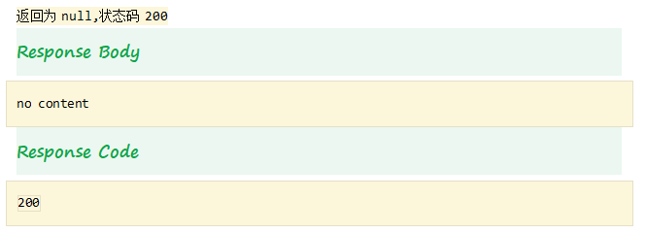

数据服务接口详细说明

获取用户token
在使用数据服务接口之前，需要在阿凡达工业大数据平台中建立相关的用户，并使用用户名和密码参数获取用户对应的token，在调用文档下面所有接口时，都需要在request的header中的Cookie中设置authorization=token值。注意，token默认的有效时间是两个小时（每个项目可能会根据具体配置的不同有不同的有效时间），如果token失效需要调用此服务重新获取token。
请求URL | http://ip:port/dataService/service/publish/getToken
请求方法 | GET
请求参数 | 无
字段名 | 类型 | 是否必输 | 字段说明
username | String | 是 | 用户名
password | String | 是 | 密码
返回参数
字段名 | 类型 |  |  | 字段说明
code | String |  |  | 200表示接口调用成功，其他表示接口调用失败
msg | Integer |  |  | 接口调用失败时表示具体的出错信息
data | String |  |  | token值
返回数据示例 | {  "msg": "操作成功",  "code": 200,  "data":"2F6ACC5BDDC5C17A306786D2DF5B70D38B25C5044A765CBC28BFDB8DCA0903DF6D94CAF7B64F6B41F9E6EC8FF73EA7138C1BFE76C43C77F1EC91CD5591E31930"  }

获取数据集市总数量
请求URL | http://ip:port/dataService/service/publish/dataMart/getDataMartCount
请求方法 | GET
请求参数 | 无
请求头Cookie | authorization=token值
返回参数
字段名 | 类型 | 字段说明
code | String | 200表示接口调用成功，其他表示接口调用失败
msg | Integer | 接口调用失败时表示具体的出错信息
data | Integer | 数据集市数量
返回数据示例 | {  "msg": "操作成功",  "code": 200,  "data": 59  }

获取数据集市中，前端应用类、业务中台类、算法分析类数量
请求URL | http://ip:port/dataService/service/publish/dataMart/getDataMartCountByUsage
请求方法 | GET
请求参数 | 无
请求头Cookie | authorization=token值
返回参数
字段名 | 类型 | 字段说明
code | String | 200表示接口调用成功，其他表示接口调用失败
msg | Integer | 接口调用失败时表示具体的出错信息
data | Object | 具体数据
dataMartBusinessPlatformCountNum | Integer | 数据集市中业务中台类数量
dataMartAlgorithmAnalysisCountNum | Integer | 数据集市中算法分析类数量
dataMartFrontApplicationCountNum | Integer | 数据集市中前端应用类数量
返回数据示例 | {  "msg": "操作成功",  "code": 200,  "data": {  "dataMartBusinessPlatformCountNum": 47,  "dataMartAlgorithmAnalysisCountNum": 4,  "dataMartFrontApplicationCountNum": 8  }  }

获取数据集市引用频次
请求URL | http://ip:port/dataService/service/publish/dataMart/getDataMartReferenceCount
请求方法 | GET
请求参数 | 无
请求头Cookie | authorization=token值
返回参数
字段名 | 类型 | 字段说明
code | String | 200表示接口调用成功，其他表示接口调用失败
msg | Integer | 接口调用失败时表示具体的出错信息
data | Array | 按照引用次数从大到小排列的具体数据
mart_name | String | 集市名称
num | Integer | 引用次数
返回数据示例 | {  "msg": "操作成功",  "code": 200,  "data": [  {  "num": 6,  "mart_name": "测试集市四"  },  {  "num": 5,  "mart_name": "测试集市二"  },  {  "num": 3,  "mart_name": "测试集市一"  },  {  "num": 1,  "mart_name": "测试集市八"  },  {  "num": 1,  "mart_name": "测试集市十"  }  ]  }

查询所有的数据集市
请求URL | http://ip:port/dataService/service/publish/dataMart/queryAll
请求方法 | GET
请求参数
字段名 | 类型 | 是否必输 | 字段说明
dataMartType | String | 否 | 数据集市类型，0为公有集市，1为私有集市，不输入则查询所有的数据集市
limit | Integer | 是 | 结果分页参数，每页数据条数
page | Integer | 是 | 结果分页参数，当前页数
请求头Cookie | authorization=token值
返回参数
字段名 | 类型 | 字段说明
code | String | 200表示接口调用成功，其他表示接口调用失败
msg | Integer | 接口调用失败时表示具体的出错信息
total | Integer | 数据集市总数
data | Array | 数据集市的具体信息（不包含数据视图信息）
id | String | 数据集市内部ID
martName | Integer | 数据集市名称
martDesc | String | 数据集市描述
createTime | String | 数据集市创建时间
useModel | String | 数据集市用途
martTheme | String | 数据集市主题
createUser | String | 数据集市创建用户
martType | String | 数据集市类型，0公有，1私有
martPid | String | 引用的数据集市内部ID
martVersion | String | 数据集市复制版本
parentName | String | 引用的数据集市名称
返回数据示例 | {  "msg": "操作成功",  "total": 2,  "code": 200,  "data": [  {  "id": "0b7e8d3a067314543e6ea40b4f1dab26",  "martName": "test集市",  "martDesc": "更广泛化工",  "createTime": "2020-06-18 11:01:16",  "useModel": "前台应用",  "martTheme": "设备挖掘分析主题",  "createUser": "avatar",  "martType": "0",  "martPid": null,  "martVersion": null,  "parentName": "无引用",  "dataSetList": null  },  {  "id": "a5210d7d09607283292d4e18e260ab63",  "martName": "测试数据-3",  "martDesc": "",  "createTime": "2020-06-17 14:14:36",  "useModel": "算法分析",  "martTheme": "全景视图主题",  "createUser": "avatar",  "martType": "0",  "martPid": null,  "martVersion": null,  "parentName": "无引用",  "dataSetList": null  }  ]  }

根据数据集市名称查询数据集市的明细
请求URL | http://ip:port/dataService/service/publish/dataMart/queryDetailByName
请求方法 | GET
请求参数
字段名 | 类型 | 是否必输 | 字段说明
dataMartName | String | 是 | 数据集市名称
limit | Integer | 是 | 结果分页参数，每页数据条数
page | Integer | 是 | 结果分页参数，当前页数
请求头Cookie | authorization=token值
返回参数
字段名 | 类型 | 字段说明
code | String | 200表示接口调用成功，其他表示接口调用失败
msg | Integer | 接口调用失败时表示具体的出错信息
total | Integer | 数据视图总数
data | Array | 指定的数据集市下的所有数据视图信息（只包含数据视图的基本信息，不包含视图的明细信息）
id | String | 数据视图内部ID
setName | Integer | 数据视图名称
setDesc | String | 数据视图描述
createTime | String | 数据视图创建时间
createUser | String | 数据视图创建用户
setSource | String | 数据视图来源（0、1时序视图、2结构化视图，3非结构化视图）
setType | String | 数据视图类型，0公有，1私有
setVersion | String | 数据视图复制版本
setPid | String | 引用的数据视图内部ID
返回数据示例 | {  "msg": "操作成功",  "total": 1,  "code": 200,  "dataMartName": "test集市",  "data": [  {  "id": "2e7b08d4d3f55e198dda86f536ba42a8",  "setName": "test非结构化",  "setDesc": "",  "createTime": "2020-06-17 13:39:42",  "createUser": "avatar",  "setSource": "3",  "setType": "0",  "setVersion": 0,  "setPid": "",  "dataSetDetailList": null,  "dataSetColumnList": null  }  ]  }

获取数据视图总数量
请求URL | http://ip:port/dataService/service/publish/dataSet/getDataSetCount
请求方法 | GET
请求参数 | 无
返回参数
字段名 | 类型 | 字段说明
code | String | 200表示接口调用成功，其他表示接口调用失败
msg | Integer | 接口调用失败时表示具体的出错信息
data | Integer | 数据视图数量
请求头Cookie | authorization=token值
返回参数
字段名 | 类型 | 字段说明
code | String | 200表示接口调用成功，其他表示接口调用失败
msg | Integer | 接口调用失败时表示具体的出错信息
data | Object | 具体数据
返回数据示例 | {  "msg": "操作成功",  "code": 200,  "data": 59  }

获取时序视图、结构化视图和非结构化视图的数量
请求URL | http://ip:port/dataService/service/publish/dataSet/getDataSetCountBySource
请求方法 | GET
请求参数 | 无
请求头Cookie | authorization=token值
返回参数
字段名 | 类型 | 字段说明
code | String | 200表示接口调用成功，其他表示接口调用失败
msg | Integer | 接口调用失败时表示具体的出错信息
data | Object | 具体数据
struct | Integer | 数据视图中结构化视图数量
timeSeries | Integer | 数据视图中时序视图数量
noStruct | Integer | 数据视图中非结构化视图数量
返回数据示例 | {  "msg": "操作成功",  "code": 200,  "data": {  "struct": 162,  "timeSeries": 126,  "noStruct": 6  }  }

根据数据视图的名称，获取视图中测点的时序数据
请求URL | http://ip:port/dataService/service/publish/dataSet/getTimeSeriesByDataSet
请求方法 | GET
请求参数
字段名 | 类型 | 是否必输 | 字段说明
dataSetName | String | 是 | 数据视图名称（只支持时序视图）
attrInfoString | String | 否 | 查询结果保留字段,填写英文，多项用英文逗号隔开，不要有空格。字段非必填，如果为空返回所有的项；否则返回数据中只有指定的项。目前支持stationNumber,stationName,siteId,siteName,physicsPath,bcsCHName,bcsEnName,kksCode,devicePath,abbrClassify,stationGlobalNumber,deviceName
searchCondition | String | 否 | 数据搜索条件，按照[{siteName: 'XXX'}]的形式传入，目前支持的数组元素的key包括siteName（场站名称），stationNumber（测点原始编码），stationName（测点原始名称），deviceName（设备名称），kkscode（设备KKS），logicPath（设备逻辑路径），physicsDevicePath（设备物理路径），attrClassify（属性分类），enName（BCS英文名），cnName（BCS中文名），globalNumber（设备全局编码）
stime | String | 否 | 开始时间，YYYY-MM-DD HH:MM:SS格式(若不输入则取测点三个月内的最新值)
etime | String | 否 | 结束时间，YYYY-MM-DD HH:MM:SS格式(若不输入则取测点三个月内的最新值)
datasource | String | 是 | 数据源，0为时序仓库，1为时序库
filterExp | String | 否 | 时序值的检索条件 参数要么为空，要么为=，>=，>，<，<=
filterValue | String | 否 | 时序值的检索值,如果filterExp有值，则filterValue一定要有值
page | String | 否 | 结果分页参数，当前页数（不输入获取所有数据）
limit | String | 否 | 结果分页参数，每页数据条数（不输入获取所有数据）
sampled | String | 否 | 采样步长（单位：秒），0代表不采样
resultType | String | 否 | 采样返回值类型，默认值为RT_FIRST，可选值： RT_FIRST - 返回采样时间段最靠近起点的值 RT_LAST - 返回采样时间段最远离起点的值 RT_MAX - 返回采样时间段最大值 RT_MIN - 返回采样时间段最小值
blockData | String | 否 | 块数据采样返回值类型，默认值为RT_BLOCK_NONE，可选值： RT_BLOCK_NONE - 非块数据 RT_BLOCK_T - 只返块数据的时间刻值 RT_BLOCK_TV - 块数据中的时刻和点值 RT_BLOCK_TVS - 块数据中的时刻和解析后的值
fillPoint | String | 否 | 补值策略：0: 前值补值, -1：不补值 默认-1
请求头Cookie | authorization=token值
返回参数
字段名 | 类型 | 字段说明
code | String | 200表示接口调用成功，其他表示接口调用失败
msg | Integer | 接口调用失败时表示具体的出错信息
total | Integer | 数据视图总数
data | Array | 数据视图下的测点明细及对应的时序数据
siteId | String | 场站内部ID
siteName | String | 场站名称
stationNumber | String | 测点原始编号
stationName | String | 测点原始名称
kksCode | String | 设备KKS
bcsCHName | String | 标准属性中文名
bcsEnName | String | 标准属性英文名
devicePath | String | 设备逻辑路径
abbrClassify | String | 设备属性分类
stationGlobalNumber | String | 测点全局编码
deviceName | String | 设备名称
physicsPath | String | 设备物理路径
data | Array | 时序数据
返回数据示例 | {  "msg": "操作成功",  "total": 2,  "code": 200,  "data": [  {  "bcsCHName": "支路电流",  "bcsEnName": "BrA",  "kksCode": "PV007001WBA01GU2001G",  "abbrClassify": "模拟信息",  "siteName": "XX光伏电站7区",  "stationGlobalNumber": "121010.PV007001WBA01GU2001G.BrA",  "deviceName": "1#组串式逆变器",  "physicsPath": "光电场~XX光伏电站7区~7#区~1#组串式方阵~1#组串式逆变器",  "stationNumber": "25937842234",  "devicePath": "区~组串式方阵~组串式逆变器",  "siteId": "f67a10adee19499fbbc0d885551531bd",  "stationName": "一期VII区1号方阵1号逆变器PV1输入电流"  "data": [  [  "2020-04-08 00:00:10",  0  ],  [  "2020-04-08 00:01:11",  0  ],  [  "2020-04-08 00:02:12",  0  ]  ]  },  {  "bcsCHName": "支路电流",  "bcsEnName": "BrA",  "kksCode": "PV007001WBA01GU2001G",  "abbrClassify": "模拟信息",  "siteName": "XX光伏电站7区",  "stationGlobalNumber": "121010.PV007001WBA01GU2001G.BrA001",  "deviceName": "1#组串式逆变器",  "physicsPath": "光电场~XX光伏电站7区~7#区~1#组串式方阵~1#组串式逆变器",  "stationNumber": "25937842235",  "devicePath": "区~组串式方阵~组串式逆变器",  "siteId": "f67a10adee19499fbbc0d885551531bd",  "stationName": "一期VII区1号方阵1号逆变器PV2输入电流"  "data": [  [  "2020-04-08 00:00:10",  0  ],  [  "2020-04-08 00:01:11",  0  ],  [  "2020-04-08 00:02:12",  0  ]  ]  }  ]  }

查询数据视图的详细属性信息
请求URL | http://ip:port/dataService/service/publish/dataSet/queryDetailByName
请求方法 | GET
请求参数
字段名 | 类型 | 是否必输 | 字段说明
dataSetName | String | 是 | 数据视图名称（可查询所有视图类型）
searchCondition | String | 否 | 数据搜索条件，只对时序视图有效，按照[{siteName: 'XXX'}]的形式传入，目前支持的数组元素的key包括siteName（场站名称），stationNumber（测点原始编码），stationName（测点原始名称），deviceName（设备名称），kkscode（设备KKS），logicPath（设备逻辑路径），physicsDevicePath（设备物理路径），attrClassify（属性分类），enName（BCS英文名），cnName（BCS中文名），globalNumber（设备全局编码）
page | String | 是 | 结果分页参数，当前页数
limit | String | 是 | 结果分页参数，每页数据条数
请求头Cookie | authorization=token值
返回参数
字段名 | 类型 | 字段说明
code | String | 200表示接口调用成功，其他表示接口调用失败
msg | Integer | 接口调用失败时表示具体的出错信息
total | Integer | 数据视图总数
data | Array | 数据视图下的明细（根据不同视图类型返回不同数据结果）
返回参数 | 时序视图
siteId | String | 场站内部ID
siteName | String | 场站名称
stationNumber | String | 测点原始编号
stationName | String | 测点原始名称
kksCode | String | 设备KKS
bcsCHName | String | 标准属性中文名
bcsEnName | String | 标准属性英文名
devicePath | String | 设备逻辑路径
abbrClassify | String | 设备属性分类
stationGlobalNumber | String | 测点全局编码
deviceName | String | 设备名称
physicsPath | String | 设备物理路径
返回数据示例 | {  "msg": "操作成功",  "total": 2,  "code": 200,  "data": [  {  "physicsPath": "光电场~XX光伏电站7区~7#区~1#组串式方阵~1#组串式逆变器",  "bcsCHName": "支路电流",  "bcsEnName": "BrA",  "stationNumber": "25937842234",  "kksCode": "PV007001WBA01GU2001G",  "devicePath": "区~组串式方阵~组串式逆变器",  "abbrClassify": "模拟信息",  "siteId": "f67a10adee19499fbbc0d885551531bd",  "siteName": "光伏电站7区",  "stationName": "一期VII区1号方阵1号逆变器PV1输入电流",  "stationGlobalNumber": "121010.PV007001WBA01GU2001G.BrA",  "deviceName": "1#组串式逆变器"  },  {  "physicsPath": "光电场~XX光伏电站7区~7#区~1#组串式方阵~1#组串式逆变器",  "bcsCHName": "支路电流",  "bcsEnName": "BrA",  "stationNumber": "25937842235",  "kksCode": "PV007001WBA01GU2001G",  "devicePath": "区~组串式方阵~组串式逆变器",  "abbrClassify": "模拟信息",  "siteId": "f67a10adee19499fbbc0d885551531bd",  "siteName": "光伏电站7区",  "stationName": "一期VII区1号方阵1号逆变器PV2输入电流",  "stationGlobalNumber": "121010.PV007001WBA01GU2001G.BrA001",  "deviceName": "1#组串式逆变器"  }  ]  }
返回参数 | 结构化视图
id | String | 部ID
setId | String | 视图内部ID
path | String | 数据对象完整路径
attrInfoString | String | 数据对象选择字段名
返回数据示例 | {  "msg": "操作成功",  "total": 1,  "code": 200,  "data": [  {  "id": "a6833ff1ded6ad10eba6c29119ebeec3",  "setid": "810f7e73631d4d0e1874ed68c180a999",  "path": "业务中台.业务中台.csv_wuling",  "attrInfoString": "id01,name,告警名称",  "dataSetColumnRelationshipList": null  }  ]  }
返回参数 | 非结构化视图
id | String | 部ID
setId | String | 视图内部ID
filename | String | 文件名称
dirtag | String | 文件目录
collectionname | String | 文件存放MongoDB对应的collection
size | String | 文件大小（字节）
fileid | String | 文件内部ID
createdate | String | 文件创建时间
filetag | String | 文件标签
lastmodifydate | String | 文件上次更改时间
owner | String | 文件所属用户
返回数据示例 | {  "msg": "操作成功",  "total": 10,  "code": 200,  "data": [  {  "id": "188c44ba5ddbb7672b6397649f17cf72",  "setid": "b2aebb688b3f31eb49bee6b309ed3774",  "filename": "标准管理审核问题.docx",  "dirtag": "/",  "collectionname": "standard_File",  "size": "147940",  "fileid": "f0d7710d7b7d4b179259dba9258a1d43",  "createdate": "2020-05-21 17:10:10",  "filetag": "",  "lastmodifydate": "2020-05-21 17:10:10",  "owner": "audit"  },  {  "id": "4f4d027a1b97852abeb3558839ba2287",  "setid": "b2aebb688b3f31eb49bee6b309ed3774",  "filename": "数据中台数据集市用途_数据字典.xlsx",  "dirtag": "/",  "collectionname": "standard_File",  "size": "3567",  "fileid": "1ac8503eeb254fbc86beaec3ef834dd2",  "createdate": "2020-05-21 17:10:14",  "filetag": "",  "lastmodifydate": "2020-05-21 17:10:14",  "owner": "audit"  }  ]  }

根据测点编号获取时序最新数据
请求URL | http://ip:port/dataService/service/publish/station/getLastTimeSeries
请求方法 | GET
请求参数
字段名 | 类型 | 是否必输 | 字段说明
stationNumber | String | 是 | 测点编号（多个测点编号用英文逗号隔开）
siteId | String | 否 | 场站ID
datasource | String | 是 | 数据源：0为时序仓库，1为时序库
请求头Cookie | authorization=token值
返回参数
字段名 | 类型 | 字段说明
code | String | 200表示接口调用成功，其他表示接口调用失败
msg | Integer | 接口调用失败时表示具体的出错信息
total | Integer | 数据视图总数
data | Array | 时序数据
data | Array | 时序数据
返回数据示例 | {  "msg": "操作成功",  "code": 200,  "data": [  {  "data":  [  "2020-04-08 00:00:10",  0  ],  }  ]  }

根据场站id和测点原始编码查询测点时序数据
请求URL | http://ip:port/dataService/service/publish/station/getTimeSeries
请求方法 | GET
请求参数
字段名 | 类型 | 是否必输 | 字段说明
stationSelectList | JSON字符串 | 是 | 所选择的测点列表，json格式, [ { "stationNumber": "测点编号", "siteId": "场站ID", "siteName": "场站名称", "stationName": "测点名称", } ]
stime | String | 是 | 开始时间，YYYY-MM-DD HH:MM:SS格式
etime | String | 是 | 结束时间，YYYY-MM-DD HH:MM:SS格式
datasource | String | 是 | 数据源，0为时序仓库，1为时序库
sampled | String | 否 | 采样步长（单位：秒），0代表不采样
resultType | String | 否 | 采样返回值类型，默认值为RT_FIRST，可选值： RT_FIRST - 返回采样时间段最靠近起点的值 RT_LAST - 返回采样时间段最远离起点的值 RT_MAX - 返回采样时间段最大值 RT_MIN - 返回采样时间段最小值
blockData | String | 否 | 块数据采样返回值类型，默认值为RT_BLOCK_NONE，可选值： RT_BLOCK_NONE - 非块数据 RT_BLOCK_T - 只返块数据的时间刻值 RT_BLOCK_TV - 块数据中的时刻和点值 RT_BLOCK_TVS - 块数据中的时刻和解析后的值
fillPoint | String | 否 | 补值策略：0: 前值补值, -1：不补值 默认-1
请求头Cookie | authorization=token值
返回参数
字段名 | 类型 | 字段说明
code | String | 200表示接口调用成功，其他表示接口调用失败
msg | Integer | 接口调用失败时表示具体的出错信息
total | Integer | 数据视图总数
data | Array | 数据视图下的测点明细及对应的时序数据
name | String | 测点原始名称
data | Array | 时序数据
返回数据示例 | {  "msg": "操作成功",  "total": 2,  "code": 200,  "data": [  {  "name": "一期VII区1号方阵1号逆变器PV1输入电流"  "data": [  [  "2020-04-08 00:00:10",  0  ],  [  "2020-04-08 00:01:11",  0  ],  [  "2020-04-08 00:02:12",  0  ]  ]  },  {  "name": "一期VII区1号方阵1号逆变器PV2输入电流"  "data": [  [  "2020-04-08 00:00:10",  0  ],  [  "2020-04-08 00:01:11",  0  ],  [  "2020-04-08 00:02:12",  0  ]  ]  }  ]  }

根据场站编码和测点原始编码查询时序数据
请求URL | http://ip:port/dataService/service/publish/station/getTimeSeriesBySiteCodeAndStationNumber
请求方法 | GET
请求参数
字段名 | 类型 | 是否必输 | 字段说明
stationSelectList | JSON字符串 | 是 | 场站编码和测点原始编码清单 示例: [ { "stationNumber": "", "siteCode": "" } ,{ "stationNumber": "", "siteCode": "" }]
stime | String | 是 | 开始时间，YYYY-MM-DD HH:MM:SS格式
etime | String | 是 | 结束时间，YYYY-MM-DD HH:MM:SS格式
datasource | String | 是 | 数据源，0为时序仓库，1为时序库
sampled | String | 否 | 采样步长（单位：秒），0代表不采样
resultType | String | 否 | 采样返回值类型，默认值为RT_FIRST，可选值： RT_FIRST - 返回采样时间段最靠近起点的值 RT_LAST - 返回采样时间段最远离起点的值 RT_MAX - 返回采样时间段最大值 RT_MIN - 返回采样时间段最小值
blockData | String | 否 | 块数据采样返回值类型，默认值为RT_BLOCK_NONE，可选值： RT_BLOCK_NONE - 非块数据 RT_BLOCK_T - 只返块数据的时间刻值 RT_BLOCK_TV - 块数据中的时刻和点值 RT_BLOCK_TVS - 块数据中的时刻和解析后的值
fillPoint | String | 否 | 补值策略：0: 前值补值, -1：不补值 默认-1
请求头Cookie | authorization=token值
返回参数
字段名 | 类型 | 字段说明
code | String | 200表示接口调用成功，其他表示接口调用失败
msg | Integer | 接口调用失败时表示具体的出错信息
total | Integer | 数据视图总数
data | Array | 数据视图下的测点明细及对应的时序数据
name | String | 测点原始名称
data | Array | 时序数据
返回数据示例 | {  "msg": "操作成功",  "total": 2,  "code": 200,  "data": [  {  "name": "一期VII区1号方阵1号逆变器PV1输入电流"  "data": [  [  "2020-04-08 00:00:10",  0  ],  [  "2020-04-08 00:01:11",  0  ],  [  "2020-04-08 00:02:12",  0  ]  ]  },  {  "name": "一期VII区1号方阵1号逆变器PV2输入电流"  "data": [  [  "2020-04-08 00:00:10",  0  ],  [  "2020-04-08 00:01:11",  0  ],  [  "2020-04-08 00:02:12",  0  ]  ]  }  ]  }

获取结构化数据具体数据
请求URL | http://ip:port/dataService/service/publish/structData/getStructDataDetail
请求方法 | GET
请求参数
字段名 | 类型 | 是否必输 | 字段说明
dataObjname | String | 是 | 结构化数据对象名称
attrInfoString | String | 否 | 字段名称,对应属性列表中要取得的字段名称,为空全出
searchCondition | String | 否 | 结构化搜索条件，查询的过滤条件，此处可以填写sql查询的条件。示例 字段= '筛选值' and 字段2 != '筛选值'
orderBy | String | 否 | 结构化排序条件，示例 字段 desc/asc
page | String | 是 | 结果分页参数，当前页数
limit | String | 是 | 结果分页参数，每页数据条数
请求头Cookie | authorization=token值
返回参数
字段名 | 类型 | 字段说明
code | String | 200表示接口调用成功，其他表示接口调用失败
msg | Integer | 接口调用失败时表示具体的出错信息
totalCount | Integer | 数据视图总数
data | Array | 明细数据（根据选择的字段不同，明细数据的属性名称也不同）
返回数据示例 | {  "msg": "操作成功",  "code": 200,  "data": [  {  "总数": "1",  "名称": "zhangsan",  "年龄": "11"  }  ],  "totalCount": 1  }

修改结构化数据具体数据
请求URL | http://ip:port/dataService/service/publish/structData/updateStructDataDetail
请求方法 | POST
请求参数
字段名 | 类型 | 是否必输 | 字段说明
dataObjname | String | 是 | 结构化数据对象名称
updateExpression | String | 否 | 更新的条件 示例[{"映射字段":"修改值","映射字段":"修改值"},{"映射字段":"修改值","映射字段":"修改值"}]
请求头Cookie | authorization=token值
返回参数
字段名 | 类型 | 字段说明
code | String | 200表示接口调用成功，其他表示接口调用失败
msg | Integer | 接口调用失败时表示具体的出错信息
返回数据示例 | {  "msg": "操作成功",  "code": 200  }

下载结构化数据具体数据文件

请求URL | http://ip:port/dataService/service/publish/structData/getStructDataDetailFile
请求方法 | GET
请求参数
字段名 | 类型 | 是否必输 | 字段说明
dataObjname | String | 是 | 结构化数据对象名称，对应数据视图中返回的path字段
attrInfoString | String | 否 | 字段名称,对应属性列表中要取得的字段名称,为空全出
searchCondition | String | 否 | 结构化搜索条件，查询的过滤条件，此处可以填写sql查询的条件。示例 字段= '筛选值' and 字段2 != '筛选值'
orderBy | String | 否 | 结构化排序条件，示例 字段 desc/asc
page | String | 是 | 结果分页参数，当前页数
limit | String | 是 | 结果分页参数，每页条数
请求头Cookie | authorization=token值
返回参数 | 具体的数据（BLOB格式）

下载非结构化视图的文件具体信息

请求URL | http://ip:port/dataService/service/publish/noStructData/downloadFile
请求方法 | GET
请求参数
字段名 | 类型 | 是否必输 | 字段说明
fileId | String | 是 | 非结构化视图的文件id
collectionName | String | 否 | 非结构化视图的文件所在collection，文件在默认collection中可不填
isOnLine | String | 是 | 是否在线 是0 否1
请求头Cookie | authorization=token值
返回参数
字段名 | 类型 | 字段说明
code | String | 200表示接口调用成功，其他表示接口调用失败
msg | Integer | 接口调用失败时表示具体的出错信息
返回数据示例 | 具体的数据（BLOB格式）

算子开发和调用

平台已开发算子
大数据平台目前有“多类型数据集计算”、“多类型数据集输出”、“公共算子包”、“机器学习”、“计算类型”、“控制参数算子”、“输出类型
”、“输入类型”、“数据清洗”、“数据质量”、“水电算子”、“图表类型”、“信号处理”、“振动补全”共计15大类、130余个通用及专用算子（见附录A），可灵活被应用开发者在大数据平台调用，具体调用方法见“3.2.8算法部署”，平台未有算子需自行创建及训练。

算子的训练模式
计算算子（包括单数据集和多数据集的计算算子）支持训练模式，对数据集处理（训练）生成数据挖掘模型。生成的挖掘模型可在本算子的普通（计算）模式下使用。
主要概念如下图所示，其中算子训练结构的存储格式由各个算子自行定义，建议参考规范化的模型描述定义文件。
图3-1算子训练概念图
要实现支持训练模式的计算算子，开发者需要注意几个关键点来设计算子：

重写训练方法
训练产生的结果（返回值）通常为挖掘模型，用户可以定义模型结构。平台统一处理挖掘模型的管理（保存和读取）。算子通过injectTrainResult方法将平台读取的挖掘模型转换到算子中，以便算子在计算模式下评分使用。
单数据集的计算算子重写
public Object train(Dataset<Row> dataSet, SparkSession sparkSession) throws Exception
多数据集的计算算子重写
public Object train(Map<StepInfo, Dataset<Row>> inputDatasets, SparkSession sparkSession) throws Exception

重写模型模型读取方法
public void injectTrainResult(Object trainResult) throws Exception

模型在计算模式下的使用
训练的挖掘模型在计算（普通）模式下可以使用，开发者应注意在compute方法中检验模型的可靠性。
参考示例如下：
@Override
public Dataset<Row> compute(Dataset<Row> dataSet, SparkSession sparkSession) throws Exception {
prepareToRun(dataSet, false);

if(model == null) {
throw new GICSException(ErrorCodeEnum.GICS_NO_MODEL_LOADED);
}

JavaRDD<Row> rowJavaRDD = dataSet.javaRDD();

JavaRDD<Row> rddData = rowJavaRDD.map(new Function<Row, Row>() {
private static final long serialVersionUID = 4834851489052427970L;

@Override
public Row call(Row row) throws Exception {
double[] values = new double[featureColumns.length];
<此处删除处理逻辑>

return RowFactory.create(objects);
}
});

StructType structType = dataSet.schema();

if(predictionColumnIndex < 0) {
structType = structType.add(DataTypes.createStructField(predictionColumn, DataTypes.IntegerType, true));
}

return sparkSession.createDataFrame(rddData.rdd(), structType);
}

支持训练模式的算子参考示例
public Object train(Dataset<Row> dataSet, SparkSession sparkSession) throws Exception {
prepareToRun(dataSet, true);

JavaRDD<Row> rowJavaRDD = dataSet.javaRDD();

JavaRDD<Vector> trainData = rowJavaRDD.map(new Function<Row, Vector>() {
@Override
public Vector call(Row row) throws Exception {
double[] values = new double[featureColumns.length];
<此处删除处理逻辑>
return Vectors.dense(values);
}
});

model = KMeans.train(trainData.rdd(), k, maxIterations, runs, initializationMode, seed);

return model;
};

/**
* 导入算子的训练结果，注意训练结果与train的返回值匹配处理
*/
public void injectTrainResult(Object trainResult) throws Exception{
model = (KMeansModel) trainResult;
};

Python/R的算子开发模式

Python/R定制算子的设计和运行方式
客户有很多R，Python设计的模型资产，大部分都是单机模式的算法，针对此种类型的计算支持，本产品暂时采用基于Yarn的计算分发，把单机计算任务分发到各个节点上进行计算，达到任务级别的分布式计算支持。在建模环境上，针对此类计算资产，提供特殊算子进行封装，在进入此算子前把需要的输入以标准化格式文件提供，并标准化算子的输出为文件。
其基本设计和运行逻辑参考下图：
图3-2算子运行逻辑图

Python/R语言设计的算子
- 标准数据格式文件
Python / R脚本采取命令行接受参数传入输入数据文件路径/输出数据文件路径或其它参数。数据文件格式采用CSV格式的文件（带列名及逗号分隔）。处理方式参看示例。
- 运行环境与部署方式
Python / R脚本能否运行及运行成功，取决于平台本地部署的Python / R环境，平台不负责检测脚本环境，也不负责脚本的任何合法性问题。
- 文件上传说明
用户自定义python算子所依赖的第三方文件，若涉及到多个文件之间的引用，请将入口文件改名为__main__.py后打包成.zip格式上传
- 示例（Python定制算子）
Python定制算子普通模式：从本地加载数据（包含多数据集传输方式）
import pandas as pd  import sys  print("hello World")  inputFilePath = sys.argv[1]  print("pyhton脚本参数：", sys.argv[1]+' ')  outputFilePath = sys.argv[2]  print("pyhton脚本参数：", sys.argv[2]+' ')  isTrain=sys.argv[3]  print("pyhton脚本参数：", sys.argv[3]+' ')  #用户根据自己所需输入的个数，从第2个开始自行添加多输入#  inputFilePath2=sys.argv[4]  print("pyhton脚本参数：", sys.argv[4]+' ')  result=pd.read_csv(inputFilePath,encoding='utf-8',sep = ',',error_bad_lines=False)  #用户根据自己所需输入的个数，从第2个开始自行添加多输入#  result2=pd.read_csv(inputFilePath2,encoding='utf-8',sep = ',',error_bad_lines=False)  print(result)  print(result2)  #  #数据处理 do something  if isTrain=='true':  # 训练模式下处理  fh = open(outputFilePath, 'w', encoding='utf-8')  fh.write("this is train's result")  fh.close()  else:  result.to_csv(outputFilePath, encoding='utf-8', index=False, header=True) | 数据以中转csv文件的形式传入，从运行服务器本地读入  输入文件路径，输出文件路径以脚本参数方式传入  脚本读入并处理输入数据  训练模式下，将训练结果转换为文本  保存处理结果到输出文件
注：若自定义header=False 则运算结果将不代表头输出，算子需要填写重命名列，填写得新列名要与算子内数据集列一一对应，如果header=True,则最后计算结果会带着表头原样输出，则算子对应的重命名参数不需要填写 | 样例文本

Python定制算子pyspark模式,,从hdfs加载数据（多输入集参靠本地模式）
from pyspark import SparkContext, SparkConf  from pyspark.sql import SparkSession  import sys  import csv  # inputFilePath = "/Users/wangxiaochen/pv-current/deviation/inp-OST-020009.csv"  # outputFilePath = "/Users/wangxiaochen/pv-current/deviation/res-OST-020009.csv"  # isTrain = "false"  inputFilePath = sys.argv[1]  outputFilePath = sys.argv[2]  isTrain = sys.argv[3]  #对于要提交的spark任务进行参数设置，构建提交信息，防止默认值造成各种异常  sc_conf = SparkConf()  sc_conf.setMaster("yarn")#集群模式下用yarn用户，不得使用local[*],有权限问题  sc_conf.setAppName('pv-deviation')  sc_conf.set('spark.executor.memory', '2g') #executor memory是每个节点上占用的内存。每一个节点可使用内存  sc_conf.set('spark.driver.memory', '4g') #driver memory是driver占用的内存。  sc_conf.set("spark.executor.cores", '4') #spark.executor.cores：顾名思义这个参数是用来指定executor的cpu内核个数，分配更多的内核意味着executor并发能力越强，能够同时执行更多的task  sc_conf.set("spark.executor.instances", '6') #一个Application拥有的Executor数量  sc_conf.set("spark.sql.shuffle.partitions", '5') #Configures the number of partitions to use when shuffling data for joins or aggregations.  sc_conf.set('spark.logConf', True) #当SparkContext启动时，将有效的SparkConf记录为INFO。  sc_conf.set('spark.default.parallelism', '20') #Default number of partitions in RDDs returned by transformations like join, reduceByKey, and parallelize when not set by user.  print(sc_conf.getAll())  spark= SparkSession.builder.config(conf=sc_conf).getOrCreate()  df = spark.read.format("csv").option("header", "true").load(inputFilePath)  #  #数据处理 do something  #  if isTrain == 'true':  fh = open(outputFilePath, 'w', encoding='utf-8')  fh.write("this is train's result")  fh.close()  else:  res.toPandas().to_csv(outputFilePath, encoding='utf-8', index=False, quoting=csv.QUOTE_NONE) | 数据以中转csv文件的形式传入，从运行hdfs上读入  输入文件路径，输出文件路径以脚本参数方式传入  脚本读入并处理输入数据  训练模式下，将训练结果转换为文本  保存处理结果到输出路径进行文件
注：若自定义header=False 则运算结果将不代表头输出，算子需要填写重命名列，填写得新列名要与算子内数据集列一一对应，如果header=True,则最后计算结果会带着表头原样输出，则算子对应的重命名参数不需要填写 | 样例文本

多输入输出python示例：
import pandas as pd  import sys  print("hello World")  #是否需要训练#  isTrain=sys.argv[1]  print("pyhton脚本参数：", sys.argv[1]+' ')  #多个输入#  inputFilePath = sys.argv[2]  print("输入1脚本参数：", sys.argv[2]+' ')  inputFilePath2=sys.argv[3]  print("输入2脚本参数：", sys.argv[3]+' ')  #多个输出#  outputFilePath = sys.argv[4]  print("输出1脚本参数：", sys.argv[4]+' ')  outputFilePath2 = sys.argv[5]  print("输出1脚本参数：", sys.argv[5]+' ')  result=pd.read_csv(inputFilePath,encoding='utf-8',sep = ',',error_bad_lines=False)  #用户根据自己所需输入的个数，从第2个开始自行添加多输入#  result2=pd.read_csv(inputFilePath2,encoding='utf-8',sep = ',',error_bad_lines=False)  print(result)  print(result2)  #  #数据处理 do something  if isTrain=='true':  # 训练模式下处理  fh = open(outputFilePath, 'w', encoding='utf-8')  fh.write("this is train's result")  fh.close()  else:  result.to_csv(outputFilePath, encoding='utf-8', index=False, header=True)  result2.to_csv(outputFilePath2, encoding='utf-8', index=False, header=True) | 多输入输出python示例代码  注：  多输入输出中，接收的参数有变化，与单输入输出不同；  参数顺序为：  - isTrain  - #多个输入路径#  - #多个输出路径#  - 自定义
在多输入输出python中，使用者一定要自己注意输入输出参数的设置与算子中算子名称的定义顺序，切记 | 样例文本

- 多输入集Python自定义算子参数说明
多输入集prthon自定义算子在多类型数据集计算类型算子分类中
Python自定义算子在计算类型算子分类中
二者区别在于：
多输入集prthon自定义算子添加了指定输入集与python中获取的数据集参数的顺序，防止传入的多数据集与python中需要的数据集顺序错乱,指定名称为算子名称
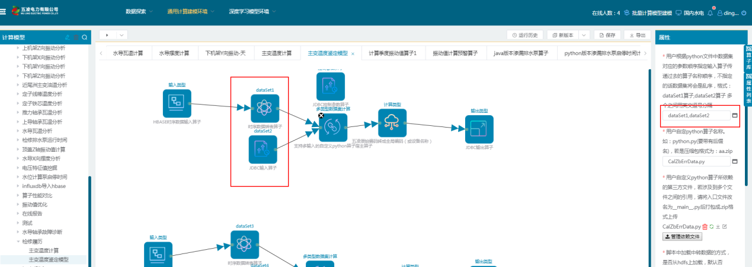
图3-3
- 多输出集Python自定义算子参数说明
多输出集prthon自定义算子在多类型数据集计算类型算子分类中
Python自定义算子在计算类型算子分类中
二者区别在于：
多输出集prthon自定义算子添加了指定后继算子接收输出集与python中输出的数据集参数的顺序，防止后继算子要接收的数据集与python中需要的数据集顺序错乱,指定名称为算子名称。
同时暂时去掉了并行模式，因为数据交互原因，并行模式在多数据集情况下会有较大的数据误差
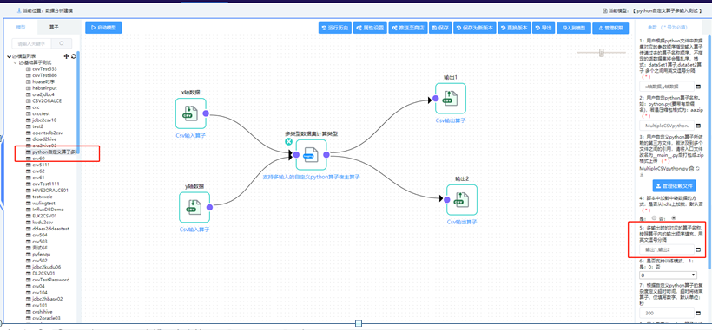
图3-4
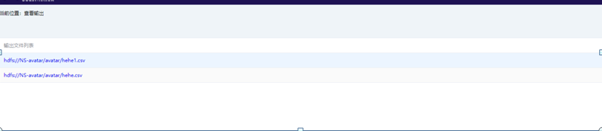
图3-5
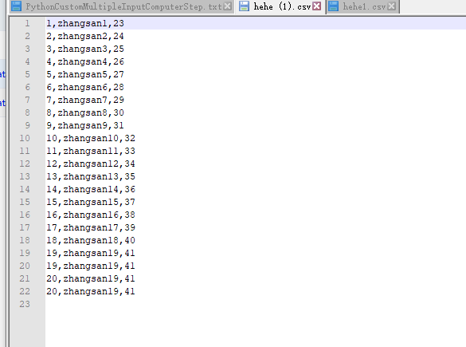
图3-6
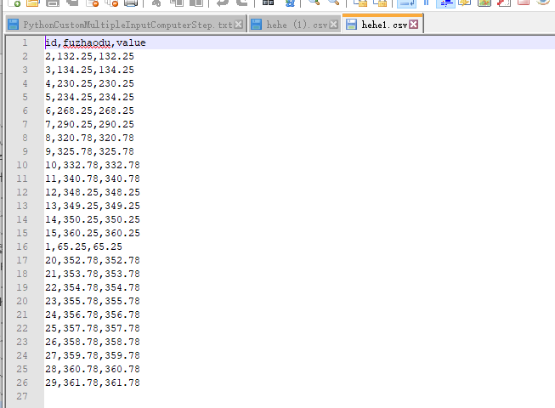
图3-7

基于JAVA镶嵌python的自定义开发
Python脚本编写模板(暂不支持多数据集）：
#####################JEP自身调用，将print回调成java的System.out()，这一导入必须有##############################  from jep import redirect_streams  redirect_streams.setup()  ##############################  import sys  import pandas as pd  ##############以下是系统参数区，不可以自己赋值覆盖###################  #是否进行训练  isTrain=isTrain  #####################################################  #####################数据处理区#####################################  ##inputdata:dataframe的数据，结构是二维数组 inputdata=[[1,2,'aa'],[1,2,'aa'],[1,2,'aa']]  ##schema：ataframe的schema，结构是json字符串 schema=['v', 'id', 'time']  def computeFunc (inputdata,schema):  tupl=list(inputdata)  print(tupl[0])  columns=list(schema)  print(columns)  dataframe = pd.DataFrame(tupl,columns=columns)  print(dataframe)  #################通过传过来的数据构建dataframe#########################  ##user to do  ##user to do  #################将dataframejson化之后返回java端重组#########################  result = dataframe.to_json(orient= 'table',index=False)  return result  if __name__ == '__main__':  print(isTrain)  outputdata=computeFunc(inputdata=inputdata,schema=schema) | 基于JEP的python自定义编写  Python语法中如果是想从java中传递过来的变量，请不要手动赋值，会覆盖掉java传过来的参数
注意：  1、computeFunc (inputdata,schema)该方法，只能在##user to do中间进行编写，不可以修改方法内的数据构造方式  2、outputdata=computeFunc(inputdata=inputdata,schema=schema)这一句返回为固定写法，不可修改，防止java传参错误以及获取不到结果集  3、from jep import redirect_streams  redirect_streams.setup()这一导入必须在第一行导入 | 样例文本
批量计算算子模型参数：
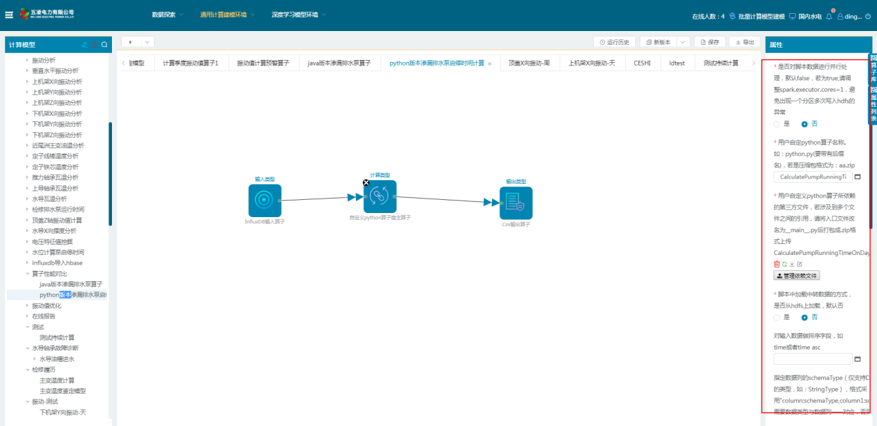
图3-8
流式python计算算子参数说明：
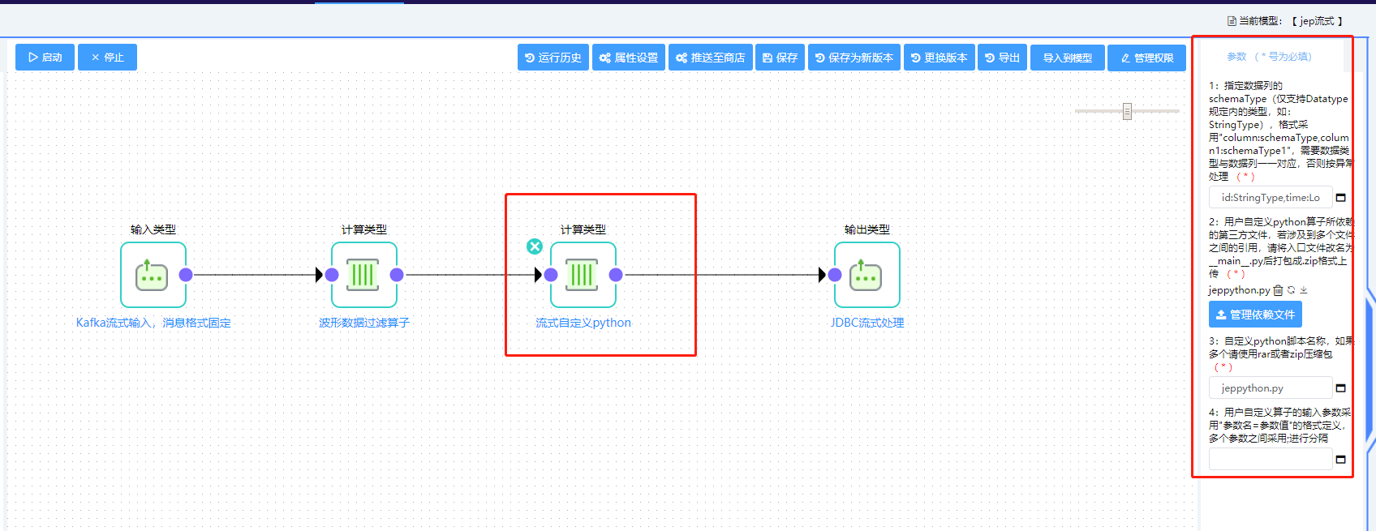
图3-9
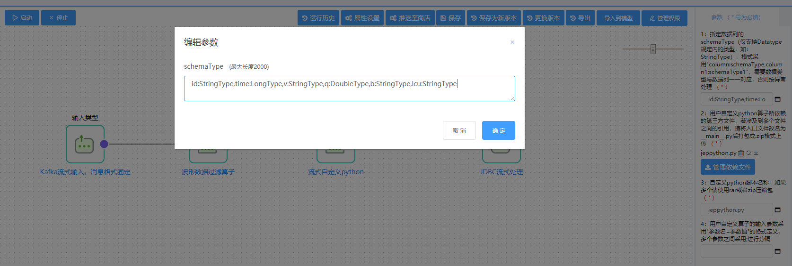
图3-10
注意：schemaType，该参数必须提前指定，并且与输出的数据集一一对应，否则按异常处理，如：id:StringType,time:LongType,v:StringType,q:DoubleType,b:StringType,lcu:StringType

schemaType类型包含（StringType ,BinaryType ,BooleanType ,DateType,TimestampType ,DoubleType ,FloatType ,ByteType ,IntegerType ,LongType ,ShortType）

Java/Scala语言开发的算子

算子基础开发包
平台提供算子基础开发包（java版），与java算子模式一致。Scala定制算子必须依赖这个开发包，并按照与Java一致的规范重写必要的方法。

接口规范与打包部署
Scala定制算子类必须继承平台提供的算子基类（参考相应章节内容），子类中重写计算（compute），初始化（initialize）或训练（train）等方法，与Java的处理一致。
Scala算子开发完成后可打包成jar包，并按照Java算子的部署方式部署。

Scala算子示例
package com.dhcc.avatar.gics.step.impl.input  import java.util  import com.dhcc.avatar.exception.GICSException  import com.dhcc.avatar.gics.data.StepInfo  import com.dhcc.avatar.gics.step.impl.BaseInputStep  import com.dhcc.avatar.util.LogUtil  import org.apache.spark.sql.{Dataset, Row, SparkSession}  import scala.collection.JavaConverters._  import scala.collection.mutable.Map  class HiveInputStep extends BaseInputStep {  private [this] var Params: Map[String, String] = _  /**  * @Description: 获取算子规格描述  */  override def getStepSpec() : StepSpec = {  // 补充代码  }  /**  * @Description: 通过算子输入参数，构建DataSet  */  override def compute(sparkSession: SparkSession): Dataset[Row] = {  val database = Params.getOrElse("database", "default")  val dbtable = Params("dbtable")  if (dbtable.toLowerCase.contains("select")){  return sparkSession.sql(dbtable)  }  sparkSession.table(s"$database.$dbtable")  }  /**  * 计算步骤初始化。该方法由驱动在启动算法之前调用，实现这需要在这里验证所需参数的完整性和正确性  */  override def initialize(stepInfo: StepInfo, resourcePaths: util.List[String]): Unit = {  Params = stepInfo.getStepParams.asScala  val dbtable = Params.getOrElse("dbtable", "")  if (dbtable.trim.isEmpty) {  val msg = s"${stepInfo.getStepName}必填参数dbtable必须有值."  LogUtil.error(msg)  throw new GICSException(msg)  }  }  } | 算子规范规格描述  算子计算处理  算子初始化

C++及C类库封装自定义算子开发模式
鉴于目前很多算法使用C/C++语言实现，因此平台如何高效集成C/C++语言模型就显得尤为重要。一般情况下C/C++语言实现的算法以Linux系统环境下dll（动态链接库）形式提供，可能还伴随资源文件和特殊数据处理库，平台首先会将数据处理功能从模型中分离出来并单独封装成算子，这些算子将作为模型处理的前置算子存在。平台通过JNA(Java Native Access)调用模型提供的业务接口并实现算子基类中的计算、初始化、训练和注入训练结果方法。

自定义封装c\c++函数自定义算子规范
目前C/C++实现的算法集成到决策系统大数据分析平台，需要对不同厂家提供的算法集合做适配，封装成平台自定义算子。创建模型时，可以从该算子中选择算法集合中的计算函数。第三方厂家需要提供算法集合库dll（windows环境）或so（linux环境）文件和算法集合详细说明文档，如附录2：算子（C/C++实现）案例。
- 算子代码工程引入JNA依赖
JNA提供一组Java工具类用于在运行期间动态访问系统本地库（native library：如Window的dll、Linux的so）而不需要编写任何Native/JNI代码。开发人员只要在一个java接口中描述目标native library的函数与结构，JNA将自动实现Java接口到native function的映射。
在封装C/C++算法函数前，首先在算子开发Maven代码工程中的pom.xml引入JNA依赖。
<dependency>  <groupId>net.java.dev.jna</groupId>  <artifactId>jna</artifactId>  <version>5.4.0</version>  </dependency> | 引入JNA依赖

- 通过JNA实现Java接口
创建一个接口，实现Java接口到算法集合中的算法函数的映射。
package com.dhcc.avatar.gics.step.impl.input  package com.text.similarity;  import com.sun.jna.Library;  import com.sun.jna.Native;  import com.sun.jna.Pointer;  /**  * Created by HEHE on 2019/8/18.  */  public interface JnaUtil extends Library {  // public static String  // JNA_LIBRARY_NAME="F:\\项目\\五凌\\C算法\\样例\\64位算法库\\GMHDiagnosisAlgorithm";  // static String JNA_LIBRARY_NAME=  // Thread.currentThread().getContextClassLoader().getResource("GMHDiagnosisAlgorithm.dll").getPath();  public static String JNA_LIBRARY_NAME = "/opt/avatar/libGMHDiagnosisAlgorithm_Linux.so";  public static JnaUtil INSTANCE = (JnaUtil) Native  .load(JnaUtil.JNA_LIBRARY_NAME, JnaUtil.class);  int GMHCalcWaveAVE(float[] WaveData, int WaveNum, int[] KeyPhaseData, int KeyPhaseNum, Pointer p);  } | JAVA封装算法接  JNA_LIBRARY_NAM使用的是函数库的文件全路径  WINDOWS使用的是dll文件  Linux使用的是.so文件  映射算法集合中的算法函数

- 在JAVA自定义算子中调用封装的接口
在创建自定义算子（JAVA实现）时，直接调用接口中的算法函数的映射函数，算子的其他实现与其他普通自定义算子实现（Java）相同。
Pointer p= new Memory(256);  int num= JnaUtil.INSTANCE.GMHCalcWaveAVE( dataArray , element.getData().size(),element.getKeyPhaseOffset().stream().mapToInt(Integer::valueOf).toArray(),element.getKeyPhaseOffset().size(), p);  String resultJson="{ \"result\":"+new String(p.getByteArray(0, num))+"}";  LogUtil.info(id+"-----------"+time+"**************************"+resultJson);  LogUtil.info(resultJson); | 在自定义算子实现中调用JAVA接口

算子示例

示例一：CSV输入算子 （Spark）
本示例算子解决CSV文本文件导入问题
package com.dhcc.avatar.gics.step.impl.input;  <此处忽略import项>  public class CsvInputStep extends BaseInputStep {  private String columns;  private boolean csvHead = true;  private String url;  private String sep = ",";  private String codeType = UTF8;  private boolean inferSchema=true;  private String schemaType;  private static StepSpec stepSpec = null;  public StepSpec getStepSpec() {  if(stepSpec != null) return stepSpec;  stepSpec = new StepSpec();  stepSpec.setCode("BS101");  stepSpec.setName(this.getClass().getSimpleName());  stepSpec.setNameCN("CSV输入算子");  stepSpec.setPath(this.getClass().getName());  stepSpec.retrieveStepLabels(this);  stepSpec.addStepLabel(StepLabel.file);  stepSpec.setDescription("从本地或者服务器上将指定的CSV文件里的数据读入");  stepSpec.addStepParam(new StepParam("url", "String", "CSV文件的URL，支持hdfs,file 协议开头的文件获取，如果是一个目录名并且不是.csv结尾，将自动获取此目录下的所有 *.csv文件，否则按照单个 *.csv 文件处理", false, null));  stepSpec.addStepParam(new StepParam("sep", "String", "用来切分一行数据,如果以空格做分隔符，请填写SPACE", true, ","));  stepSpec.addStepParam(new StepParam("csvHead", "Boolean", " CSV文件中是否包含列的名", true, false));  stepSpec.addStepParam(new StepParam("codeType", "String", "CSV文件编码格式，可选： ANSI、GBK、GB2312、UTF-8等编码格式，未填写时默认UTF-8", true, "UTF-8"));  stepSpec.addStepParam(new StepParam("columns", "String", "CSV文件中各个列的名称，覆盖原有列的名称，用','分割", true, EMPTY_STRING));  stepSpec.addStepParam(new StepParam("schemaType", "String", "指定数据列的schemaType（仅支持Datatype规定内的类型，如：StringType），格式采用\"column:schemaType,column1:schemaType1\"，需要数据类型与数据列一一对应，否则按异常处理", true, EMPTY_STRING));  return stepSpec;  }  @Override  public void initialize(StepInfo stepInfo, List<String> resourcePaths) throws Exception {  Map<String, String> params = stepInfo.getStepParams();  StepSpec stepSpec = getStepSpec();  url = stepSpec.stringValue(params, "url");  sep = stepSpec.stringValue(params, "sep");  if("SPACE".equals(sep)) { sep = " "; }  if(sep.length() > 1) {  throw new GICSException(ErrorCodeEnum.GICS_DELIMITER_LENGTH_EXCEED);  }  csvHead = stepSpec.boolValue(params, "csvHead");  codeType = stepSpec.stringValue(params, "codeType");  columns = stepSpec.stringValue(params, "columns");  if(!csvHead && CommonUtil.testStringEmpty(columns))  throw new GICSException(ErrorCodeEnum.GICS_MODEL_HEADER_INVALIDDATA_ERROR);  schemaType = stepSpec.stringValue(params,"schemaType");  if(!CommonUtil.testStringEmpty(schemaType)){  inferSchema = false;  }  }  @Override  public Dataset<Row> compute(SparkSession sparkSession) throws Exception {  //只支持HDFS，可以 hdfs:// 开头或者 直接 / 根目录开头的路径  String hdfsBaseURL = getSystemConfig(serviceURL, SYSTEM, HDFS_URL);  url = FileUtil.getHDFSCompatiblePath(hdfsBaseURL, url);  Dataset<Row> resultDF = null;  if (!inferSchema) {  StructType structType;  String[] columnTypes = schemaType.split(",");  if (columnTypes.length > 0) {  List<StructField> structTypes = new ArrayList<StructField>();  for (String columnType : columnTypes) {  String[] type = columnType.split(":");  try{  structTypes.add(DataTypes.createStructField(type[0], SparkSQLUtil.attrToDataType(type[1]), true));  } catch (Exception e){  throw new GICSException(type[0]+"列数据类型"+type[1]+"解析错误");  }  }  structType=DataTypes.createStructType(structTypes);  resultDF = sparkSession.read()  .option("inferSchema", inferSchema)  .option("header", csvHead)  .option("encoding", codeType)  .option("sep", sep)  .option("dateFormat", "yyyy-MM-dd")  .option("timestampFormat", "yyyy-MM-dd'T'HH:mm:ss.SSSXXX")  .schema(structType)  .csv(url);  }  } else {  //如果没有指定了columns参数则跳过表头否则不跳过表头  resultDF = sparkSession.read()  .option("inferSchema", inferSchema)  .option("header", csvHead)  .option("encoding", codeType)  .option("sep", sep)  .option("dateFormat", "yyyy-MM-dd")  .option("timestampFormat", "yyyy-MM-dd'T'HH:mm:ss.SSSXXX")  .csv(url);  }  if (columns.isEmpty() == false) {  resultDF = resultDF.toDF(columns.split(","));  }  return resultDF;  }  } | #算子package路径  #算子参数或内部变量  # 算子规格定义  #算子运行时的初始化处理，主要处理算子的控制参数（算子需要重写此方法）  # 算子的核心计算处理（算子必须重写此方法）。  # 本算子主要根据输入参数生成一个数据集  # 返回一个数据集

示例二：行拆分算子示例（Spark）
本示例算子解决从数据集中选取某些列生成新的数据集的问题
package com.dhcc.avatar.gics.step.impl.compute;  <此处忽略import项>  public class ColumnSplitStep extends BaseComputeStep {  private String[] selectedFields;  private String[] renameFields;  private static StepSpec stepSpec = null;  public StepSpec getStepSpec() {  if(stepSpec != null) {  return stepSpec;  }  stepSpec = new StepSpec();  stepSpec.setCode("BS002");  stepSpec.setName(this.getClass().getSimpleName());  stepSpec.setNameCN("行拆分算子");  stepSpec.setPath(this.getClass().getName());  stepSpec.retrieveStepLabels(this);  stepSpec.setDescription("从数据集中选取某些列生成新的数据集");  stepSpec.addStepParam(new StepParam("SelectedFields", "String", "数据集中被选取列的列名，多个列之间用,分隔。如：ProductName,CatagoryName,Cost,SalePrice,StockQty,SaleQty", false, null));  stepSpec.addStepParam(new StepParam("RenameFields", "String", "即将修改的列名与SelectedFields中的列名保持一一对应的关系，多个列之间用,分隔。如：ProductName1,CatagoryName1,Cost1,SalePrice1,StockQty1,SaleQty1", true, ""));  return stepSpec;  }  @Override  public void initialize(StepInfo stepInfo, List<String> resourcePaths) throws Exception {  Map<String, String> params = stepInfo.getStepParams();  StepSpec stepSpec = this.getStepSpec();  selectedFields = stepSpec.stringArrayValue(params, "SelectedFields", ",");  renameFields = stepSpec.stringArrayValue(params, "RenameFields", ",");  }  @Override  public Dataset<Row> compute(Dataset<Row> dataSet, SparkSession sparkSession) throws Exception {  prepareToRun(dataSet);  dataSet = dataSet.selectExpr(selectedFields);  for(int i = 0; i < renameFields.length && i < selectedFields.length; i++) {  if(renameFields[i].trim().isEmpty()) continue;  if(!renameFields[i].equals(selectedFields[i])) {  dataSet = dataSet.withColumnRenamed(selectedFields[i], renameFields[i]);  }  }  return dataSet;  }  // 检查选择的列是否存在  private void prepareToRun(Dataset<Row> dataSet) throws Exception {  String[] colums = dataSet.columns();  List<String> listColumns = Arrays.asList(colums);  for(String field : selectedFields) {  if(!listColumns.contains(field)) {  throw new GICSException(GICS_INVALID_PARAM_VALUE, field);  }  }  }  } | #算子package路径  #算子参数或内部变量  # 算子规格定义  #算子运行时的初始化处理，主要处理算子的控制参数（算子需要重写此方法）  # 算子的核心计算处理（算子必须重写此方法）。  # 本算子主要根据输入参数生成一个数据集  # 返回一个数据集  # 计算处理时，算子输入（含参数）的合法性检查

示例三：时序数据按时间聚合去重算子（Flink）
package com.dhcc.avatar.gics.flink.steps.transformers;  import com.dhcc.avatar.domain.gics.DataSchema;  ....  public class TSDataSamplingTransformerStep extends TransformerStep {  private StepInfo stepInfo;  private String timeField;  private String idField;  private String valueField;  private long timeGranularity;  private static StepSpec stepSpec = null;  @Override  public StepSpec getStepSpec() {  if(stepSpec == null) {  stepSpec = new StepSpec();  }  ..........  return stepSpec;  }  @Override  public void initialize(StepInfo stepInfo, List<String> resourcePaths) throws Exception {  this.stepInfo = stepInfo;  Map<String, String> params = stepInfo.getStepParams();  StepSpec spec = this.getStepSpec();  timeField = spec.stringValue(params, "timeField");  idField = spec.stringValue(params, "idField");  valueField = spec.stringValue(params, "valueField");  timeGranularity = spec.longValue(params, "timeGranularity");  if(timeGranularity < 1) {  timeGranularity = 1;  }  }  @Override  public StepData compute(StepData dataObject, ExecutionContext context) throws Exception {  ExecutionEnvironment environment = context.getExecutionEnvironment();  if(!(environment instanceof FlinkExecutionEnvironment)) {  throw new Exception("算子只能运行在Flink环境下");  }  StreamExecutionEnvironment env = ((FlinkExecutionEnvironment)environment).getEnvironment();  DataSchema dataSchema = dataObject.getSchema();  int timeIndex = dataSchema.fieldIndex(timeField);  int idIndex = dataSchema.fieldIndex(idField);  int valueIndex = dataSchema.fieldIndex(valueField);  if(timeIndex < 0 || idIndex < 0 || valueIndex < 0) {  throw new Exception("时间、测点标识、数据字段名称不正确");  }  DataStream<Row> dataStream = (DataStream<Row>)dataObject.getDataStream();  DataStream<Tuple2<String, Row>> keyedStream = dataStream  .flatMap(new RowFlatMapper(timeIndex, idIndex, timeGranularity))  .keyBy(0)  .timeWindow(Time.seconds(timeGranularity * 5), Time.seconds(timeGranularity * 2))  .apply(new MessageWindowFunction(valueIndex))  .name(stepInfo.getStepName());  DataStream<Row> newDataStream = keyedStream.map(new MapFunction<Tuple2<String, Row>, Row>() {  @Override  public Row map(Tuple2<String, Row> tuple2) throws Exception {  return tuple2.f1;  }  });  return new StepData(dataSchema, newDataStream, Row.class);  }  public static class RowFlatMapper implements FlatMapFunction<Row, Tuple2<String, Row>> {  private int timeIndex;  private int idIndex;  private long timeGranularityMs;  public RowFlatMapper(int timeIndex, int idIndex, long timeGranularity) {  this.timeIndex = timeIndex;  this.idIndex = idIndex;  this.timeGranularityMs = timeGranularity * 1000;  }  @Override  public void flatMap(Row row, Collector<Tuple2<String, Row>> out) throws Exception {  if(row == null) return;  long time = Long.parseLong(row.getField(timeIndex).toString());  String id = row.getField(idIndex).toString().trim();  long newTime = (time / timeGranularityMs) * timeGranularityMs;  Object[] values = new Object[row.getArity()];  for(int i = 0; i < row.getArity(); i++) {  values[i] = row.getField(i);  }  values[timeIndex] = new Long(newTime);  out.collect(new Tuple2<String, Row>(id + "-" + newTime, Row.of(values)));  }  }  public static class MessageWindowFunction implements WindowFunction<Tuple2<String, Row>, Tuple2<String, Row>, Tuple, TimeWindow> {  private int valueIndex;  public MessageWindowFunction(int valueIndex) {  this.valueIndex = valueIndex;  }  @Override  public void apply(Tuple tuple, TimeWindow timeWindow, Iterable<Tuple2<String, Row>> input, Collector<Tuple2<String, Row>> out) throws Exception {  double sum = 0.0;  int count = 0;  String key = null;  Object[] resultValues = null;  for (Tuple2<String, Row> record: input) {  if(resultValues == null) {  key = record.f0;  resultValues = new Object[record.getArity()];  for(int i = 0; i < record.getArity(); i++) {  resultValues[i] = record.getField(i);  }  }  sum += Double.parseDouble(record.f1.getField(valueIndex).toString());  count++;  }  resultValues[valueIndex] = new Double(sum / count);  out.collect(new Tuple2<String, Row>(key, Row.of(resultValues)));  }  }  } | #算子package路径  #算子外部引用  # 算子类定义  #算子类的属性定义  #算子规格处理  #算子运行时的初始化处理，主要处理算子的控制参数（算子需要重写此方法）  # 算子的核心计算处理（算子必须重写此方法）。  #算子执行检查  #从参数获取数据流  #数据流处理  #创建数据流并返回  #map函数  #reduce函数

自定义算子代码的保护方式
按照本规范开发的算子，为了更好的保护知识产权，自定义算子可以采用各种保护方案来进行保护自己的知识产权。本文给出一些建议方案，仅供使用者参考。

Java/Scala语言设计的算子
因为Java和Scala都基于JVM，所以两者保护方案是一致的。同时为了保持规范的接口，在保护的过程中不能破坏接口相关类的定义。建议采用指定包混淆的方式进行保护。在Java的目录结构中，把除了接口以外的类进行混淆保护，使得算子的使用者，即使能够反编译出来相关的代码，却无法解读。
现在市面上常见的混淆工具有免费的和收费的两种，其中比较有名的有ProGuard，它是一款免费的Java类文件压缩器、优化器和混淆器。它能发现并删除无用类、字段（field）、方法和属性值（attribute）。它也能优化字节码并删除无用的指令。最后，它使用简单无意义的名字来重命名类名、字段名和方法名。经过以上操作的jar文件会变得更小，并很难进行逆向工程。它支持脚本控制，可以使用GUI界面，与eclipse集成，支持J2ME。
收费的有Allatori，它属于第二代混淆器，具有全方位保护你的知识产权的能力。它有以下几种保护方式：命名混淆，流混淆，调试信息混淆，字符串编码，以及水印技术。对于教育和非商业项目来说这个混淆器是免费的，并且允许对需要混淆代码的应用程序添加有效日期。
混淆结果比较：
- 相同的源码：
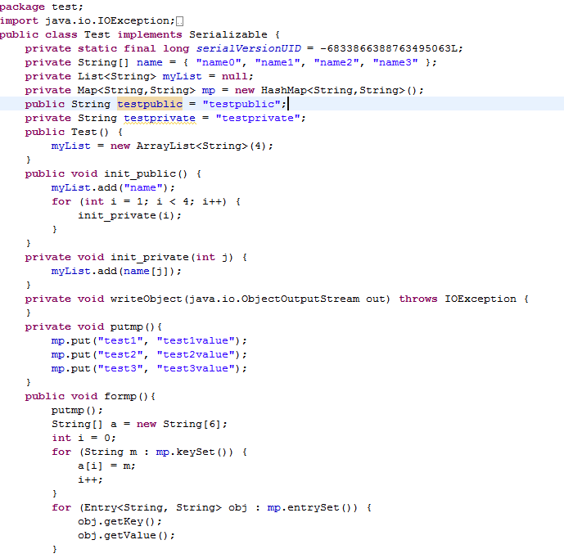

ProGroud混淆反编译：
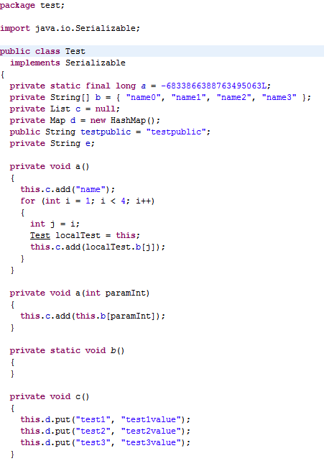
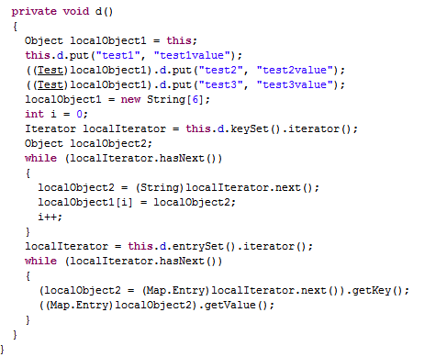

Allatori混淆反编译：
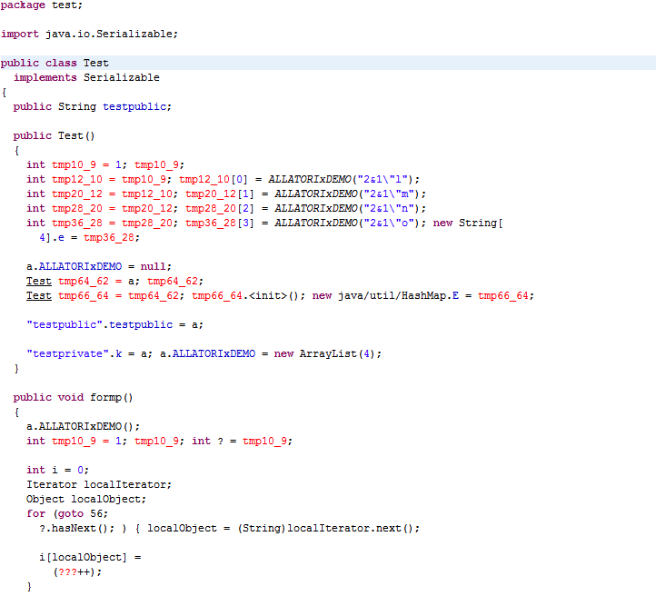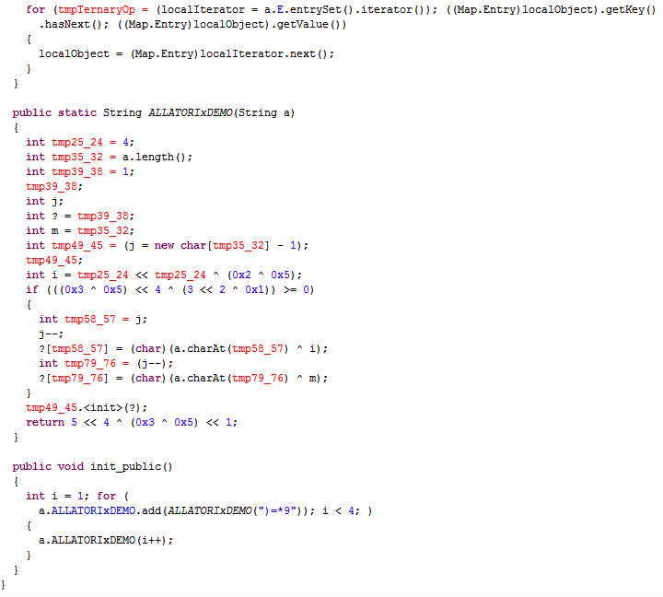

Python语言设计的算子
Python与其他许多解释型语言一样，Python实际上将源代码编译为一组虚拟机指令，Python的解释器就是该虚拟机的一个具体实现。这种跑在虚拟机内部的中间格式被称为“字节码”。因此，Python在执行后留下的.pyc文件不仅仅是源代码的一个“更快”或“优化”版本，实际上，它们是在程序运行时由Python的虚拟机来执行的字节码指令。所以为了保护用户的Python代码，可以直接使用编译过的Python代码，也就是直接使用 .pyc 文件来提供给框架，这和提供 py 文件是完全等价的，而且字节码比较难解读。不过，pyc有一个局限性是依赖于python解析器的版本, 使用某一个版本的python解释器生成的pyc必须要在相同版本下的python解释器下才可以正常工作.
但是这仍然也面临着反编译的手段，所以为了防止反编译后获得相对易懂的代码结构，同样需要一些混淆或者加密工具来进行保护。一般采用如下的两种方法：
- 借助cython. cython可以将python文件转换成c, 并编译成pyd文件. 一般将核心模块编译成pyd, 这样被破解的风险就大大降低了。Cython是用来生成 C 扩展到而不是独立的程序的，但是要求Python模块的作者按照 Cython的要求和规范进行编码，生成，编译，比较复杂，对加密单一的模块 /特制算法很有效。
- 采用专业的Python代码混淆工具，比如：pyminifier (http://liftoff.github.io/pyminifier/)，Opy 1.1.7（https://pypi.org/project/Opy/1.1.28/）

C/C++语言开发的算法
将C/C++算法集成到大数据平台，需要将算法集合封装成dll(动态链接库)文件，在目前技术条件下，还无法对dll或so文件进行反编译得到源码，从而达到隐藏算法实现和防止算法泄漏的目的。

算法部署

Java\Scala算法部署
- 算子依赖说明
Maven项目主要参考依赖项（spark.version = 2.3.0）。如果用户开发的自定义算子有其它依赖项，算子打包时注意加入。
<dependency> <!-- Spark dependency, 系统自动提供 -->
<groupId>org.apache.spark</groupId>
<artifactId>spark-core_2.11</artifactId>
<version>${spark.version}</version>
<scope>provided</scope>
</dependency>
<dependency> <!-- Spark launcher is required -->
<groupId>org.apache.spark</groupId>
<artifactId>spark-launcher_2.11</artifactId>
<version>2.3.0</version>
</dependency>
<dependency>
<groupId>org.apache.spark</groupId>
<artifactId>spark-sql_2.11</artifactId>
<version>${spark.version}</version>
<scope>provided</scope>
</dependency>
<dependency>
<groupId>org.apache.spark</groupId>
<artifactId>spark-mllib_2.11</artifactId>
<version>${spark.version}</version>
<scope>provided</scope>
</dependency>
- 算子打包处理
算子开发完成后，可以独立打包成jar文件，在自定义算子部署时将jar文件上传。如果算子有独立的第三方依赖，需要使用idea将所需依赖的class打包到自定义算子的jar里面，不要单独上传，一方面可能以来的不稳定引起平台内依赖冲突，另一方面担心spark的分发方式会导致依赖包无法找到。
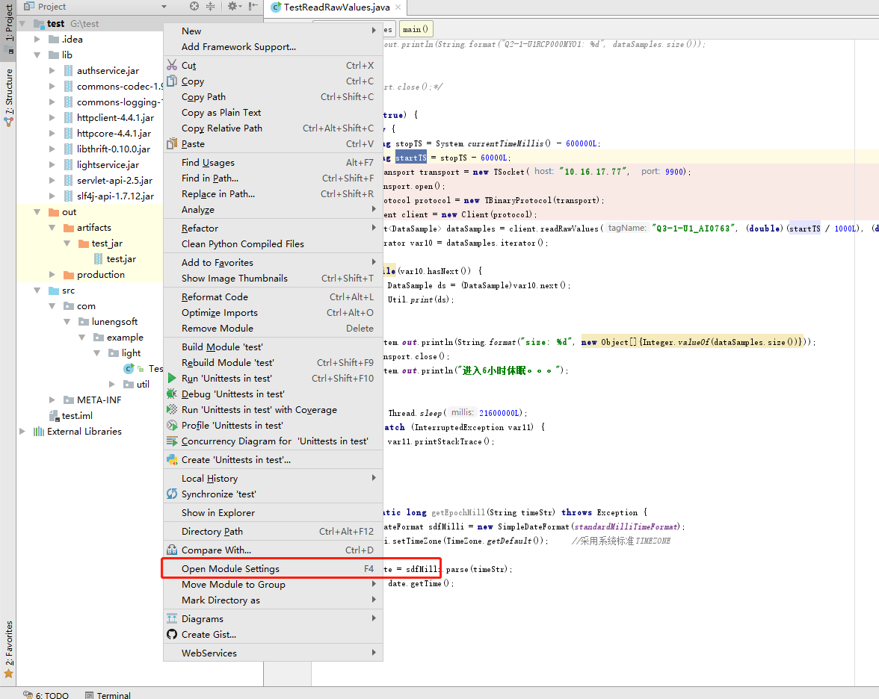
图3-11
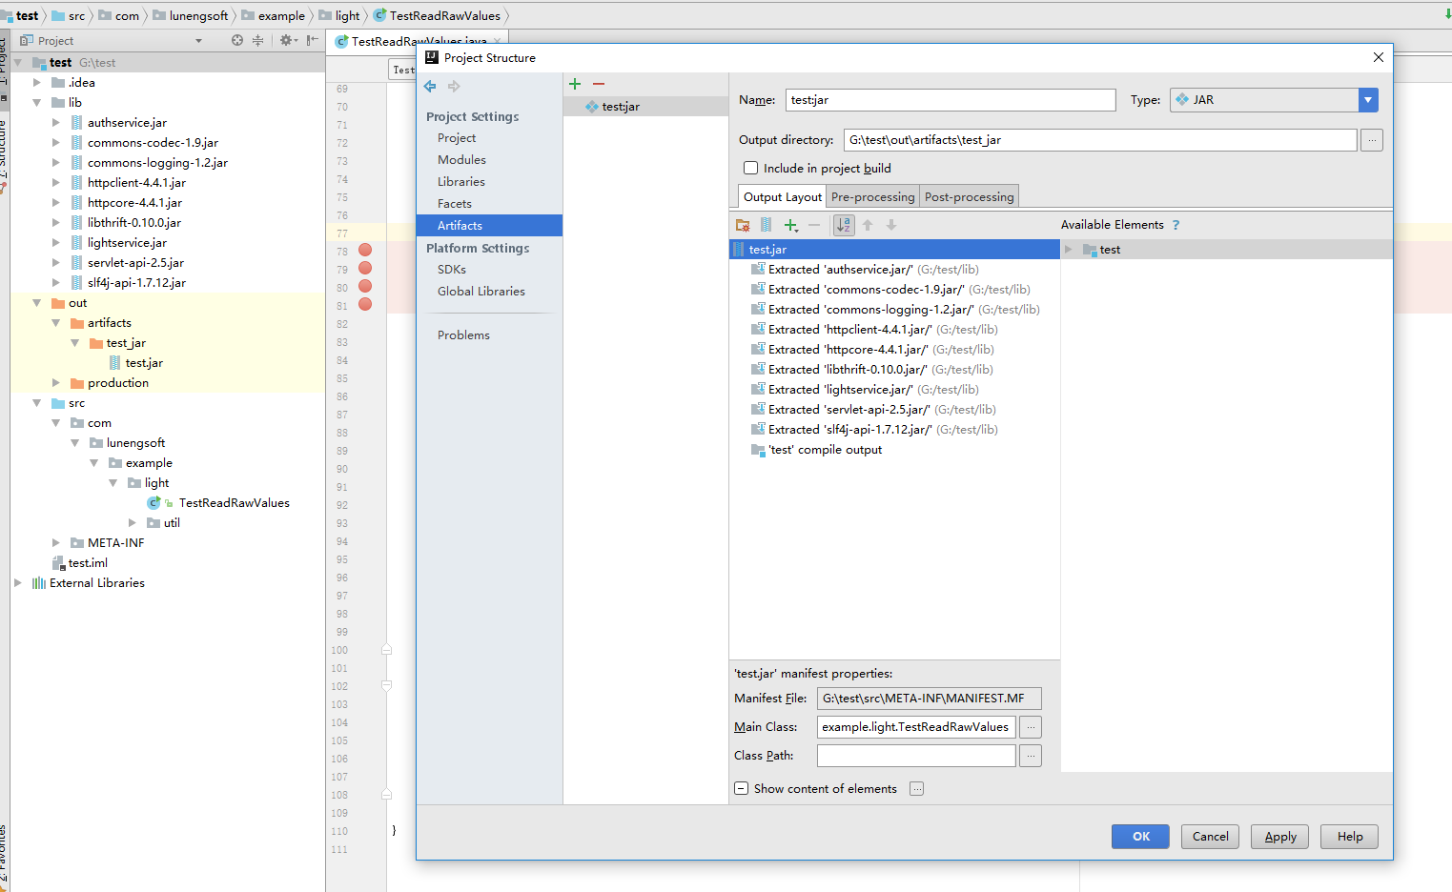
图3-12
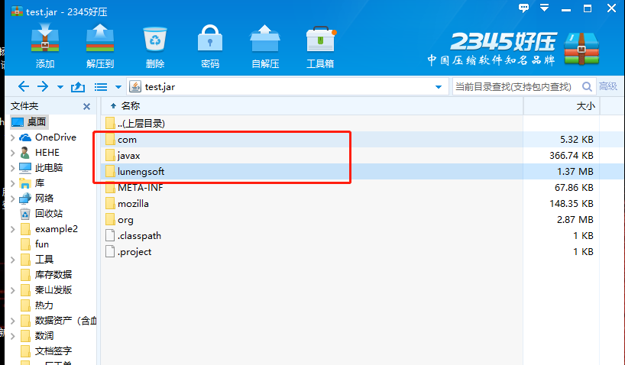
图3-13
- 创建自定义算子类型
选择进入通用计算建模环境，点击添加自定义算子类型，弹出新增自定义算子类型页面，如下图所示：
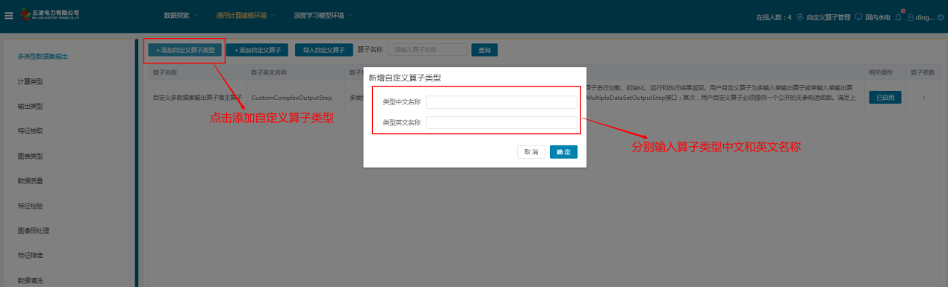
图3-14
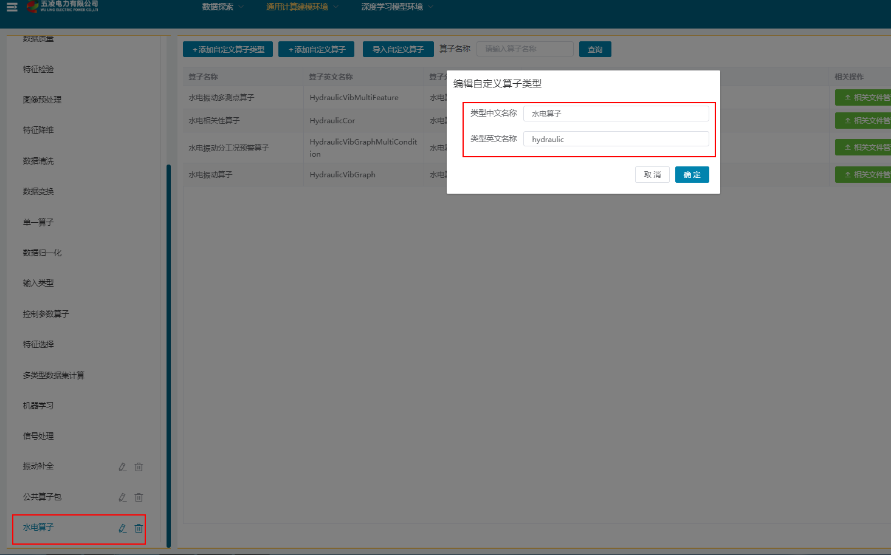
图3-15
- 创建自定义算子
第1步，算子基本信息设置。
选择算子类型，点击添加自定义算子，弹出添加自定义算子页面；如下图所示
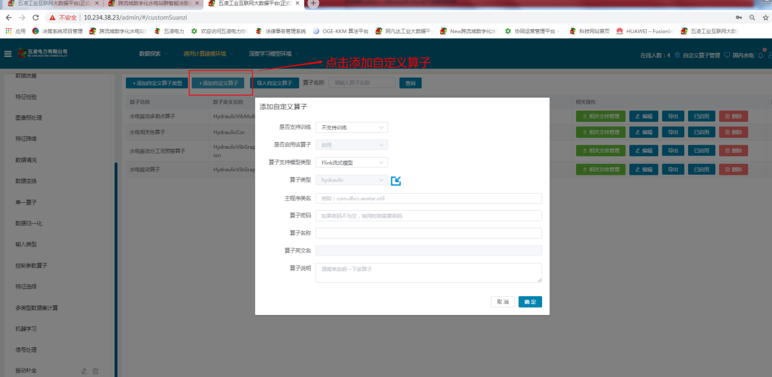
图3-16
分别输入主程序类名、算子中文名称、算子说明，算子英文名称自动从主程序类名获取；如下图所示
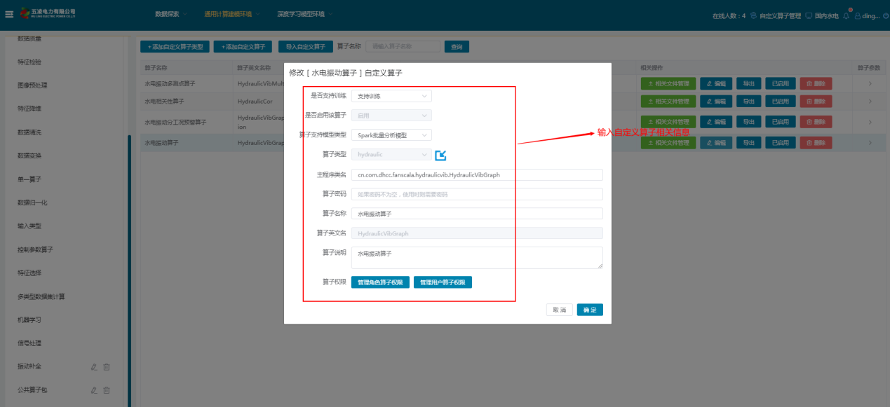
图3-17

第2步，算子参数设置。添加算子的参数，参数英文名称、参数类型、默认值、是否为必填、参数说明如下图所示
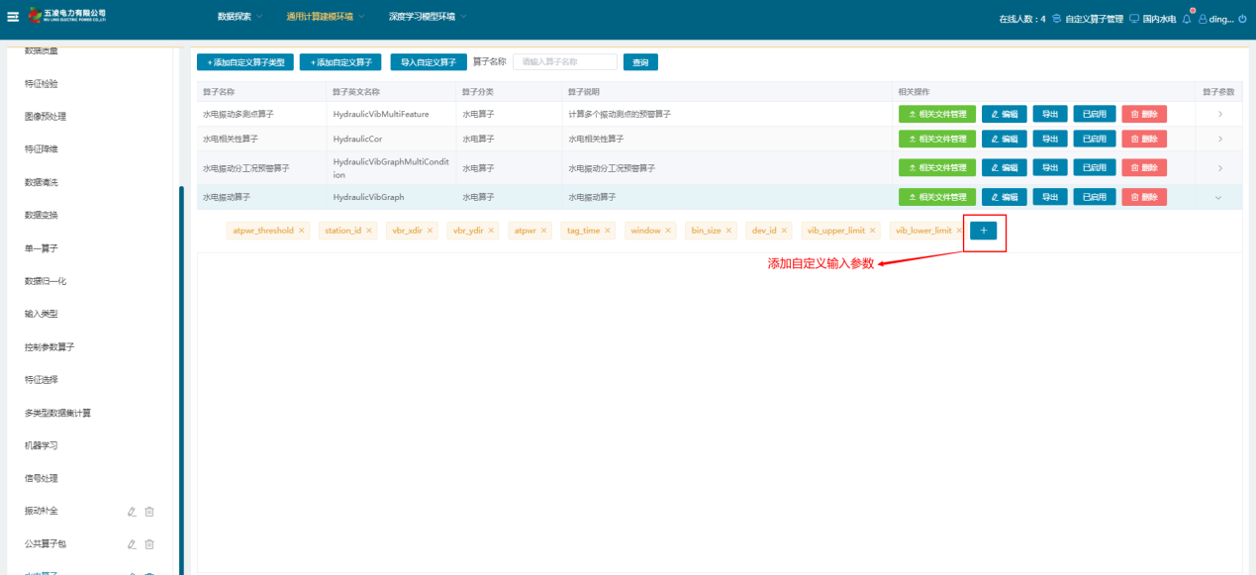
图3-18
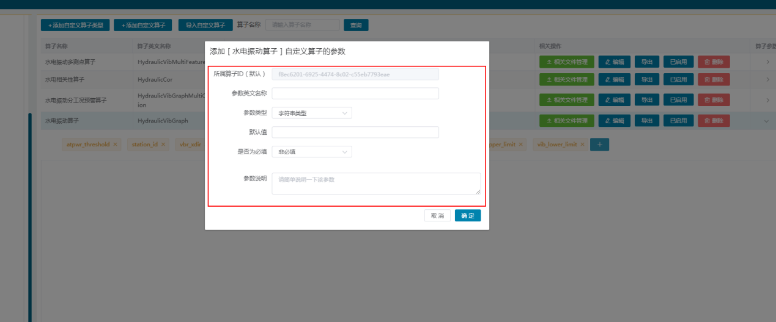
图3-19
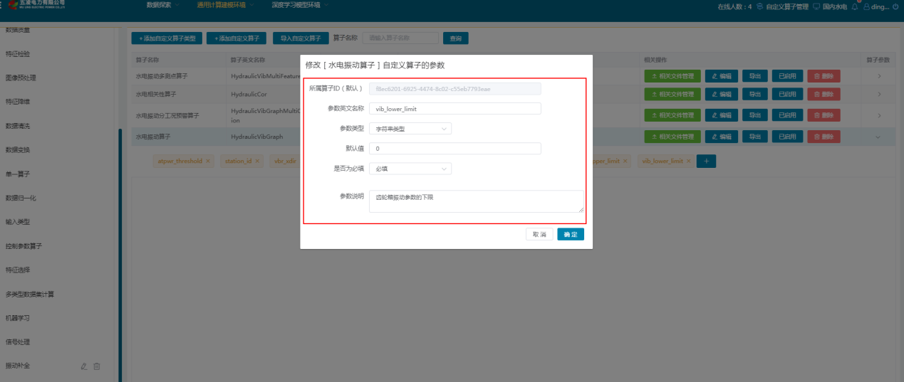
图3-20
第3步，文件管理。点击相关文件管理，弹出“自定义算子相关文件”页面；如下图所示
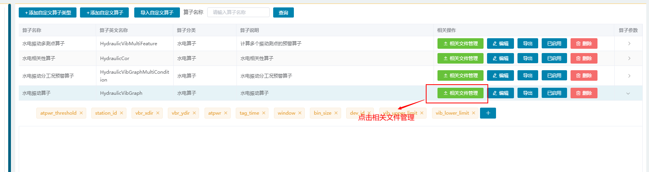
图3-21
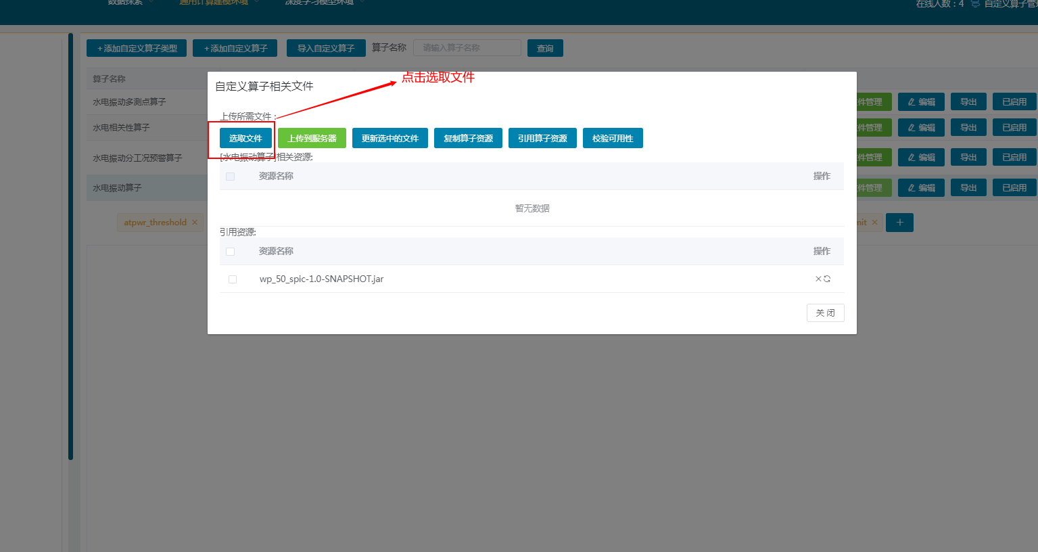
图3-22
点击“选择文件”，选择该算子的文件包，如下图所示
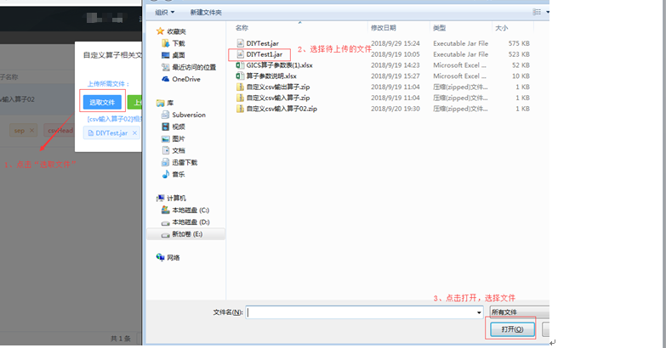
图3-23
点击“上传到服务器”，将文件上传到服务器，如下图所示
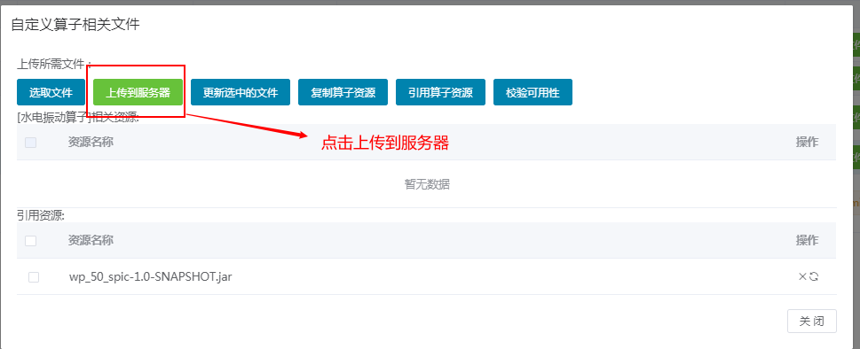
图3-24
第4步，算子验证。有效的算子，显示在数据分析建模的算子树中；在模型配置里可以引用，如下图所示：
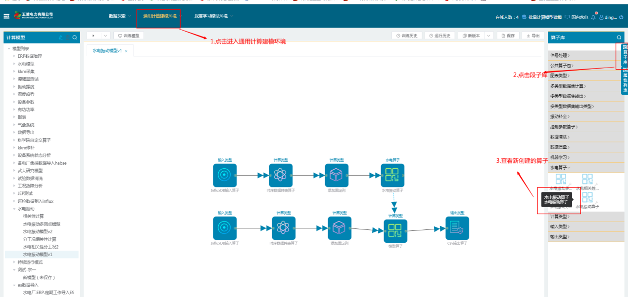
图3-25

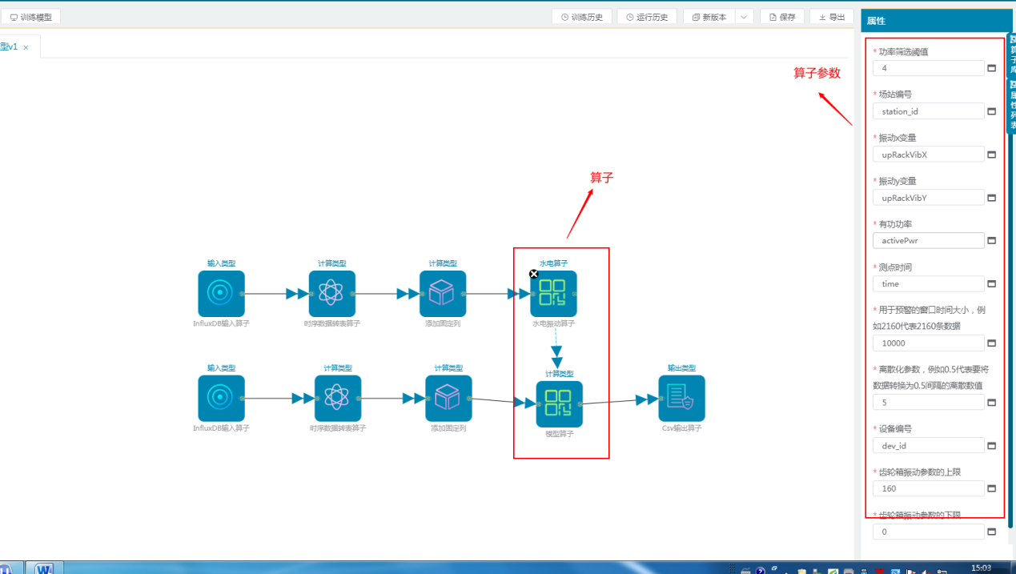
图3-26

Python算子部署
Python程序部署与Java/Scala算子不同，直接在模型创建过程中将算法上传到服务器，完成算子程序部署。步骤如下：
第1步 登录五凌工业互联网大数据平台数据通用计算建模环境，新建数据模型分组；
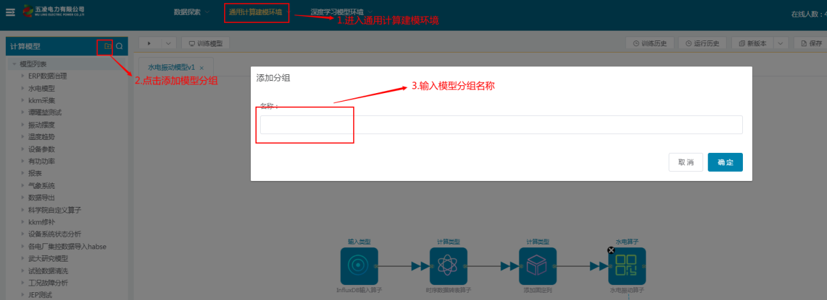
图3-27
第2步 在上部创建的模型分组中创建数据分析模型，选择计算类型中的 自定义Python算子宿主算子；
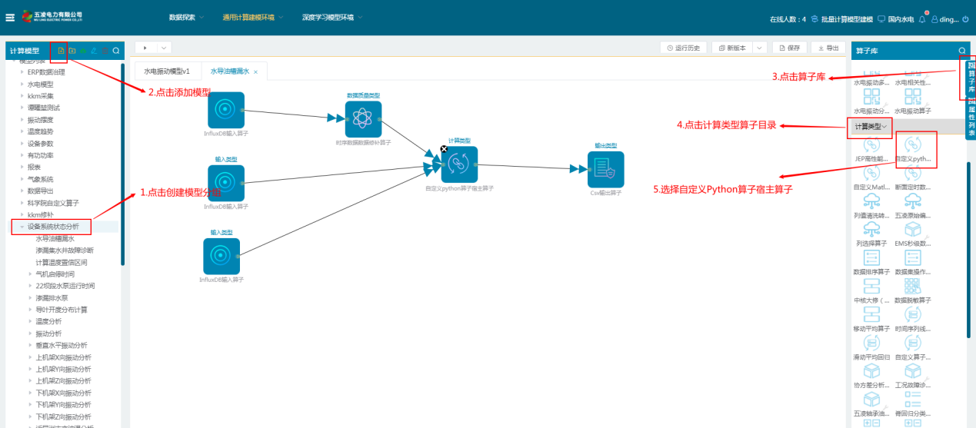
图3-28
第3步 在算子自定义名称中输入算法程序文件名，也可以是打包好的压缩包名称，例如CalculatePumpRunningTimeOnDay.py；
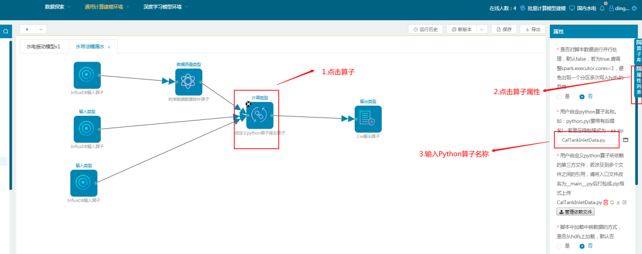
图3-29
第4步 点击管理依赖文件，上传所需要的python文件或打包好的压缩包，此步必须；
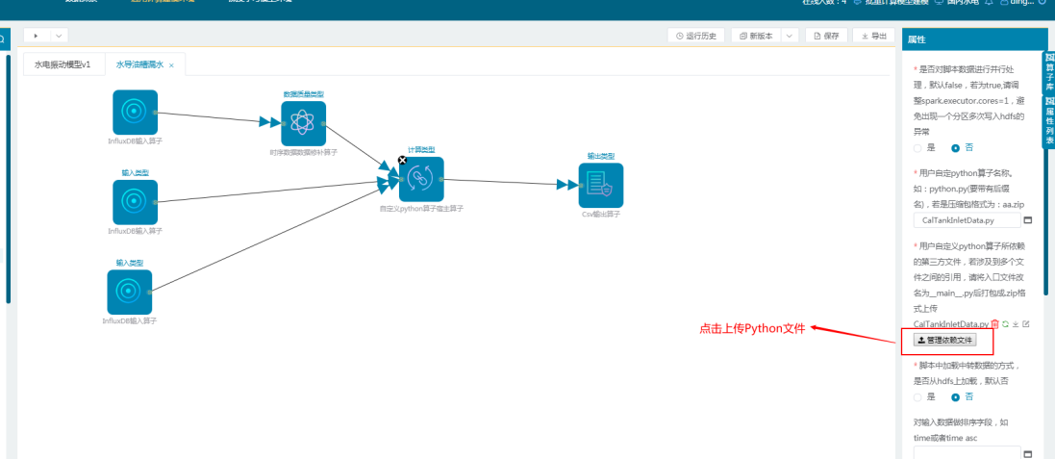
图3-30
第5步 在指定数据列的schemaType中可以指定传入数据的类型，例如：传入数据有三列，分别为time,id,v,可以在输入框内输入time:LongType,id:StringType,v:DoubleType，此步非必须；
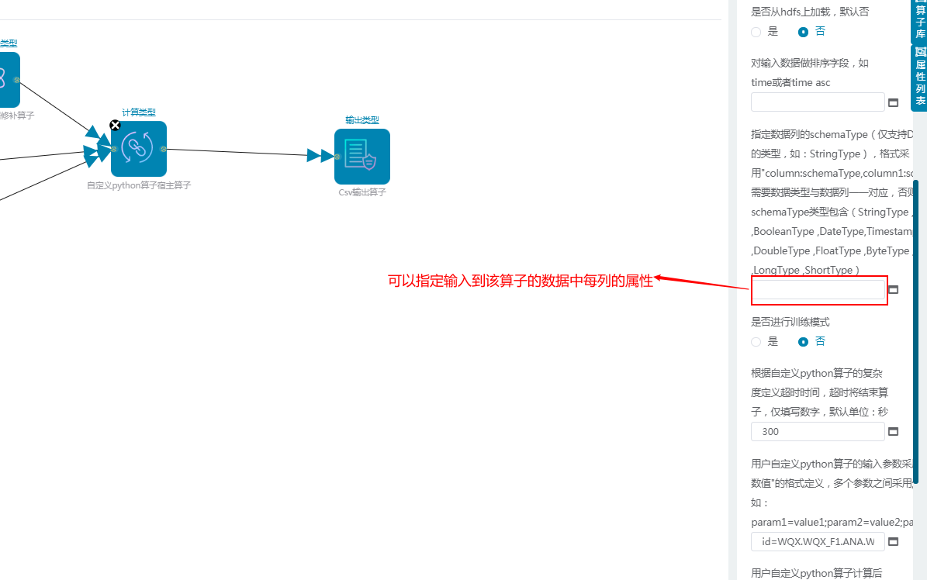
图3-31
第6步 在用户自定义Python算子输入自定义参数，在Python算法程序中可以通过sys.argv[4]获取此参数值，此步非必须，根据需求来定；例如id=11222；
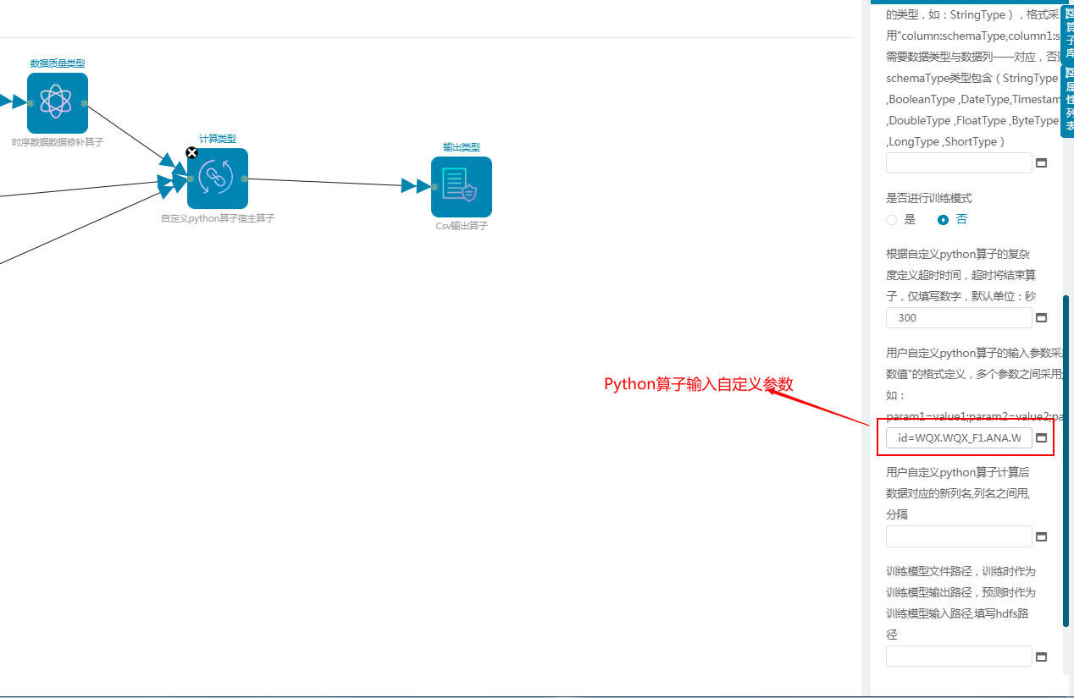
图3-32
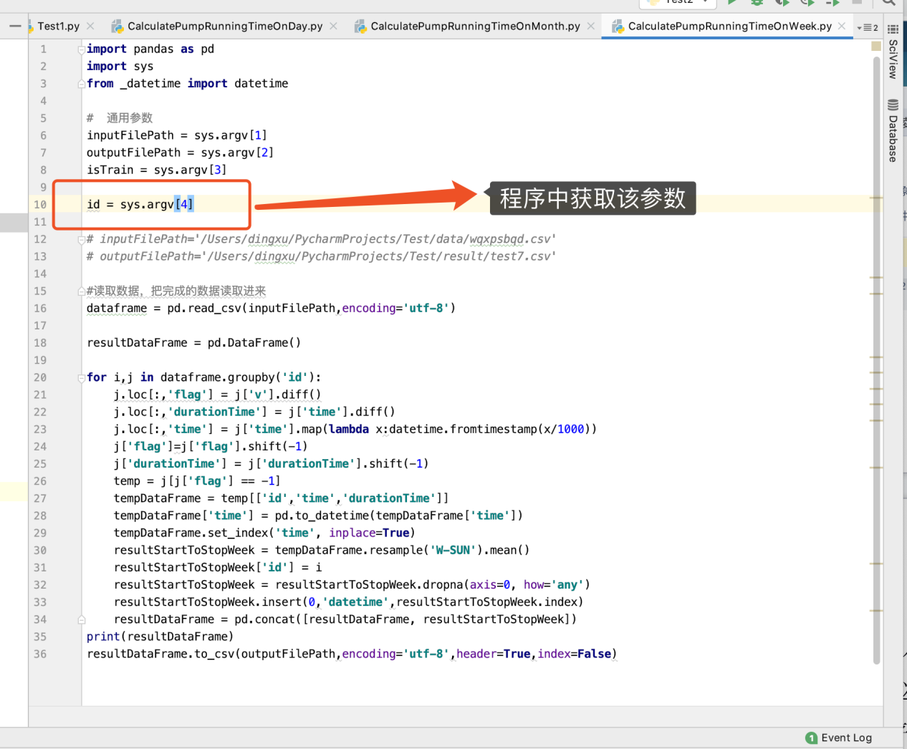
图3-33

算法（c\c++）集成和部署
将c/c++算法集封装成一个Java算子，将算法集合上传到指定的目录中，部署同普通Java算子部署步骤相同，详见算法（Java\Scala）部署。

算子数据对象创建

添加对象分组
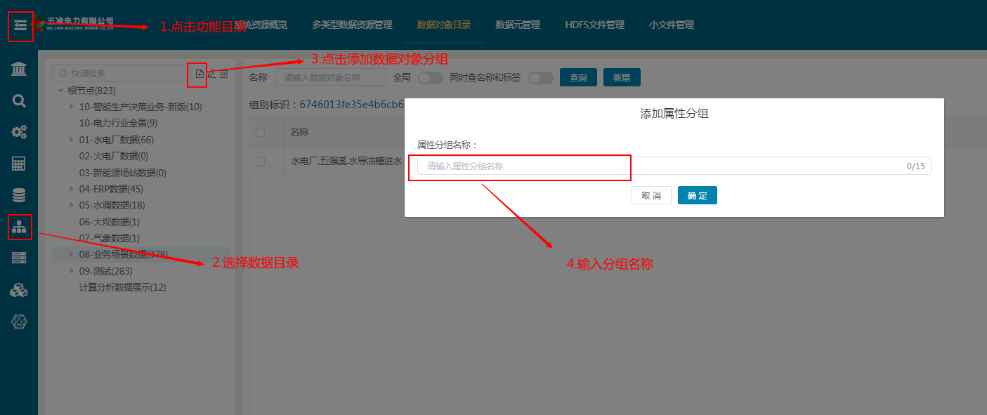
图3-34

添加数据对象
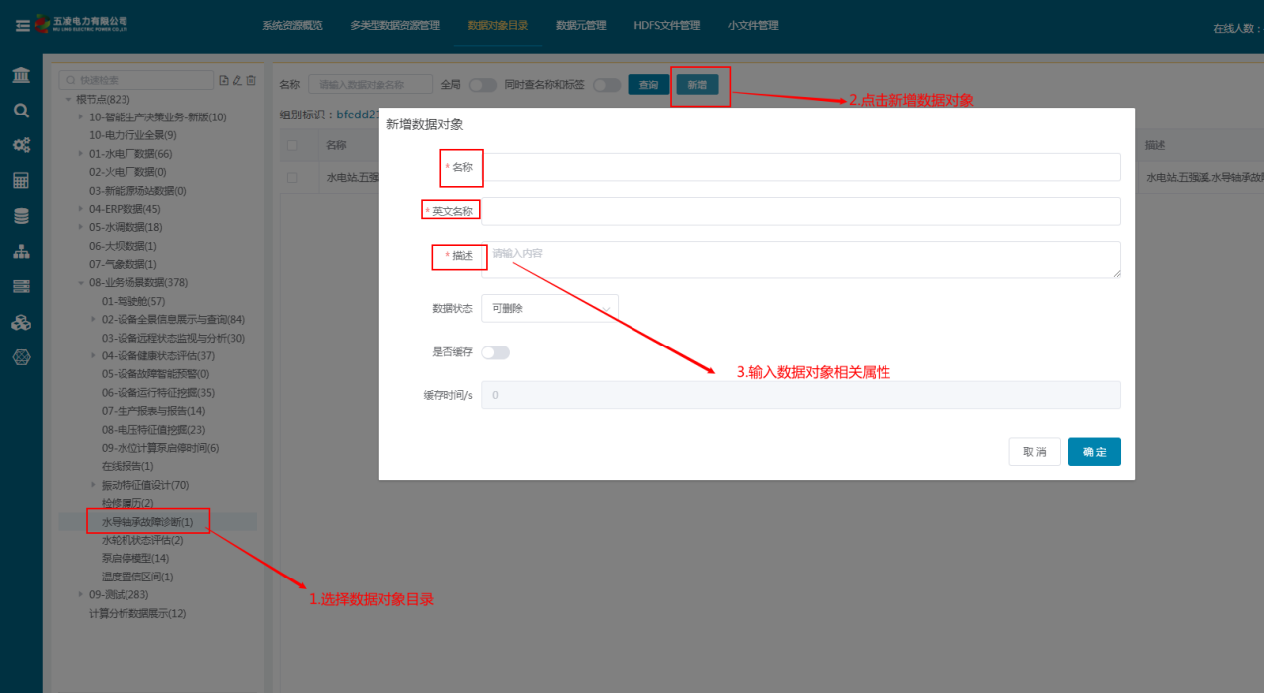
图3-35

添加数据对象数据来源
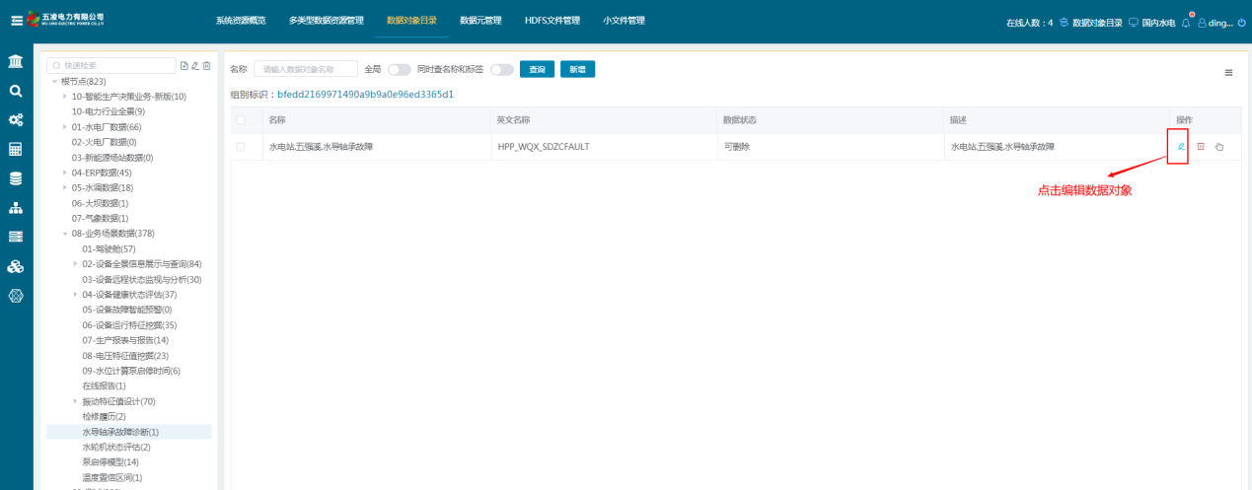
图3-36

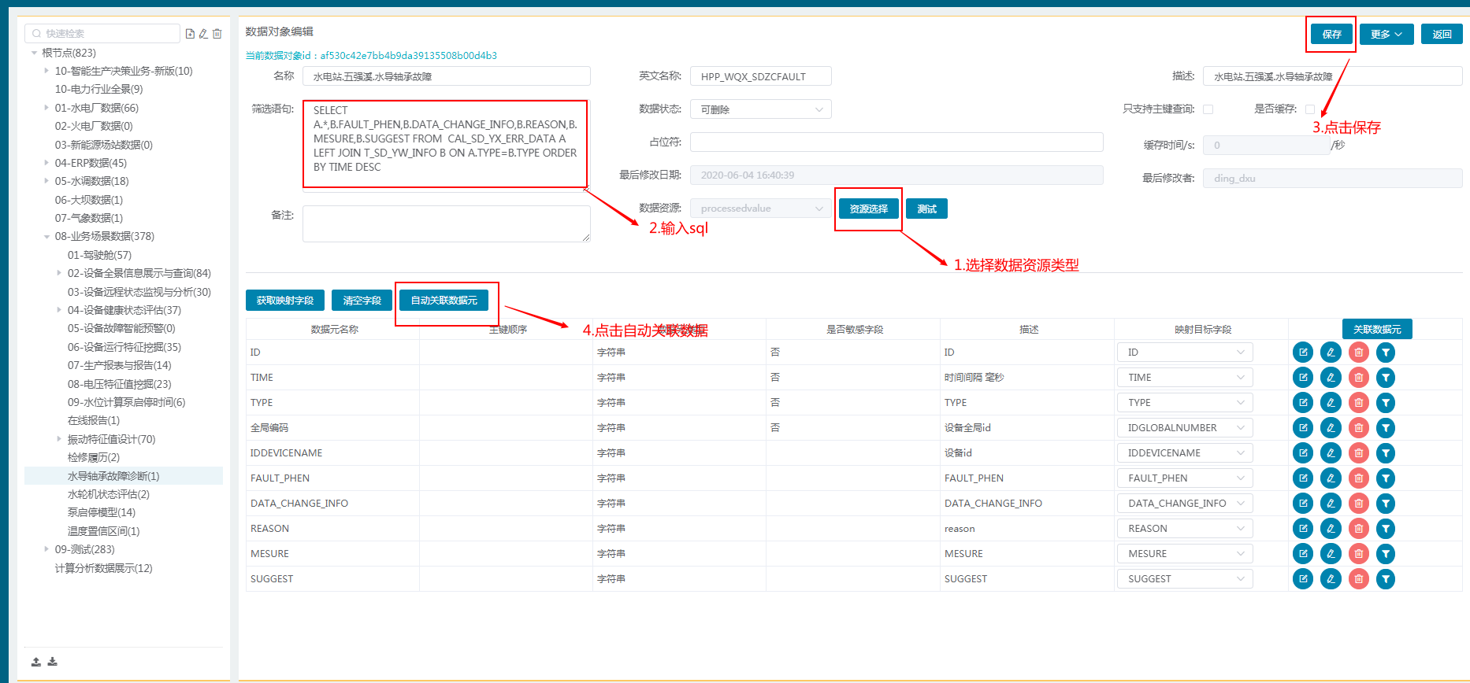
图3-37
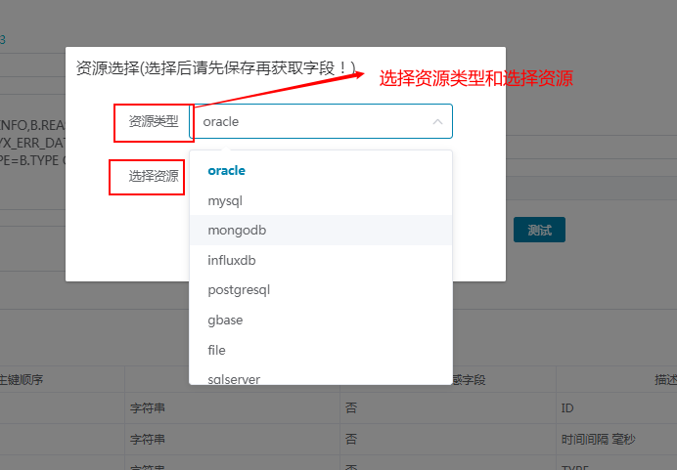
图3-38
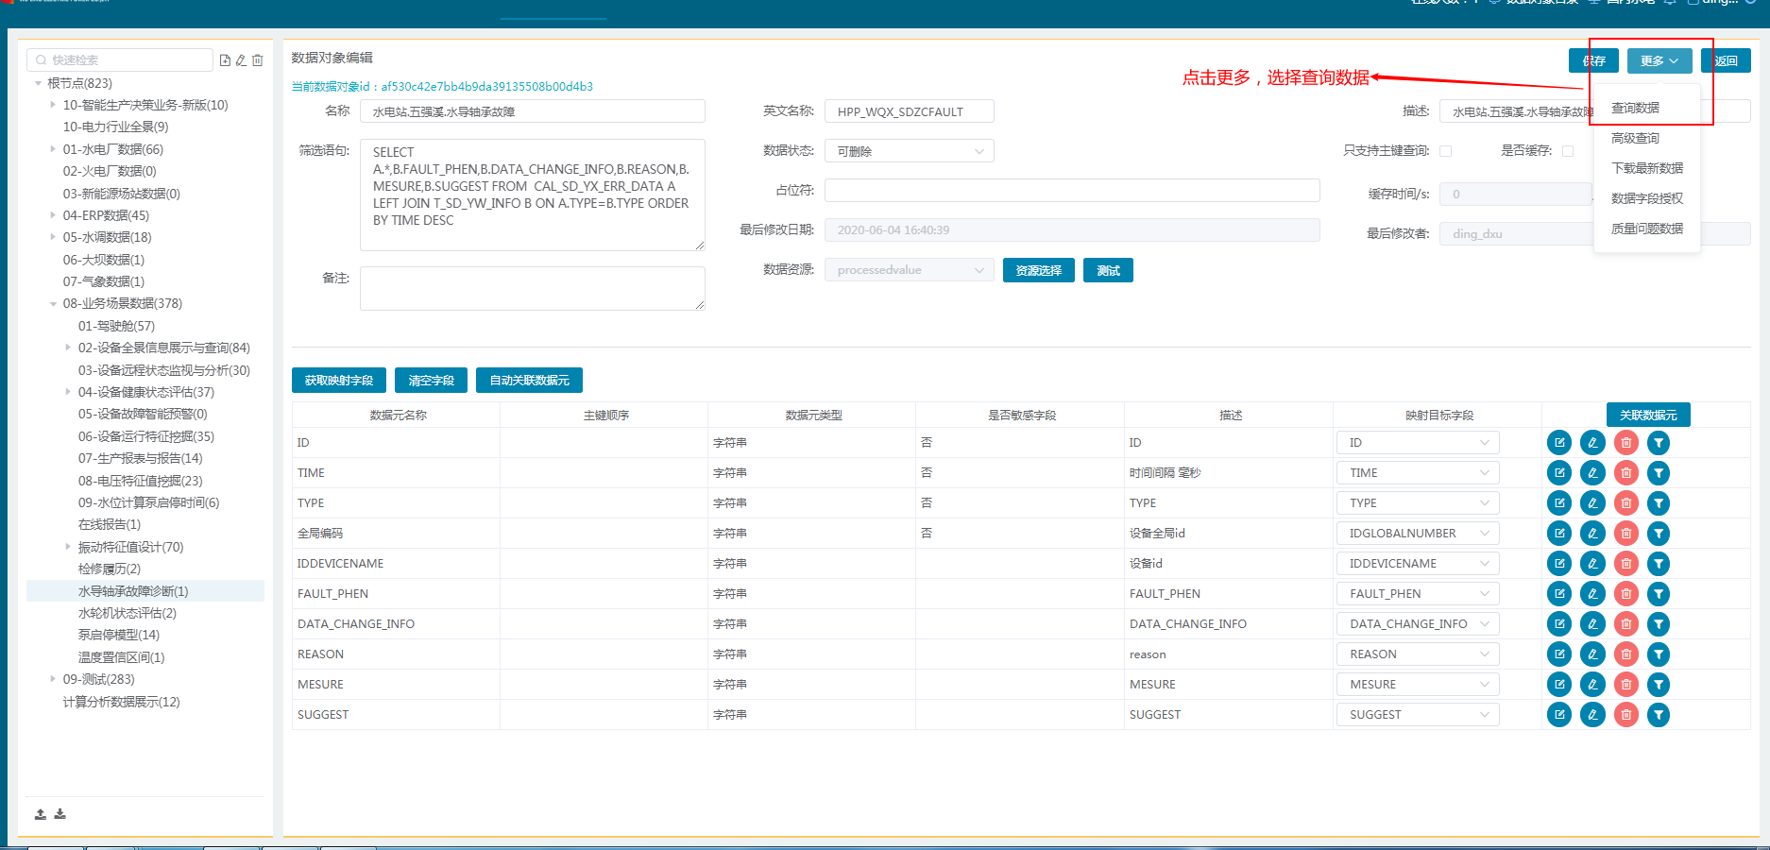
图3-39

验证数据对象
数据对象能查询出正确的数据，数据对象创建成功。
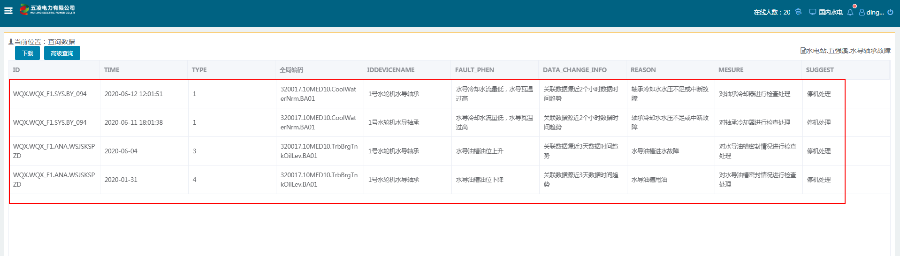
图3-40

多维分析工具应用
多维数据可视化分析平台是一款定位于工业互联网业务场景下的数据分析和展现的产品。
支持多种类型的数据源，除了传统关系型数据库外，还支持Hive、Elasticsearch、Kylin和REST API等大数据平台数据源，支持TB级数据量下秒级响应，同时提供交叉表、柱状图、饼状图、时序图等30多种丰富多样的图表种类，支持在浏览器上业务化、可视化快速定制业务报表。
支持工业设备相关传感器数据实时展示，设备传感数据有数据量大、传输频率快等特点，多维数据可视化分析平台支持将这些数据在设备仿真图上实时展示。
支持建立企业级统一多维数据可视化分析平台，为各业务系统提供统一数据分析服务，支持单点登录，通过功能权限和数据权限实现业务报表的分级管理。

技术架构
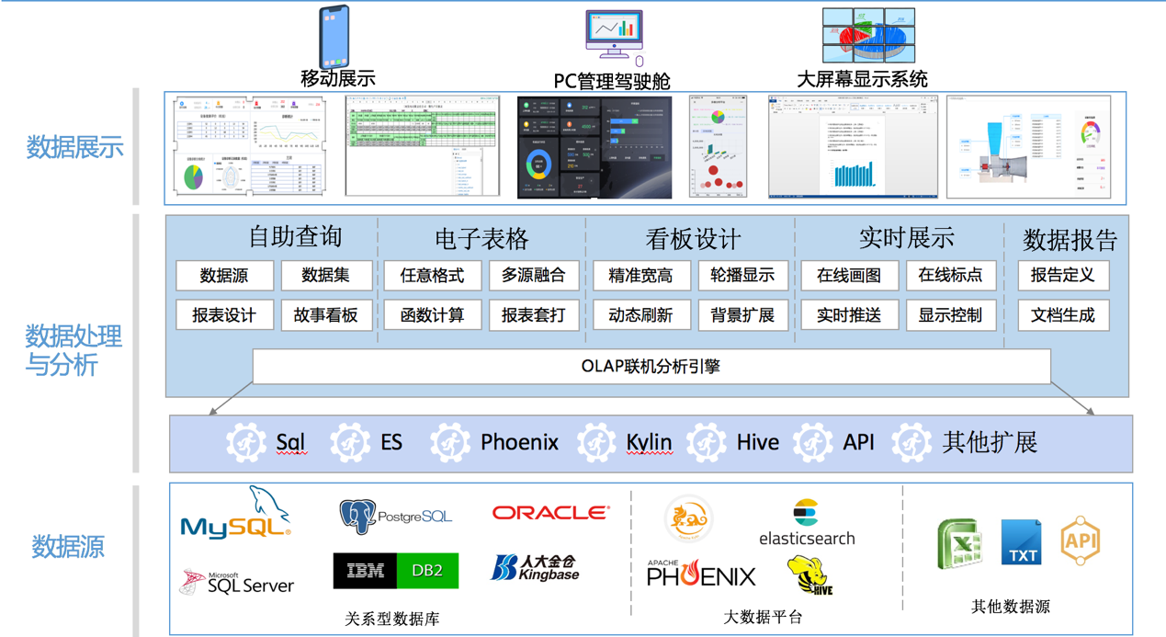
图3-41

功能列表
模块 | 主要功能
资源目录管理 | 树形资源目录管理，将数据源、数据集、图表和看板高效组织起来，通过树形方式展示各资源统计信息。
数据源管理 | 数据源管理用于定义数据来源，支持目前主流的关系型数据库，如Oracle、SQLServer、DB2、MYSQL、PostgreSQL等，以及常用的国产数据库，如达梦、人大金仓、GBase等；大数据架构下的数据库支持Hive、ElasticSearch、Kylin等；另外系统还实现对文件导入数据、RESTAPI读取到的数据进行分析、展示。同时可通过扩展的方式添加新的数据源到系统中。
数据集管理 | 数据集主要用于设置数据源下的具体数据表或者视图，数据集定义完成后，可以在数据集中可动态指定维度和指标，一般建议通过别名的方式设置字段，增强可读性。
图表设计 | 图表设计主要用于定义图表，系统支持多种图表的配置化，包括柱状图、饼状图、折线图、时序图、直方图、面积图、堆叠柱状图、仪表盘、词云、关系图、3D柱状图、3D饼状图、表格、地图和雷达图等，并可根据实际业务需求扩展图表种类。
电子表格 | 通过在网页中实现类电子表格的设计器，在涉及其中定义各种图表，支持表格、柱状图、饼状图、堆叠图等多种图表样式。
看板设计 | 图表配置完成后，可创建看板，将多个零散的图表按照业务主题、业务关联性组成具有一定业务含义的看板。数据集中支持设置数据的定时刷新频率，实现使用该数据集的所有图表的定时刷新功能。
数据报告 | 数据报告生成功能主要用于定制化图文并茂的报告自动生成。通过定制化设计好各种报表的模板，并且对接数据数据源或数据仓库，只需一次设计后续图文并茂的报告将自动生成，报告中的文字、数字、图表等根据当前最新数据动态生成最新报告。
移动报表 | 支持苹果、安卓等移动设备Html5浏览器访问，屏幕自动适应
后台管理 | 具备完善的机构、用户、角色、功能权限和功能权限和数据权限管理功能；

开发过程
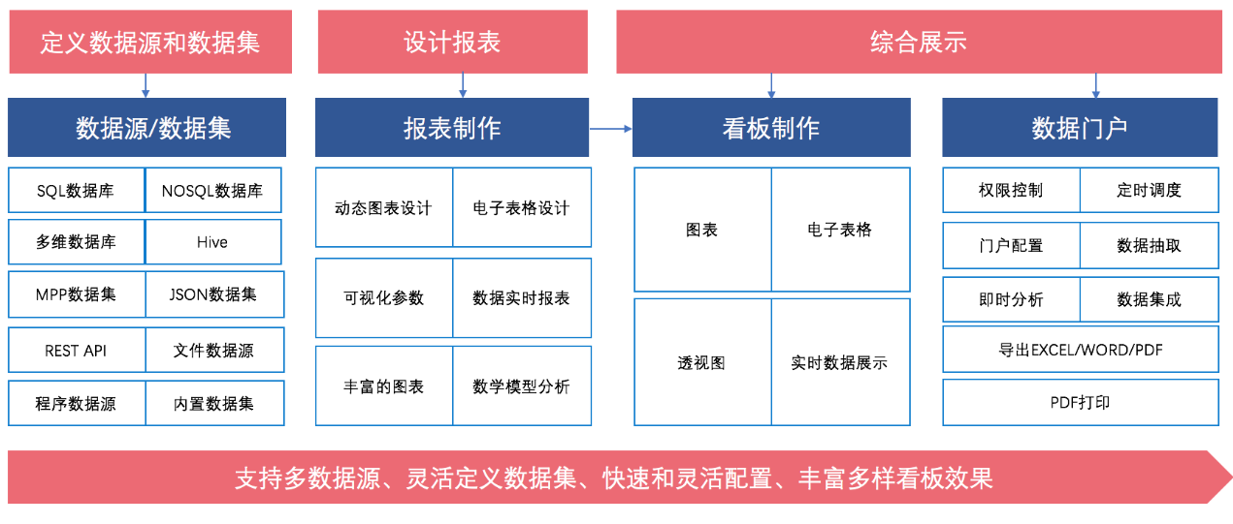
图3-42
- 资源目录管理
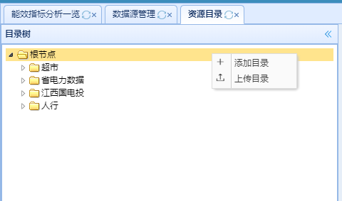
图3-43
- 创建数据源
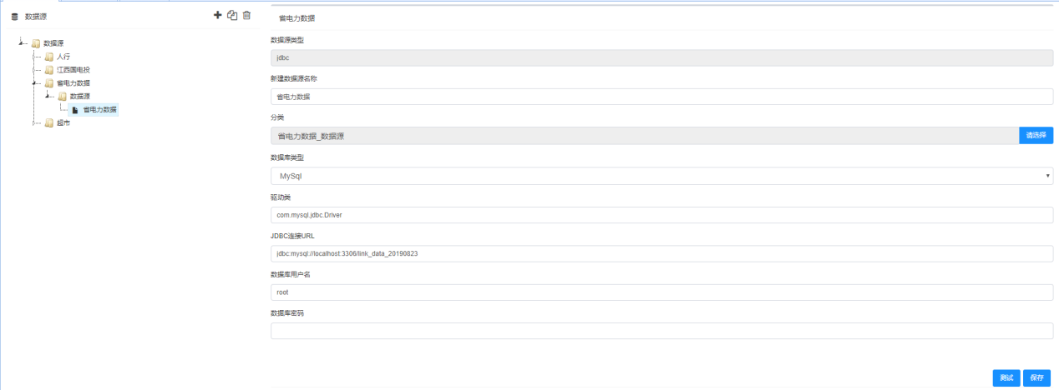
图3-44
- 创建数据集
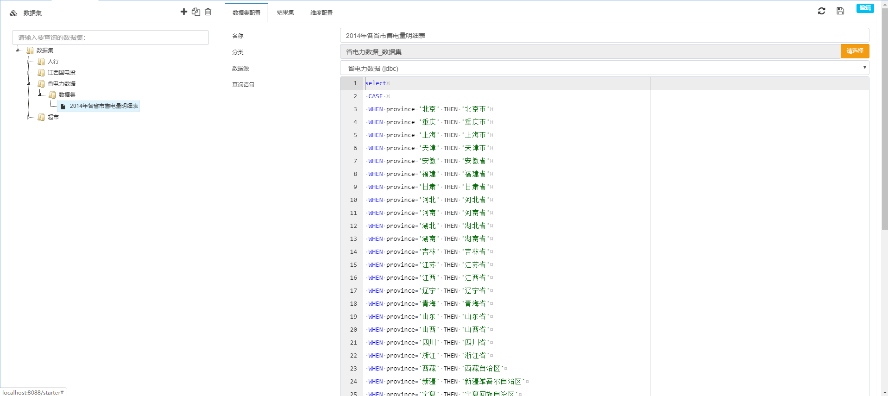
图3-45
- 创建图表
设置数据集
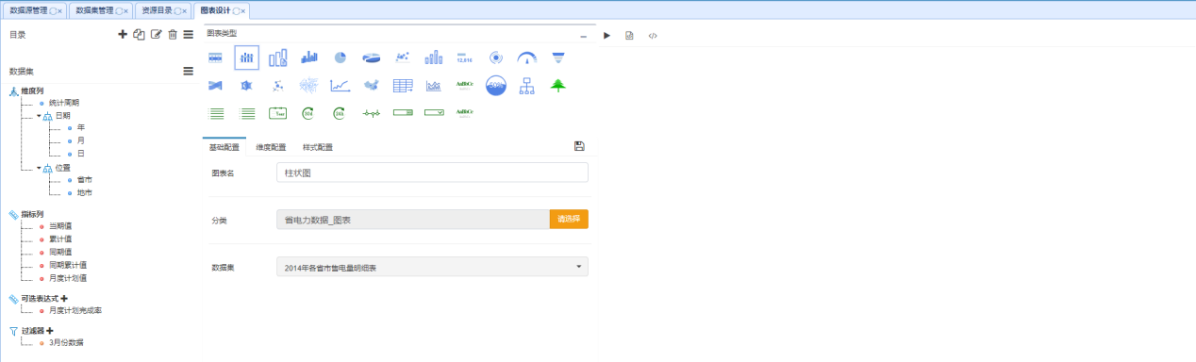
图3-46
设置维度维度信息
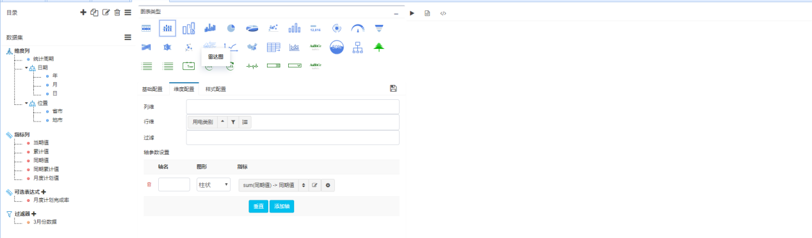
图3-47
设置样式
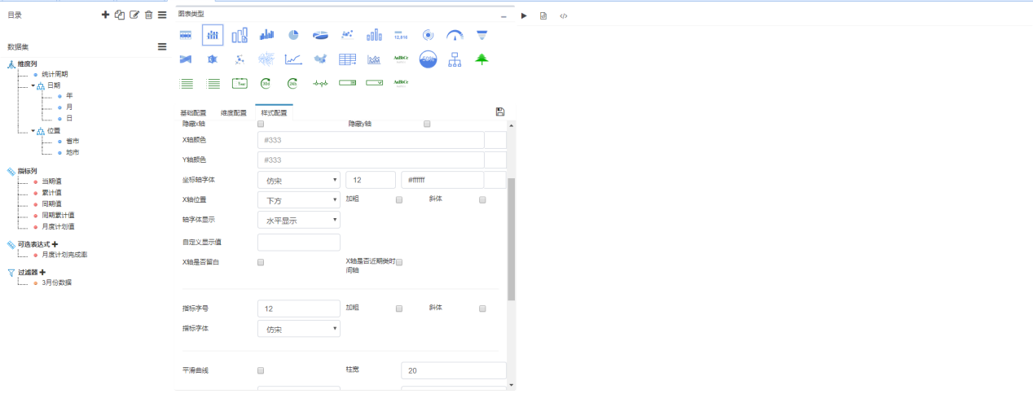
图3-48
预览样式
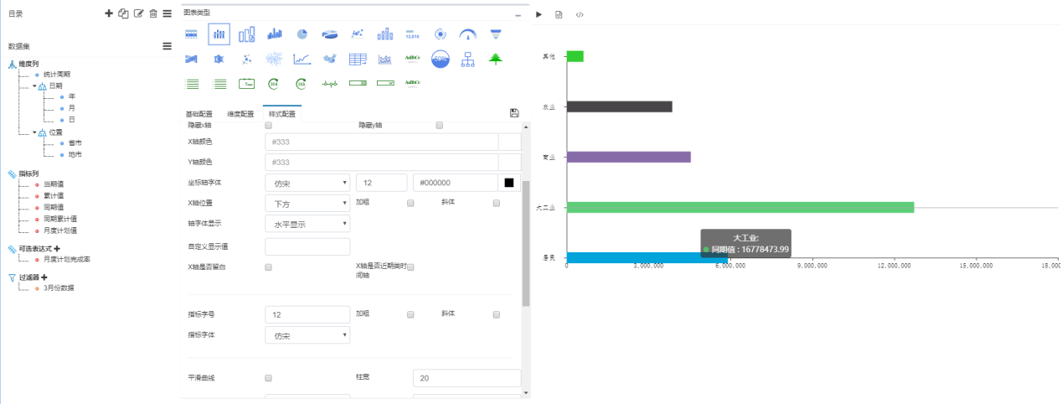
图3-49

图表组件
本平台的所有图表都采用HTML5展示技术，支持移动端设备屏幕自适应。支持动画效果及个性化设置项，能够根据需求自定义配置。通过后台可设计实现企业各种场景下的复杂报表及报告的自动化生成，提高数据查询的及时性及准确性，减少大量的重复劳动及人力和时间成本。
 | 组件名称 | 功能说明 | 截图
过滤组件 | 日期组件 | 日期过滤组件，对报表上图表做日期过滤操作，实现不同时间的报表展示  通过拖拽实现组件的大小，位置设置。 | 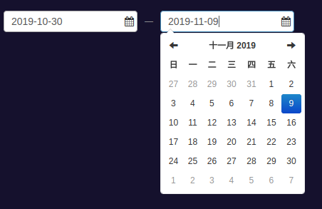
过滤组件 | 列表组件 | 列表过滤组件，包括纵向列表、横向列表、下拉列表，实现报表的选择过滤  通过拖拽实现组件的大小，位置设置。 | 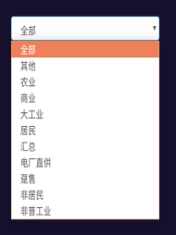  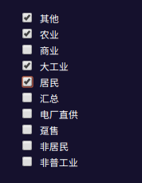  
过滤组件 | 树组件 | 树过滤组件， 对多层次数据实现树形过滤  通过拖拽实现组件的大小，位置设置。  通过属性编辑器可以设置组件的大小、位置、颜色、背景、透明度。 | 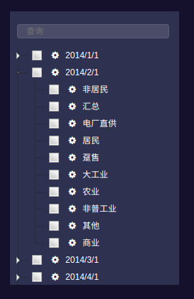
过滤组件 | LookUp组件 | LookUp过滤组件，对报表数据实现自定义过滤  通过拖拽实现组件的大小，位置设置。 | 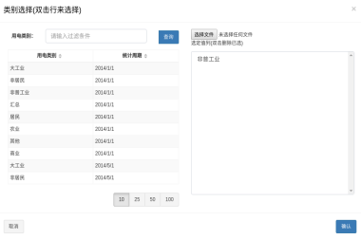
2D图表组件 | 按钮组件 | Bootstrap标准按钮组件，支持点击事件触发。  通过拖拽实现组件的大小，位置设置。  通过属性编辑器可以设置组件的颜色、透明度，字体大小等。 | 
2D图表组件 | 饼图组件 | 饼图在数据分析中无处不在。排列在工作表的一列或一行中的数据可以绘制到饼图中，其中每列可以显示一个饼图。  通过基础配置可以设置饼图的标题、所属目录、数据集。  通过维度编辑器可以设置行维、过滤条件、指标。  通过样式编辑器可以设置工具栏，图例的字体、位置显示格式，单位的字体、位置、值，饼图的大小、位置、透明度，指示器的字体、位置显示格式。  通过看板编辑器修改标题的颜色、字体、背景。 | 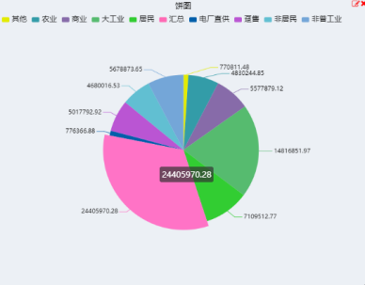
2D图表组件 | 区域图组件 | 堆叠面积图用于显示每个数值所占大小随时间或类别变化的趋势线，展示的是部分与整体的关系。  通过基础配置可以设置堆叠面积图的标题、所属目录、数据集。  通过维度编辑器可以设置列维、行维、过滤条件、指标。  通过样式编辑器可以设置工具栏，图例的字体、位置显示格式，单位的字体、位置、值，区域缩放功能，是否显示xy轴、xy轴的颜色、、xy轴的字体、、y自定义值，指示器的字体，堆叠面积图的大小、位置，是否显示网格线、颜色  通过看板编辑器修改标题的颜色、字体、背景。 | 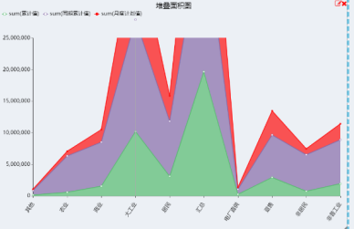
2D图表组件 | 柱状图组件 | 柱状图，又称条形图、条状图、柱形图，是最常使用的图表类型之一，它通过垂直或水平的条形展示维度字段的分布情况。  通过基础配置可以设置柱状图的标题、所属目录、数据集。  通过维度编辑器可以设置列维、行维、过滤条件、指标。  通过样式编辑器可以设置工具栏，图例的字体、位置显示格式，单位的字体、位置、值，区域缩放功能，是否显示xy轴、xy轴的颜色、、xy轴的字体、y自定义值，指示器的字体，柱体的颜色、弧度、宽度，柱图的大小、位置，是否显示网格线、颜色  通过看板编辑器修改标题的颜色、字体、背景。 | 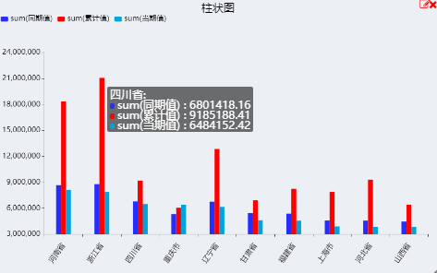
2D图表组件 | 曲线组件 | 折线图用于显示数据在一个连续的时间间隔或者时间跨度上的变化，它的特点是反映事物随时间或有序类别而变化的趋势。  通过基础配置可以设置饼图的标题、所属目录、数据集。  通过维度编辑器可以设置列维、行维、过滤条件、指标。  通过样式编辑器可以设置工具栏，图例的字体、位置显示格式，单位的字体、位置、值，区域缩放功能，是否显示xy轴、xy轴的颜色、xy轴的字体、、y自定义值，指示器的字体，是否是平滑曲线，折线图的大小、位置，是否显示网格线、颜色  通过看板编辑器修改标题的颜色、字体、背景。 | 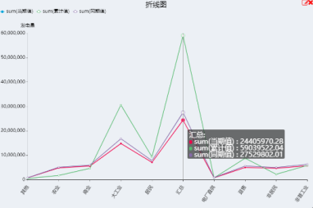
2D图表组件 | 雷达图 | 雷达图主要应用于企业经营状况——收益性、生产性、流动性、安全性和成长性的评价。  通过基础配置可以设置雷达图的标题、所属目录、数据集。  通过维度编辑器可以设置列维、行维、过滤条件、指标。  通过样式编辑器可以设置工具栏，图例的字体、位置显示格式，单位的字体、位置、值，指示器的字体，刻度数，区域颜色，雷达图的大小、位置，显示方式。  通过看板编辑器修改标题的颜色、字体、背景。 | 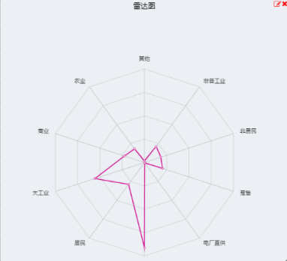
2D图表组件 | 环形图组件 | 在饼图的基础上去除中心形成环形图。  通过基础配置可以设置环形图的标题、所属目录、数据集。  通过维度编辑器可以设置行维、过滤条件、指标。  通过样式编辑器可以设置工具栏，图例的字体、位置显示格式，单位的字体、位置、值，环形图的大小、位置、透明度，指示器的字体、位置、显示格式。  通过看板编辑器修改标题的颜色、字体、背景。 | 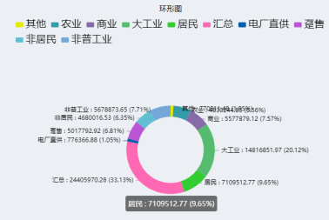
2D图表组件 | 散点图组件 | 散点图可用于分析数据之间的相关性。  通过基础配置可以设置饼图的标题、所属目录、数据集。  通过维度编辑器可以设置列维、行维、过滤条件、指标。  通过样式编辑器可以设置工具栏，图例的字体、位置显示格式，散点颜色，大小。  通过看板编辑器修改标题的颜色、字体、背景。 | 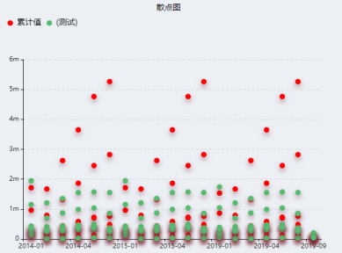
2D图表组件 | 柱状图组件 | 堆积柱状图使用垂直的柱子显示类别之间的数值比较。其中一个轴表示需要对比的分类维度，另一个轴代表相应的数值。  通过基础配置可以设置堆积柱状图的标题、所属目录、数据集。  通过维度编辑器可以设置列维、行维、过滤条件、指标。  通过样式编辑器可以设置工具栏，图例的字体、位置显示格式，单位的字体、位置、值，区域缩放功能，是否显示xy轴、xy轴的颜色、、xy轴的字体、y自定义值，指示器的字体，柱体的颜色、弧度，柱图的大小、位置，是否显示网格线、颜色  通过看板编辑器修改标题的颜色、字体、背景。 | 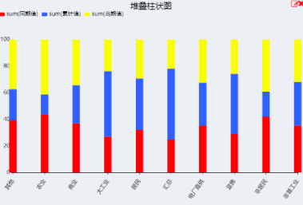
2D图表组件 | 仪表盘组件 | 以仪表盘的形式显示单个实时数据的动态变化；  通过基础配置可以设置三维堆积柱状的标题、所属目录、数据集。  通过维度编辑器可以设置列，过滤条件、指标。  通过样式编辑器可以设置工具栏，图例的字体、位置显示格式，单位的字体、位置、值，百分比值的字体、位置，实际值字体、位置。开始角度、结束角度，最小值、最大值，宽度、半径，分割线的颜色、数量、长宽，仪表盘的分段颜色，指针的颜色、长款。  通过看板编辑器修改标题的颜色、字体、背景。 | 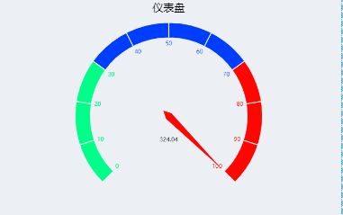
2D图表组件 | 桑基图 | 桑基图用来展现数据流动；  通过基础配置可以设置三维堆积柱状的标题、所属目录、数据集。  通过维度编辑器可以设置列维、行维、过滤条件、指标。  通过看板编辑器修改标题的颜色、字体、背景。 | 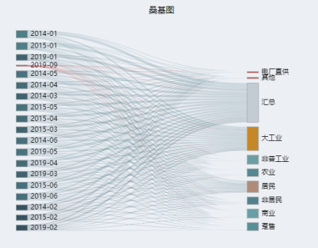
2D图表组件 | 漏斗图 | 漏斗图用梯形面积表示某个环节业务量与上一个环节之间的差异；  通过基础配置可以设置三维堆积柱状的标题、所属目录、数据集。  通过维度编辑器可以设置列维、行维、过滤条件、指标。  通过样式编辑器可以设置工具栏，图例的字体、位置显示格式，  通过看板编辑器修改标题的颜色、字体、背景。 | 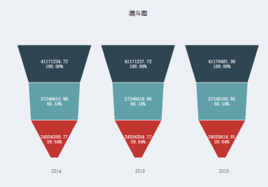
2D图表组件 | 水球图 | 以水波的形式显示单个数据百分比的动态变化；  通过基础配置可以设置三维堆积柱状的标题、所属目录、数据集。  通过维度编辑器可以设置列维、行维、过滤条件、指标。  通过样式编辑器可以设置值的字体，边框颜色，宽度，水球图的位置，大小，波浪颜色，背景颜色  通过看板编辑器修改标题的颜色、字体、背景。 | 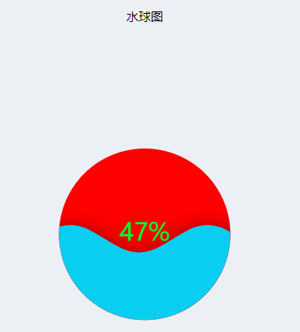
2D图表组件 | 度量程组件 | 以刻度尺的形式显示单个实时数据的动态变化；  通过属性编辑器可以设置刻度尺显示的大小、位置、旋转角度、透明度；  通过属性编辑器修改量程、当前值。 | 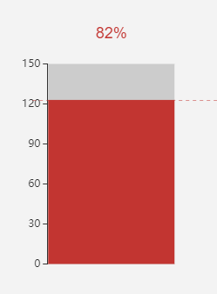
2D图表组件 | GIS组件 | 支持加载ArcGIS本地数据和服务数据的并行显示，支持基本的地图操作，放大、缩小、鼠标平移，滚轮缩放；  通过属性编辑器可以设置GIS显示的大小、位置、旋转角度、透明度；  通过属性编辑器修改GIS数据。
 | 时间迁徙图 | 时间迁徙图用于显示不同时间端的数据。  通过基础配置可以设置时间迁徙图的标题、所属目录、数据集。  通过维度编辑器可以设置行维、过滤条件、播放轴、时间格式、指标。  通过样式编辑器可以设置单位的字体、位置、值，是否显示xy轴、xy轴的颜色、、xy轴的字体、、y自定义值，指示器的字体，时间迁徙图的大小、位置，是否显示时间轴、时间轴的位置、播放速度。  通过看板编辑器修改标题的颜色、字体、背景。 | 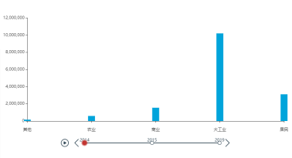
3D图表组件 | 三维饼状图组件 | 在原来的饼图基础上增加了3D效果。  通过基础配置可以设置三维饼图的标题、所属目录、数据集。  通过维度编辑器可以设置列维、行维、过滤条件、指标。  通过样式编辑器可以设置图例的字体、位置显示格式，3D效果深度、倾斜角度，指示器的字体、位置、显示格式。  通过看板编辑器修改标题的颜色、字体、背景。 | 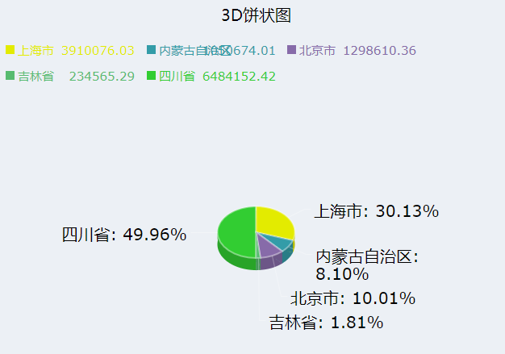
3D图表组件 | 三维区域组件 | 使用三维显示各种数值随时间或类别变化的趋势线；  通过属性编辑器可以设置三维区域图显示的大小、位置、旋转角度、透明度；  通过属性编辑器修改标题、数据源。 | 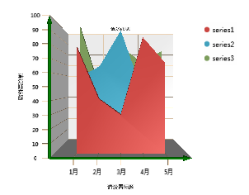
3D图表组件 | 三柱状组件 | 在原来的柱状图基础上增加了3D效果。  通过基础配置可以设置三维柱状图的标题、所属目录、数据集。  通过维度编辑器可以设置列维、行维、过滤条件、指标。  通过样式编辑器可以设置图例的字体、位置显示格式，柱子宽、3D效果深度、倾斜角度，坐标轴字体。  通过看板编辑器修改标题的颜色、字体、背景。 | 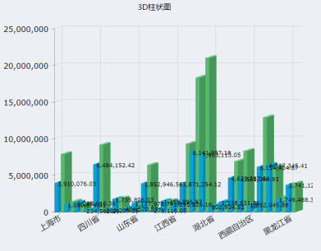
3D图表组件 | 三维曲线组件 | 使用三维显示随时间而变化的连续数据，类别数据沿水平轴均匀分布，所有值数据沿垂直轴均匀分布；  通过属性编辑器可以设置三维曲线显示的大小、位置、透明度；  通过属性编辑器修改标题、图例等。 | 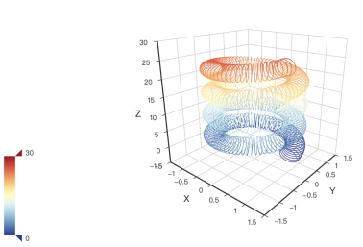
3D图表组件 | 3D环形图组件 | 在原来的环形图基础上增加了3D效果。  通过基础配置可以设置饼图的标题、所属目录、数据集。  通过维度编辑器可以设置列维、行维、过滤条件、指标。  通过样式编辑器可以设置图例的字体、位置显示格式，3D效果深度、倾斜角度、内圈半径，指示器的字体、位置显示格式。  通过看板编辑器修改标题的颜色、字体、背景 | 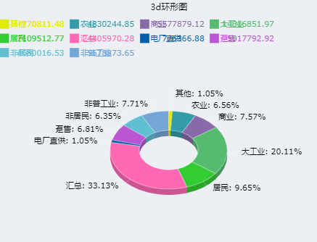
3D图表组件 | 三维散点图组件 | 使用显示若干数据系列中各数值之间的关系，或者将两组数绘制为 xy 坐标的一个系列；  通过属性编辑器可以设置三维散点图显示的大小、位置、旋转角度、透明度；  通过属性编辑器修改标题、数据源。 | 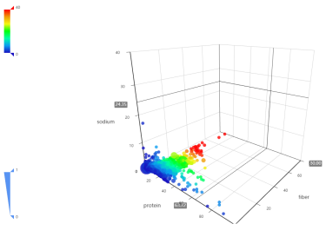
3D图表组件 | 堆积柱状图组件 | 在原来的堆积柱状图基础上增加了3D效果。  通过基础配置可以设置三维堆积柱状的标题、所属目录、数据集。  通过维度编辑器可以设置列维、行维、过滤条件、指标。  通过样式编辑器可以设置图例的字体、位置显示格式，柱子宽、3D效果深度、倾斜角度，坐标轴字体。  通过看板编辑器修改标题的颜色、字体、背景。 | 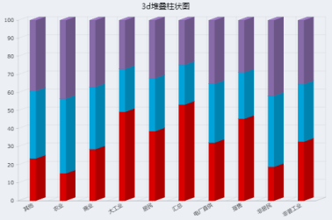

电子表格
电子报表设计器是用于解决复杂类似Excel表格类业务场景，通过迭代单元格可以实现任意复杂的中国式报表，设计器可以在Chrome、Firefox、Edge等各种主流Html5浏览器运行。使用电子报表设计器，打开浏览器即可完成各种复杂报表的设计制作。而且报表支持在线打印。支持类Excel设计模式：兼容Excel公式，支持多sheet，支持单元格无限扩展，支持复杂报表的设计。
特点如下：
- 易学易用
支持集成开发环境与浏览器双模式报表可视化云设计。配套集成开发环境与浏览器双模式的单元格为计算单位的单元格配置驱动模式的中国式报表可视化流程设计器。支持向导式创建报表项目。支持单元格的字体、字号、颜色、底色、对齐、框线等可视化设置。
- 中式特色
横向分组、纵向分组、错行分组、错列分组、分组统计、明细数据、单层交叉、多层交叉、分片分组交叉、交叉统计、同期比计算、自定义分组、斜表头、条形码、套打等中国式报表。
- 多格式导出
支持导出Excel、PDF、Word格式的报表文件。
- Excel模板导入
支持Excel模板导入，从而加速开发。
下图是电子报表设计器：
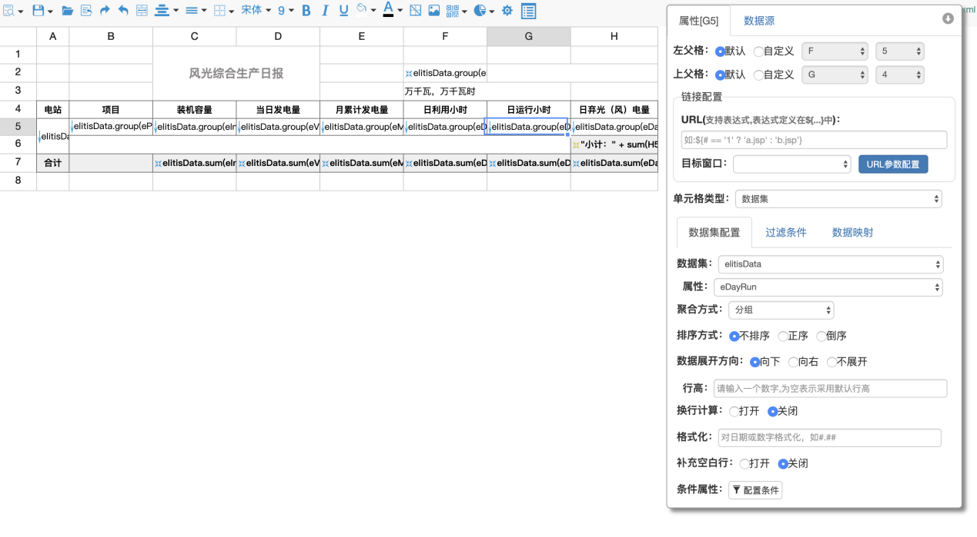
图3-50
电子报表设计器有以下功能特性：
- 表达式
在报表使用过程当中，不可避免的要使用函数及表达式实现一些数据的计算，在电子报表当中，很多地方都支持编写表达式，比如最典型的我们可以将单元格类型改为“表达式”，这样就可以在下面的表达式编辑器里输入相应的表达式与函数，除此之外，电子报表还允许我们在条件、图片来源、二维码数据来源等地方使用表达式，所以学习并掌握电子报表中提供的表达式，是制作复杂报表的前提。
- 函数
在电子报表中我们提供了一些内置函数，一些经常用到的如：min、max、sum、count、avg等，还有一些分页函数如：page、pages、pmax、pmin、pcount等，此外还提供一些用来计算的数字函数如：abs、floor、sin、cos等，还有常用的日期函数如：date、day、month、week、year等。这些在制作复杂报表时提供很大的便利。
- 条件属性
条件属性是电子报表中提供的一种快捷的修改报表外观的方法。打开配置条件属性窗口，通过为每一项条件属性配置条件以及条件满足后执行的改变报表外观的动作，从而快速实现报表样式的灵活定义，点击属性面板上按钮即可，点击后将弹出条件属性配置窗口，如下图所示：
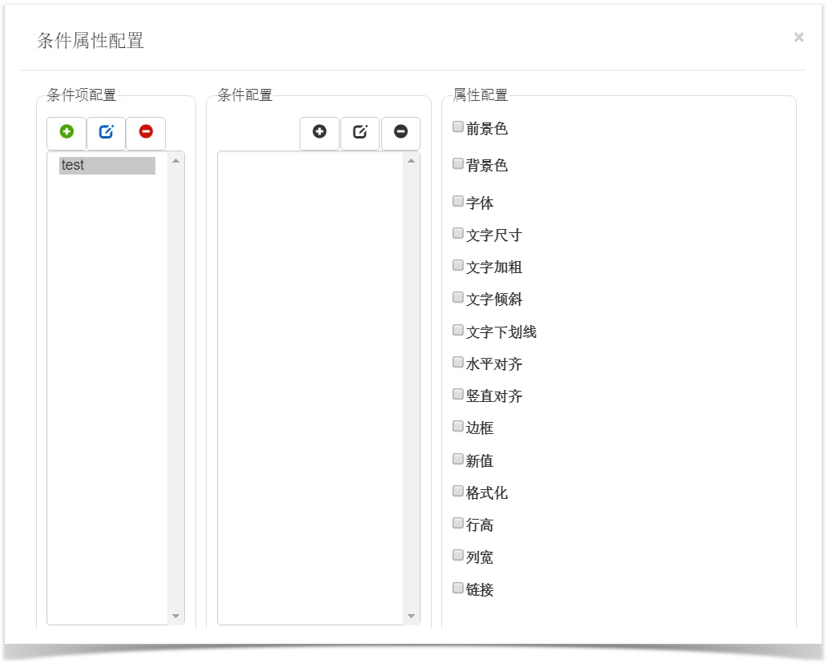
图3-51
- 参数
参数指的是从报表外部传入报表的值，在电子报表中中，三种类型的数据源都支持参数。直接连接数据库和内置数据库连接两种方式本质上一样，都是采用SQL方式从数据库中获取报表数据，所以对于这种类型的数据源参数传递只需要在SQL层面配置好相关参数即可；对于spring bean类型的数据源，就更为简单，只需要在对应在方法中获取对应的参数即可。
- 套打
电子报表还支持套打功能，报表设计器中，我们可以设计报表的背景图，这样就可以快速完成套打的报表模版设计工作。示例如下图所示：
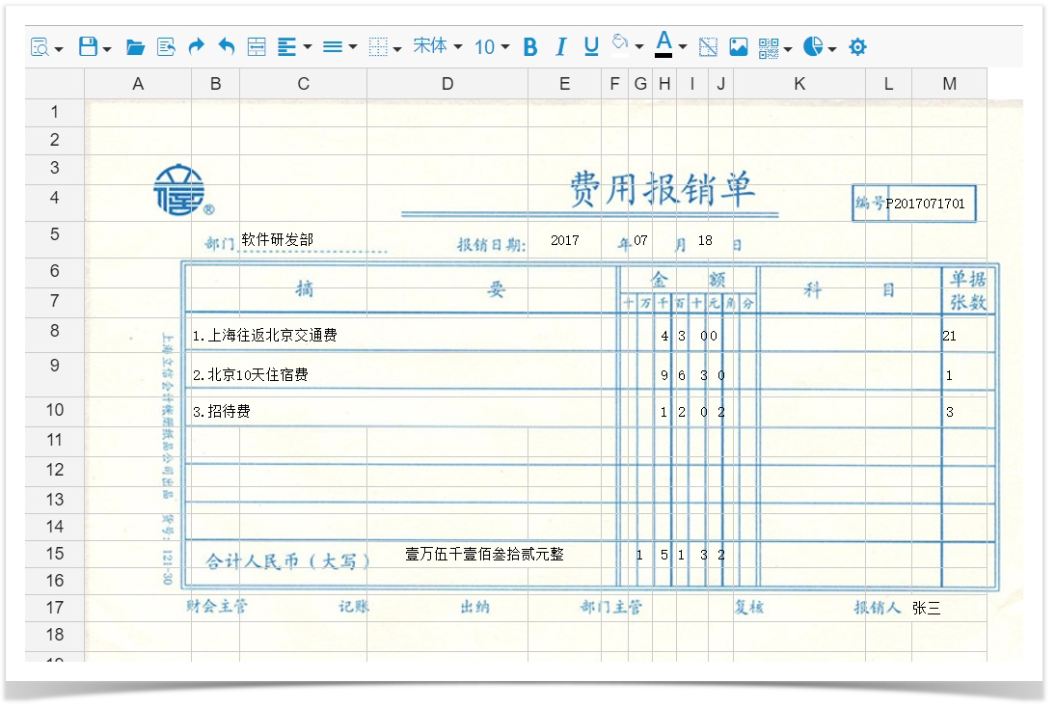
图3-52
- 行类型
在报表设计器中，选择任意一行或单元格，点击右键，就可以在弹出菜单中看类类型的定义，行类型包括：标题行、重复表头行、重复表尾行、总结行。这些行类型主要在分页的时候会起到重大作用。

看板设计
目前大屏端的应用越来越受到各类型企业的重视，由于技术自身特性，可以更加清晰直观反映企业信息，适用于参观交流、集团对经营情况运行监测、企业各项会议等。
本平台特点：
- 自由布局
画布式的布局方式，可自由拖拽图表、容器、矢量图、文本、图片等丰富的平台组件来设计看板，从而满足个性化需求。
- 高分辨展示
看板的展示支持1：1点对点显示。
- 丰富的组件
平台目前有tab容器，Web容器，图表组件、过滤组件、图片、SVG图、视频组件等供大屏设计来使用
- 实时刷新
看板都支持实时刷新，从而获取监控和预警信息。
- 大屏轮播特效设置
设置的大屏看板可以通过播放主题自定义每个屏的播放效果。

电脑看板设置
电脑看板的功能让用户将多个分析内容组合成一个仪表板或者报告。是一个面向分析主题的数据呈现方式，用户可以基于仪表板监测关键指标，定期进行工作汇报及数据分析。同时在仪表板中用户可以随时通过筛选器对数据进行过滤，可以通过图表间交互联动实现多维度数据关联分析，可以通过层层下钻进行数据透视分析从宏观到围观追溯原因，可以通过跳转功能将多个仪表组合成一个更大的分析主题，可以通过维度的旋转对同一个指标进行多角度的查看与分析，便于领导对企业运行及业务运转全面掌握、多方位深层次分析、从宏观到明细层层追溯、多指标关联分析为业务改善及管理决策提供数据辅助。
看板设计器如图所示：
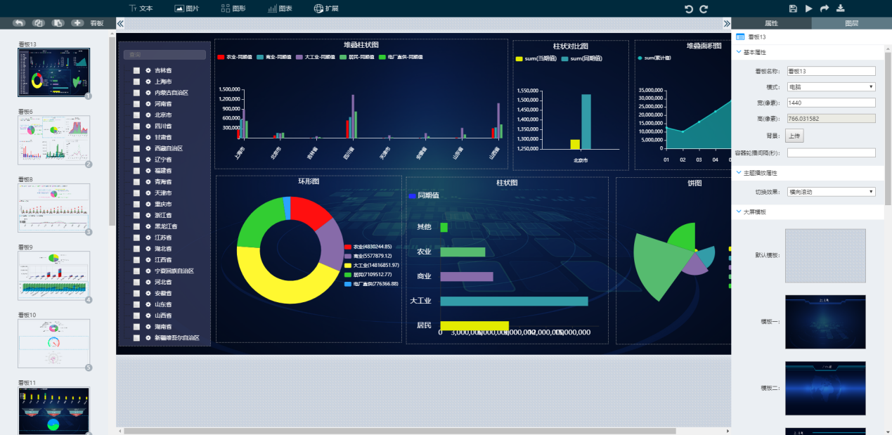
图3-53
看板示例展示如图所示：
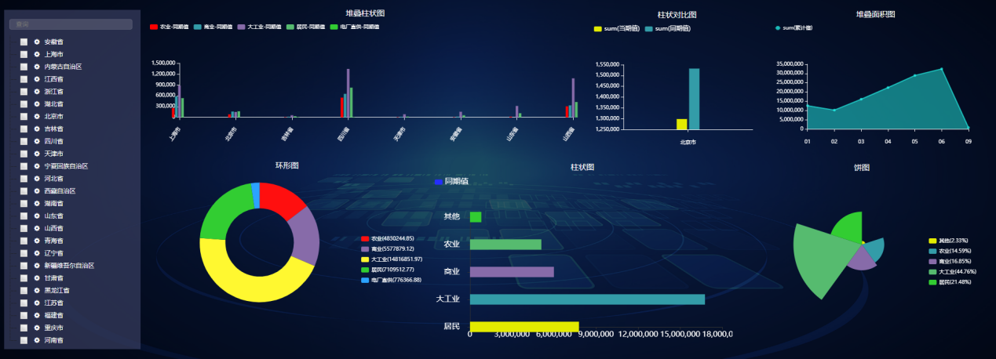
图3-54

大屏看板设置
根据屏幕的分辨率来定制看板的展示，并且可以设置看板的播放模式，播放主题设置：
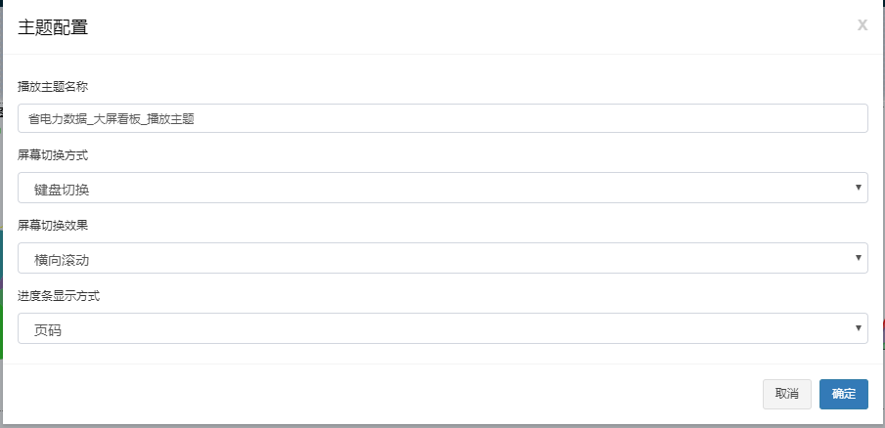
图3-55

移动端看板设置
通过移动端看板的设置可以实现在IOS, Android，Pad等移动端展示，支持HTML5解析，可同手机app终端 HTML5应用集成；并且在移动终端支持多样功能操作。以下是配置界面：
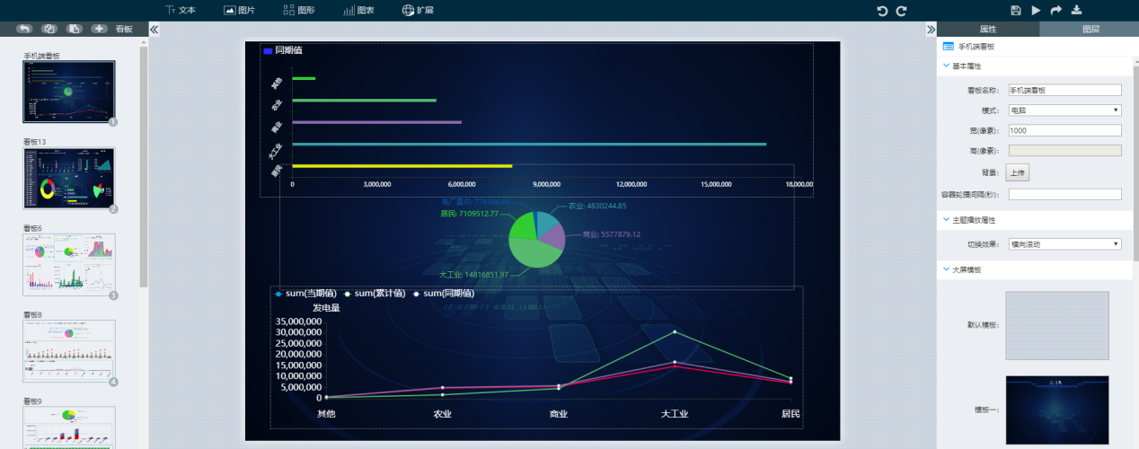
图3-56
下面是手机端的展示效果：
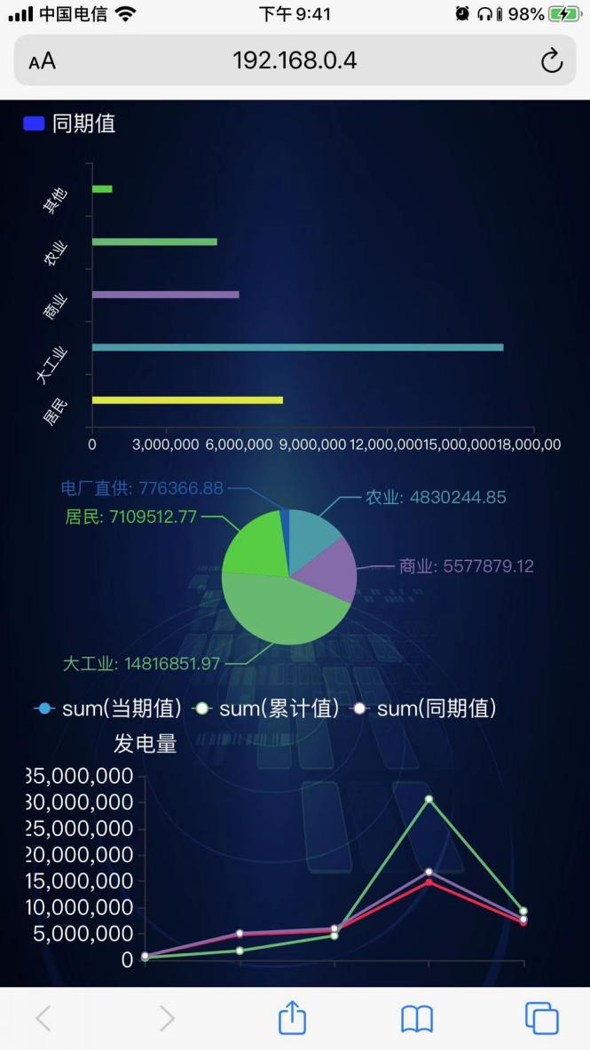
图3-57

数据门户
支持屏幕自适应单块或拼接的屏幕；满足高分可视化，1：1点对点显示；支持全局/局部实时刷新即组件（各图表组件可以设置自己的刷新频率）可以实时刷新；支持自由布局；支持图表、文本、图片、视屏、以及外部Web内容等自由组合展示；支持图表轮播、页面间轮播、多tab轮播、页面内局部多tab轮播；支持通过pad离线控制大屏进行交互分析；支持标签自动轮播。

门户基本配置
在样式配置中可以设置系统标题、系统logo、登陆页的各种样式以及导航栏的颜色。可以增加多个样式。配置界面如下图所示：
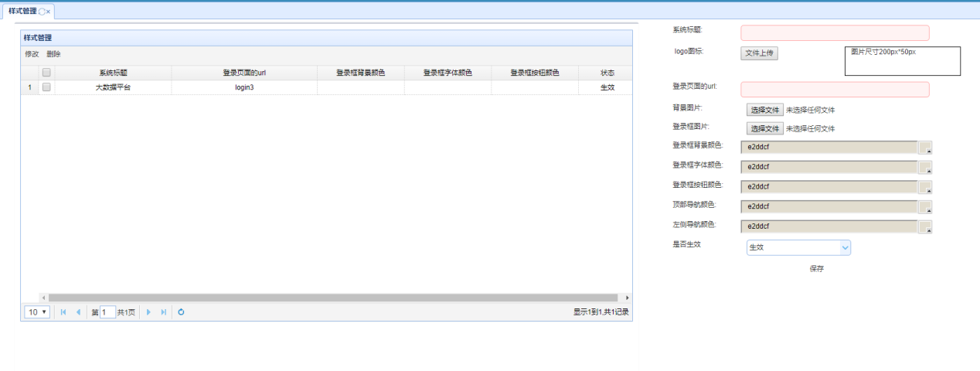
图3-58
设置完成后在功能管理中选择需要在首页展示的看板,配置此功能在首页显示，这样此功能即可形成一个数据门户。在用户刚登陆时显示对应的看板页面，配置页面如下：

门户菜单配置
门户菜单可以自由定义：
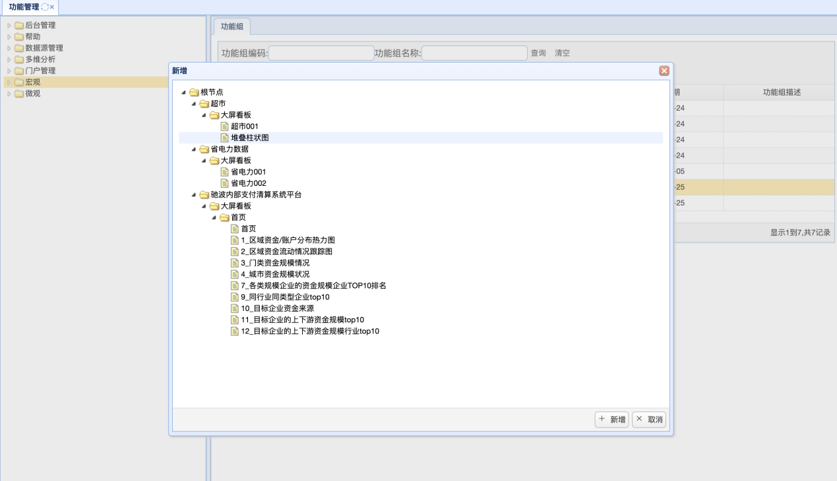
图3-59
展示效果如下图所示：
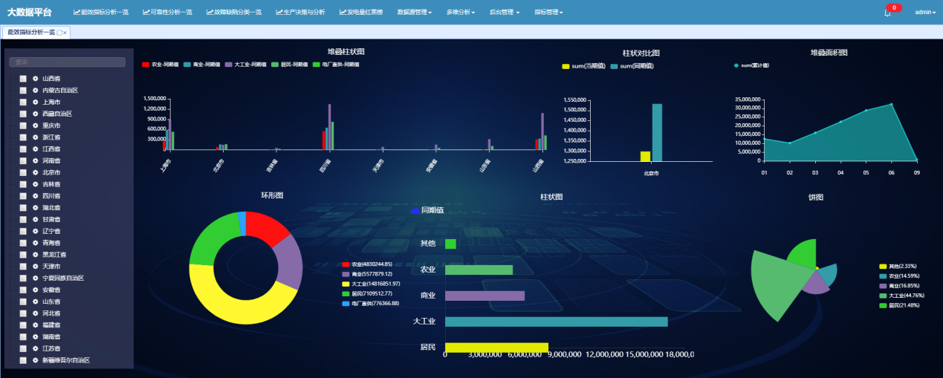
图3-60

数据报告生成
数据报告生成功能主要用于定制化图文并茂的报告自动生成。通过定制化设计好各种报表的模板，并且对接数据数据源或数据仓库，只需一次设计后续图文并茂的报告将自动生成，报告中的文字、数字、图表等根据当前最新数据动态生成最新报告。
通过在富文本编辑框页面中向中加入图表或数据的方式制作模板，需要时可以导出有实时图表和数据的word报表,设计器界面如下图所示：
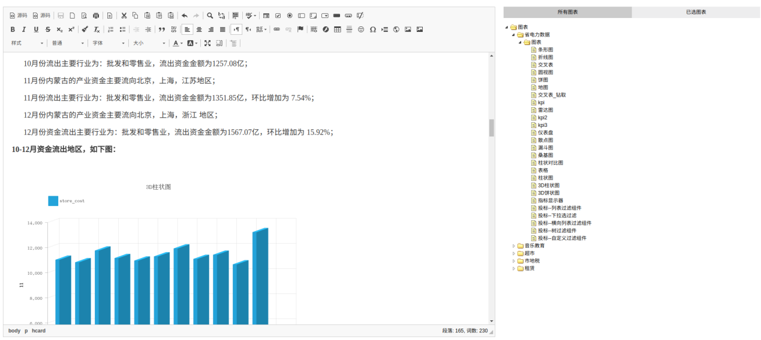

、
图3-61
从右侧树中拖动图表或数据到左侧word模板中，拖入的图表或数据将出现在word模板中和右侧的已选图表栏中。左侧word模板和右侧已选图表中的图表一一对应。可以在已选图表栏中的每个图表上设置单独的过滤条件。导出时系统将根据各自的过滤条件过滤相应数据展示在word模板中。word效果如下图所示：
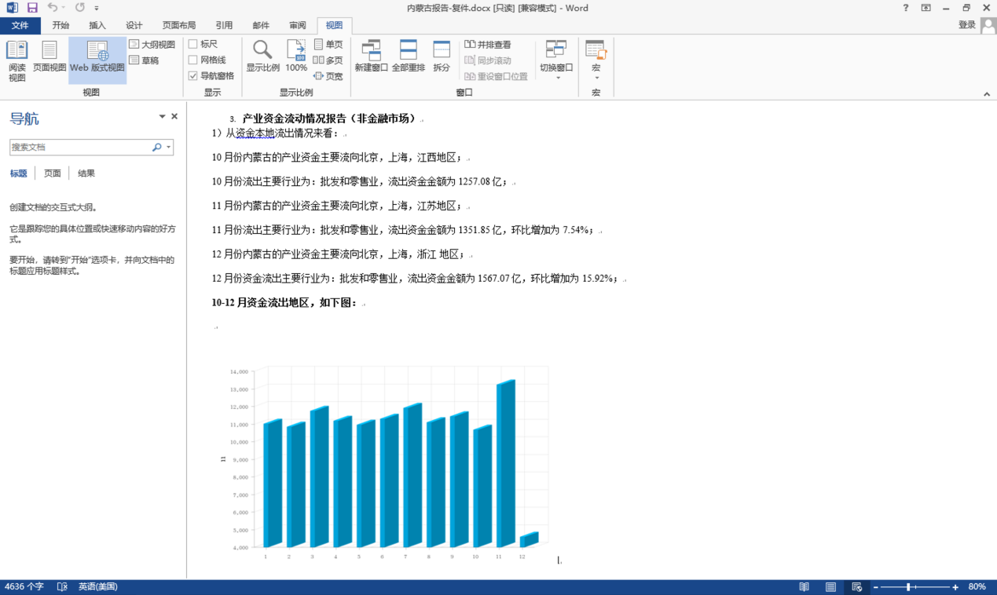
图3-62

前端应用开发

整合及通讯方式
平台整合是通过iframe方式嵌入，各团队开发完成自己的模块之后，将关键模块URL整理成表格，提供给平台方。URL尽量有统一前缀，标明一下是哪个团队开发的，以便做代理映射。例如：http://localhost/teamName/view/index.html
模块之间通过postMessage进行通讯，调用平台接口过程中，返回的一切错误信息，皆要通过postMessage向外传递。 消息格式：
{
orgin:'teamName',
code: -99999,
message: 'cookie超时，请重新登录'
}

状态校验
开发过程中，先判断能否获取到userName、userId、authorization的cookie值，如果没能获得，向外部发送错误信息，再调用登录接口。如果可以获得，则可以直接访问平台接口。

样式风格
参考平台风格，关键信息如下。
推荐分辨率：1920*1080
背景色设置为透明，统一使用平台背景即可
颜色变量：
$--theme-base: #101d5e;
$--theme-base-blue: #05222F;
$--yellow: rgb(255, 232, 56);
$--font-color-white: #fefefe;
$--font-color-black: #000;
$--title-bgcolor: #e2ecf7;
$--border-color: #01a4f1;
// 背景透明
$--opacity0: transparent;
// 主要色调蓝色
$--blue: #01a4f1;
// 主要蓝色加透明度
$--blue-opacity1: rgba(1, 164, 241, 0.08); // 主要填充色
$--blue-opacity2: rgba(1, 164, 241, 0.16); // 部分填充色
$--blue-opacity3: rgba(1, 164, 241, 0.3); // 边框色
$--blue-opacity4: rgba(1, 164, 241, 0.4); // 边框色
$--blue-opacity5: rgba(1, 164, 241, 0.5); // 边框划过色
$--blue-opacity6: rgba(1, 164, 241, 0.6); // 边框划过色
$--border-bottom: linear-gradient(to right, #005589, #00d3eb); // 底边框渐变色
页面风格需要与以下两种样式保持一致；
样式一：

图3-63
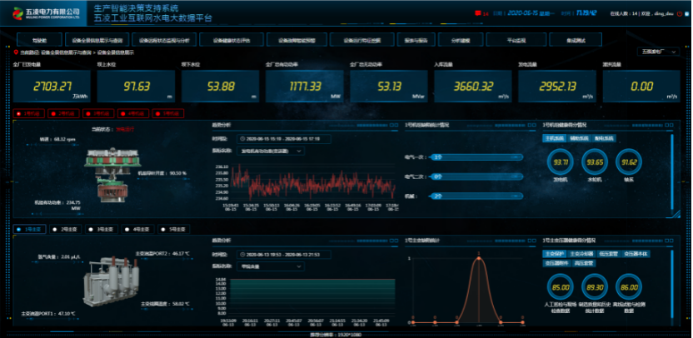
图3-64
样式二：
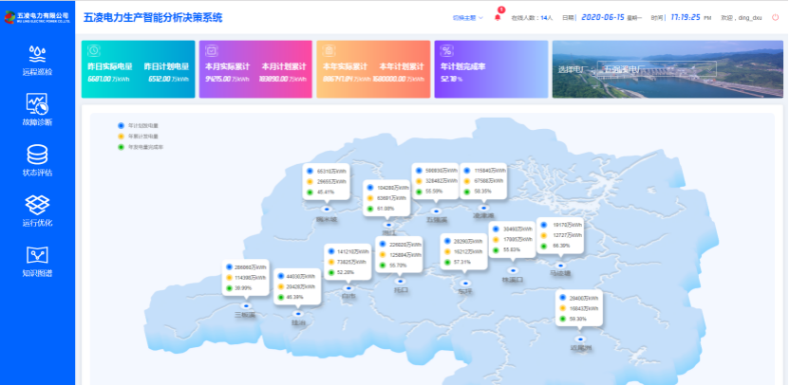
图3-65
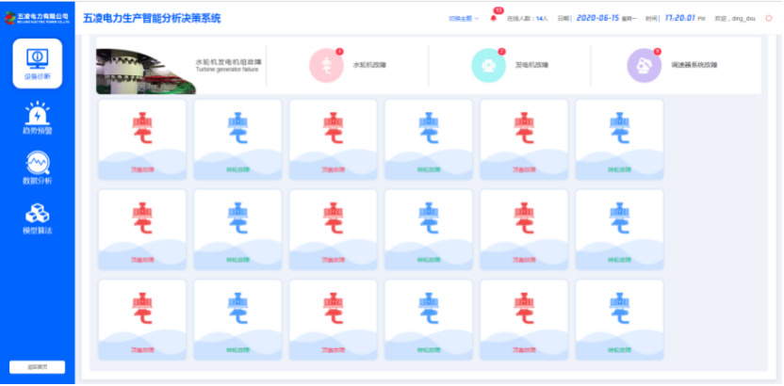
图3-66

附录

附录A
大数据平台现有算子列表

表A.1 大数据平台现有算子列表

序号 | 算子类型 | 算子名称 | 算子描述 | 算子英文名称
1 | 多类型数据集计算 | 支持多输入的自定义python算子宿主算子 | 支持多输入的自定义python算子宿主算子，该算子主要负责对用户自定义python算子进行加载、初始化、运行和执行结果返回 | PythonComplexCustomComputeStep
2 | 多类型数据集计算 | 自定义多数据集计算算子宿主算子 | 自定义多数据集算子宿主算子，该算子主要负责对用户自定义算子进行加载、初始化、运行和执行结果返回。用户自定义算子为多输入单输出算子或单输入单输出算子。 首先，用户自定义算子必须实现： com.dhcc.gics.step.implMutipleDataSetComputeStep接口；其次，用户自定义算子必须提供一个公开的无参构造函数。满足上述两个条件的自定义算子才能够被正确加 | CustomComplexComputeStep
3 | 多类型数据集计算 | 复杂聚合算子 | 通过SQL来聚合多个输入数据集和，前继节点的名字作为各自前继节点的临时表名 | JoinComputeStep
4 | 多类型数据集计算 | 列合并算子 | 对两个数据集进行Join操作 | DatasetMergeStep
5 | 多类型数据集计算 | 支持多输入的自定义R算子宿主算子 | 支持多输入的自定义R算子宿主算子，该算子主要负责对用户自定义R算子进行加载、初始化、运行和执行结果返回 | RCustomComplexComputeStep
6 | 多类型数据集输出 | 自定义多数据集输出算子宿主算子 | 自定义输入算子的宿主算子，该算子主要负责对用户自定义算子进行加载、初始化、运行和执行结果返回。用户自定义算子为多输入单输出算子或单输入单输出算子。首先，用户自定义算子必须实现：com.dhcc.gics.step.MultipleDataSetOutputStep接口；其次，用户自定义算子必须提供一个公开的无参构造函数。满足上述两个条件的自定义算子才能够被正确加载执行。 | CustomComplexOutputStep
7 | 公共算子包 | 转表算子 | 转表算子 | ConverteTStoWideCSV
8 | 公共算子包 | 稳态过滤算法 | 过滤出一段时间窗口内部数值波动范围不超过某个阈值的 | StationaryFilter
9 | 公共算子包 | 网格分工况算法 | 给水电数据按照水头和功率划分网格工况 | MultiConditionsSep
10 | 机器学习 | 支持向量机分类算子 | 支持向量机，是常见的一种判别方法。在机器学习领域，是一个有监督的学习模型，通常用来进行模式识别、分类以及回归分析 | SVMWithSGDStep
11 | 机器学习 | 随机森林分类算子 | 随机森林分类，支持离散和连续属性 | RandomForestStep
12 | 机器学习 | 逻辑回归分类算子 | 面对一个回归或者分类问题，建立代价函数，然后通过优化方法迭代求解出最优的模型参数，然后测试验证我们这个求解的模型的好坏 | LogisticRegressionStep
13 | 机器学习 | 二分K均值聚类算子 | KMeans算法结果易受到初始聚类中心点选择的影响，因此在传统的KMeans算法的基础上进行算法改进，对初始中心点选取比较严格，各中心点的距离较远，这就避免了初始聚类中心会选到一个类上，一定程度上克服了算法陷入局部最优状态。 | BisectingKMeansClusteringStep
14 | 机器学习 | 高斯混合聚类算子 | 高斯混合模型就是用高斯概率密度函数（正态分布曲线）精确地量化事物 | GaussianMixtureStep
15 | 机器学习 | 决策树分类算子 | 决策树分类，支持离散和连续属性 | DecisionTreeStep
16 | 机器学习 | Lasso回归分类算子 | 通过构造一个惩罚函数得到一个较为精炼的模型，使得它压缩一些系数，同时设定一些系数为零。因此保留了子集收缩的优点，是一种处理具有复共线性数据的有偏估计 | LassoWithSGDStep
17 | 机器学习 | KMeans分类算子 | 以空间中k个点为中心进行聚类，对最靠近他们的对象归类。通过迭代的方法，逐次更新各聚类中心的值，直至得到最好的聚类结果。 | KMeansClusteringStep
18 | 机器学习 | 线性回归分类算子 | 利用称为线性回归方程的最小平方函数对一个或多个自变量和因变量之间关系进行建模的一种回归分析。 | LinearRegressionWithSGDStep
19 | 机器学习 | 梯度提升树分类算子 | 提升算法是由一系列“弱学习器”构成，这些弱学习器通过某种线性组合实现一个强学习器，虽然这些弱学习器的分类或回归效果可能仅仅比随机分类或回归要好一点，但最终的强学习器却可以得到一个很好的预测结果 | GradientBoostedTreesStep
20 | 机器学习 | 朴素贝叶斯分类算子 | 基于贝叶斯定理与特征条件独立假设的分类方法 | NaiveBayesStep
21 | 计算类型 | JEP高性能自定义python | JEP高性能自定义python | JEPPythonCustomComputeStep
22 | 计算类型 | 自定义python算子宿主算子 | 自定义python算子宿主算子，该算子主要负责对用户自定义python算子进行加载、初始化、运行和执行结果返回 | PythonCustomComputeStep
23 | 计算类型 | 自定义Matlab算子宿主算子 | 自定义Matlab算子宿主算子，该算子主要负责对用户自定义Matlab算子进行加载、初始化、运行和执行结果返回 | MatlabCustomComputeStep
24 | 计算类型 | 断面定时数据采样算子 | 断面定时数据采样算子 | DataOfCrossSectionComputeSStep
25 | 计算类型 | 列值清洗转换算子 | 通过对列值转换操作完成数据清洗 | ColumnValueTransformStep
26 | 计算类型 | 五凌原始编码转成全局编码（或设备名称） | 五菱原始编码转成全局编码（或设备名称） | BCSCodeFromKKSCodeStep
27 | 计算类型 | 列选择算子 | 从数据集中选取某些列生成新的数据集 | ColumnSelectStep
28 | 计算类型 | EMS秒级数据清洗算子 | EMS秒级数据清洗算子 | EMSSecondDataCleanStep
29 | 计算类型 | 数据排序算子 | 对数据集中的数据按照指定的字段进行排序 | SortStep
30 | 计算类型 | 数据集操作算子 | 对数据集进行预定义的操作，支持DataSet的操作函数 | DatasetOpsStep
31 | 计算类型 | 中核大修（一元回归）算子 | 中核大修（一元回归）算子 | DaXiuReg
32 | 计算类型 | 数据脱敏算子 | 指对某些敏感信息通过脱敏规则进行数据的变形，实现敏感隐私数据 的可靠保护 | DesensitizationStep
33 | 计算类型 | 移动平均算子 | 用统计分析的方法，将一定时期内的指标数加以平均，并把不同时间的平均值连接起来，形成一根移动平均曲线，用以观察指标变动趋势 | MovingAverageStep
34 | 计算类型 | 时间序列线性回归算子 | 针对核能的时间序列线性回归算子，将选择的变量按照时间序列进行回归 | TSRegressionStep
35 | 计算类型 | 滑动平均回归 | 针对核能滑动平均回归 | TSAvg
36 | 计算类型 | 自定义算子宿主算子 | 自定义算子宿主算子，该算子主要负责对用户自定义算子进行加载、初始化、运行和执行结果返回。用户自定义算子为多输入单输出算子或单输入单输出算子。 首先，用户自定义算子必须实现： com.dhcc.gics.step.implMutipleDataSetComputeStep或com.dhcc.gics.step.ComputeStep接口；其次，用户自定义算子必须提供一个公开的无参构造函数。满足上述两个条件的自定义算子才能够被正确加 | CustomComputeStep
37 | 计算类型 | 协方差分析算子 | 对给定数据的特定列计算协方差矩阵返回 | Covariance
38 | 计算类型 | 工况故障诊断算法 | 工况故障诊断算法（C++） | SecondCLibrarisesStep
39 | 计算类型 | 五凌轴承油箱高低位算子 | 五凌轴承油箱高低位算子 | ZhouChengYouXiangComputeStep
40 | 计算类型 | 脊回归分类算子 | 专用于共线性数据分析的有偏估计回归方法，实质上是一种改良的最小二乘估计法，通过放弃最小二乘法的无偏性，以损失部分信息、降低精度为代价获得回归系数更为符合实际、更可靠的回归方法，对病态数据的拟合要强于最小二乘法 | RidgeRegressionWithSGDStep
41 | 计算类型 | 列计算或列分组计算算子 | 根据指定的计算公式或分组条件对数据集中的数据进行计算。如果存在分组条件则所有的计算公式必须包含聚合函数 如：Sum、Count、Max、Min、Avg、corr、countDistinct、mean、stddev、collect_list、collect_set、covar_pop、covar_samp、first、grouping、kurtosis等等。 | ColumnComputeStep
42 | 计算类型 | 时序数据变化检测算子 | 检测时序数据在lowBound和upperBound之间的时长，输出格式为: id,starttime,endtime,data | TSDataVariantDetectStep
43 | 计算类型 | 编码规则检测算子 | 对制定列的编码规则进行检测 | CodeCheckQualityStep
44 | 计算类型 | 文本相似度算子 | 对数据集中的数据按进行相似性排序，每行数据相似行的行号 | TxtSimilarityStep
45 | 计算类型 | 列值拆分算子 | 从数据集中选取某些列拆分成新的数据列 | ColumnSplitStep
46 | 计算类型 | 列名重命名算子 | 对给定的列名重命名, 形式为 原列名1:新列名1,原列名2:新列名2... | RenameColNames
47 | 计算类型 | 波形数据过滤算子 | 波形数据过滤算子 | FilterWaveformStep
48 | 计算类型 | 水电计算库 | 水电计算库 | CLibrarisesStep
49 | 计算类型 | 遥测转遥信算子 | 其实就是一个分解遥测的量到16/32个遥信的值 | TelemetryAnalyticStep
50 | 计算类型 | 遥信值或运算算子 | 对特定遥信值，进行或运算处理 | RemoteSignalOrComputeStep
51 | 计算类型 | 转化数据类型算子 | 目前只实现将时间LongType列转化为TimeStamp类型 | ConvertDataType
52 | 计算类型 | 自定义R算子宿主算子 | 自定义R算子宿主算子，该算子主要负责对用户自定义R算子进行加载、初始化、运行和执行结果返回 | RCustomComputeStep
53 | 计算类型 | 添加固定列 | 给出要添加的列名, 用逗号分隔 | AddColumn
54 | 计算类型 | 电科院计算算子 | 现场测试By XJ&CHJ | WulingJianDuanXiaoStep
55 | 计算类型 | 时序数据转表算子 | 接收数据集类型并满足数据约束性要求的时序数据集合（如至少包含时间、测点标识、测点值等属性），转换为宽表结构。特别提醒：测点时序数据应该已经按时间对齐并补全所缺数据，否则转表结果可能不正确 | TSDataWideTableStep
56 | 计算类型 | 时序数据数据值精度校验算子 | 对比入库数据精度与预定义精度，存在差异时，生成精度异常标记。（仅处理时序数据） | DataPrecisionVerifyStep
57 | 计算类型 | 时序数据数据值协同性校验算子 | 要求能够选择任意2个测点，将点值进行归一化处理后，进行数值差异绝对值对比，超过限值的情况下，生成异常标记（仅处理时序数据） | DataSynergisticVerifyStep
58 | 计算类型 | 行选择算子 | 选择数据集中指定规则的数据生成新的数据集 | RowSelectStep
59 | 计算类型 | 流式自定义python | 流式自定义python,基于jep传输数据，支持python对流式数据的计算，使用场景（波形数据） | PythonForStreamingStep
60 | 控制参数算子 | JDBC控制参数算子 | 从JDBC加载数据作为控制参数，如果有多条数据，只取第一条记录作为参数 | JDBCControlStep
61 | 控制参数算子 | 系统控制参数算子 | 提供系统常用信息作为连续处理的参数变量 | SystemControlStep
62 | 输出类型 | ES流式输出算子 | 流式处理存储ES | TSESStreamOutputStep
63 | 输出类型 | Golden输出算子 | 消息储存入库到Golden | GDOutputStep
64 | 输出类型 | InfluxDB输出算子 | 消息储存入库到InfluxDB | InfluxDBOutputStep
65 | 输出类型 | InfluxDB流式输出算子 | 消息流存储入库到InfluxDB | InfluxDBStreamOutputStep
66 | 输出类型 | Golden流式输出算子 | 流式处理存储Golden，接受指定格式的数据集 | GDStreamOutputStep
67 | 输出类型 | 数据对象输出算子 | 将数据插入到数据库 | DdaasOutputStep
68 | 输出类型 | JDBC输出算子 | 从SparkSQL中通过JDBC添加至数据库 | JDBCOutputStep
69 | 输出类型 | 来自消息引擎的流式数据入库HBase | 来自消息引擎的流式数据入库HBase | TSHbaseStreamOutputStep
70 | 输出类型 | JDBC流式处理，只支持OGG格式要求的DataSet，具体参考KafkaInputStep | OGGJDBC流式处理，只支持OGG格式要求的DataSet，具体参考KafkaInputStep | OGG2JDBCStreamOutputStep
71 | 输出类型 | JDBC流式处理 | JDBC流式处理 | JDBCStreamOutputStep
72 | 输出类型 | Redis输出算子 | 将数据存储到redis | RedisOutputStep
73 | 输出类型 | Kafka输出算子 | 将数据输出到kafka | KafkaOutputStep
74 | 输出类型 | Excel输出算子 | 输出数据至EXCEL | ExcelOutputStep
75 | 输出类型 | 时序流输出到缓存 | 将时序数据流式采集的最新值写入到Redis中供JEE程序访问 | RedisStreamOutputStep
76 | 输出类型 | TSHBASE输出算子 | 将数据以KDM格式保存至HBASE表中 | TSHbaseOutputStep
77 | 输出类型 | SOLR输出算子 | 导出到solr检索 | SolrOutputStep
78 | 输出类型 | HBASE输出算子 | 将数据保存至HBASE表中 | HbaseOutputStep
79 | 输出类型 | HIVE输出算子 | 将数据集存储到HIVE | HiveOutputStep
80 | 输出类型 | TXT输出算子 | 将数据集存储到txt文件 | TxtOutputStep
81 | 输出类型 | ElasticSearch输出算子 | 将当前数据集导入到Elastic Search中建立索引 | ElasticsearchOutputStep
82 | 输出类型 | Csv输出算子 | 将从本地或者hdfs获取的数据存放到用户指定的路径 | CsvOutputStep
83 | 输出类型 | JDBC输出算子(flink) | JDBC输出算子(flink) | com.dhcc.avatar.gics.flink.steps.sinks.JDBCSinkStep
84 | 输出类型 | CSV输出算子(flink) | CSV输出算子(flink) | com.dhcc.avatar.gics.flink.steps.sinks.CSVSinkStep
85 | 输出类型 | JDBC流式输出算子(flink) | JDBC输出算子(flink) | com.dhcc.avatar.gics.flink.steps.sinks.JDBCStreamSinkStep
86 | 输出类型 | KAFKA输出算子(flink) | KAFKA输出算子(flink) | com.dhcc.avatar.gics.flink.steps.sinks.KafkaSinkStep
87 | 输出类型 | Socket输出算子(flink) | Socket输出算子(flink) | com.dhcc.avatar.gics.flink.steps.sinks.SocketSinkStep
88 | 输出类型 | InfluxDB输出算子(flink) | 流式处理存储InfluxDB | com.dhcc.avatar.gics.flink.steps.sinks.InfluxStreamDBSinkStep
89 | 输出类型 | HBase流式输出算子(flink) | 来自消息引擎的流式数据入库HBase | com.dhcc.avatar.gics.flink.steps.sinks.HBaseStreamSinkStep
90 | 输入类型 | KKM输入算子 | 通过奥技异提供的kdm-rest-api获取数据 | KKMInputStep
91 | 输入类型 | HIVE输入算子 | 从hive中加载数据到spark集群 | HiveInputStep
92 | 输入类型 | Socket输入算子（flink） | Socket输入算子（flink） | com.dhcc.avatar.gics.flink.steps.sources.SocketSourceStep
93 | 输入类型 | Csv输入算子（flink） | Csv输入算子（flink） | com.dhcc.avatar.gics.flink.steps.sources.CSVSourceStep
94 | 输入类型 | Csv输入算子 | 从本地或者服务器上将数据加载到saprk集群 | CsvInputStep
95 | 输入类型 | Kafka流式输入，消息格式固定 | 从Kafka的Topic中接受固定格式的消息，构建流式的Datastream | KafkaInputStep
96 | 输入类型 | influx工况查询输入算子 | influx工况查询输入算子 | GKInfluxDBInputStep
97 | 输入类型 | TXT输入算子 | 从本地或者服务器上将txt文件按照一行行的方式加载到Spark集群 | TxtInputStep
98 | 输入类型 | InfluxDB输入算子 | 用于对InfluxDB的搜索 | InfluxDBInputStep
99 | 输入类型 | 数据对象输入算子 | 通过DDAAS服务查询接口，将数据加载至Spark集群 | DdaasInputStep
100 | 输入类型 | 数据对象装载算子 | 通过DDAAS服务查询redis缓存数据，将数据加载至Spark集群 | DdaasLoadInputStep
101 | 输入类型 | 自定义输入算子的宿主算子 | 自定义多数据集算子宿主算子，该算子主要负责对用户自定义算子进行加载、初始化、运行和执行结果返回。用户自定义算子为多输入单输出算子或单输入单输出算子。 首先，用户自定义算子必须实现： com.dhcc.gics.step.InputStep接口；其次，用户自定义算子必须提供一个公开的无参构造函数。满足上述两个条件的自定义算子才能够被正确加 | CustomInputStep
102 | 输入类型 | Excel输入算子 | 从EXCEL加载数据到SparkSQL中等待进一步处理 | ExcelInputStep
103 | 输入类型 | Kafka输入算子（flink） | flink从Kafka的Topic中接受指定格式的消息，构建流式的数据流 | com.dhcc.avatar.gics.flink.steps.sources.KafkaSourceStep
104 | 输入类型 | HBASE输入算子 | 根据条件查询hbase里的数据 | HbaseInputStep
105 | 输入类型 | HBASE时序数据输入算子 | hbase读取时序数据 | TSHbaseDataInputStep
106 | 输入类型 | Hbase时序大数据输入算子 | hbase读取时序数据（暂支持高表结构） | TSHbaseLargeDataInputStep
107 | 输入类型 | Hbase时序仓库分表算子 | Hbase时序仓库分表算子 | HbaseTableSplitInputStep
108 | 输入类型 | JDBC输入算子 | 从JDBC加载数据到SparkSQL中等待进一步处理 | JDBCInputStep
109 | 输入类型 | 结构化视图输入算子 | 通过结构化视图，将数据读入 | StructMvInputStep
110 | 数据清洗 | 缺失值处理 | <p>对缺失值有两种处理方式：删除和填充，其中填充有：固定值填充、最小值填充、平均值填充、最大值填充</p> | MissingValueDataExploreStep
111 | 数据清洗 | 异常值（离群值、噪声值）处理 | <p>将大于3倍标准差或小于3倍标准差的数据视为异常值，做为异常值进行处理。</p> | ExceptionValueDataExploreStep
112 | 数据清洗 | 方差(Variance)清洗算子 | <p>方差(Variance)选择法使用方差来衡量特征，计算当前的特征的方差大小，根据设定的方差阈值选取出大于阈值的特征。</p> | VarianceThresholdDataExploreStep
113 | 数据质量 | 置信区间过滤算子 | 滤除正态分布数据中置信区间之外的数据点 | ConfidenceIntervalFilterQualityStep
114 | 数据质量 | 数据格式转化算子 | 从多数据源集成的数据可能存在数据格式不一致性，导致数据冲突的存在，因此需要进行数据转换来实现统一。数据格式的差异性体现在如数据类型不同，比如针对年龄的记录，有些系统使用整型，而有些系统使用字符型 | DataTypeConversionQualityStep
115 | 数据质量 | 属性约束过滤算子 | 对于整数值曲线x[i]，其每点只能取有限个值，给定状态表a[]，若x[i]是a中任一值, 则 y[i]=x[i], 否则 y[i]=a[0]（目前只能每列进行处理） | EnumFilterQualityStep
116 | 数据质量 | 手工抄表与pi数据对比算子 | 手工抄表与pi数据对比算子，用于检测手工抄表数据是否在pi数据的有效范围内 | PItestQualityStep
117 | 数据质量 | 异常数据校正算子 | 在量测时间序列数据中因为通讯干扰等各种意外，经常出现异常数据，现需要对原始序列预处理，用正常数据代替异常数据 | AbnormityDataCorrectionQualityStep
118 | 数据质量 | BCS转换算子 | 根据对标结果，增加列 | BCSConversionQualityStep
119 | 数据质量 | 数据字典匹配算子 | 对数据进行数据字典映射 | DataDictionaryQualityStep
120 | 数据质量 | 时序数据时间超前异常处理算子 | 接收数据集类型并满足数据约束性要求的时序数据集合（如至少包含时间、测点标识、测点值等属性），并对每一个时序数据进行时间超前异常检查并处理 | TSDataTimeLeadingExceptionQualityStep
121 | 数据质量 | 时序数据异常检查算子 | 接收数据集类型并满足数据约束性要求的时序数据集合（如至少包含时间、测点标识、测点值等属性），并对每一个时序数据（一个测点标识对应一个时序数据序列）进行异常数据判断并处理。异常类型包括：1、超量异常；2、超警告上下限异常；3、超速异常；4、零漂异常；5、通讯异常理 | TSDataAbnormityCheckQualityStep
122 | 数据质量 | 非空规则数据质量筛选算子 | 筛选掉检测数据集中的非空规则数据 | NotBlankQualityStep
123 | 数据质量 | 数值型值域范围质量筛选算子 | 筛选掉检测数据集中数据的值域范围 | NumberRangeQualityStep
124 | 数据质量 | 有效值列表数据质量筛选算子 | 筛选掉检测数据集中的有效值列表数据 | ValueListeQualityStep
125 | 数据质量 | 数据去重算子 | 根据给定列，对数据去重 | DropDuplicatesQualityStep
126 | 数据质量 | 时序数据通讯异常检查算子 | 接收数据集类型并满足数据约束性要求的时序数据集合（如至少包含时间、测点标识、测点值等属性），并对每一个时序数据（一个测点标识对应一个时序数据序列）进行异常数据判断并处理。 | TSDataCommAbnormityQualityStep
127 | 数据质量 | 时序数据数据修补算子 | 接收数据集类型并满足数据约束性要求的时序数据集合（如至少包含时间、测点标识、测点值等属性），并对每一个时序数据（一个测点标识对应一个时序数据序列）进行数据修补处理。目前支持的修补算法包括：1、按前值修补；2、按后值修补；3、线性修补 | TSDataRevampQualityStep
128 | 水电算子 | 水电相关性算子 | 水电相关性算子 | HydraulicCor
129 | 水电算子 | 水电振动分工况预警算子 | 水电振动分工况预警算子 | HydraulicVibGraphMultiCondition
130 | 水电算子 | 水电振动算子 | 水电振动算子 | HydraulicVibGraph
131 | 图表类型 | 散点图算子 | 通过对dataSet数据的整理获取出散点坐标数据，并返回散点图 | ScatterDiagramStep
132 | 图表类型 | 折线图算子 | 通过对dataSet数据的整理获取出折线坐标数据，并返回折线图 | LineDiagramStep
133 | 图表类型 | 可视化图表算子 | 根据上游数据集提供的数据绘制图表，然后将生成的图表进行Base64编码后返回给下游算子，支持散点、柱图、饼图、折线图等 | VisualChartDataExploreStep
134 | 图表类型 | 列数据分布统计算子 | 对所选列进行数据分布统计 | DistributeDiagramStep
135 | 信号处理 | 时序数据低通滤波算子 | 接收数据集类型并满足数据约束性要求的时序数据集合（如至少包含时间、测点标识、测点值等属性），利用快速傅里叶变换进行低通滤波处理。特别提醒：测点时序数据应该已经按时间对齐并补全所缺数据，否则低通滤波处理结果可能不正确。 | TSDataLowPassFilteringStep
136 | 振动补全 | 补全水头数据 | 补全水头数据 | CompletionValueStep4
137 | 振动补全 | 启停时间计算算子 | 启停时间计算算子 | CalPumpStartAndEndTimeStep
138 | 振动补全 | 通用补全数据算子 | 通用补全数据算子 | GeneralCompletionValueStep

